SISTEM PENDUKUNG KEPUTUSAN DALAM CALON PENERIMA BANTUAN PROGRAM INDONESIA PINTAR (PIP) DARI KEMENDIKBUD KEPADA SISWA SMP NEGERI 3 PARIANGAN DENGAN MENGGUNAKAN METODE BEST WORST METHOD (BWM)
SKRIPSI
Digunakan Sebagai Salah Satu Syarat Untuk Memperoleh
Gelar Komputer



Oleh
MUHAMMAD ZIKRI MAULANA
21101152630169

JURUSAN TEKNIK INFORMATIKA
FAKULTAS ILMU KOMPUTER
UNIVERSITAS PUTRA INDONESIA “YPTK” PADANG

PADANG, 2026

ABSTRACT

The Smart Indonesia Program (PIP) launched by the Ministry of Education and Culture aims to help reduce the cost of education for underprivileged students in Indonesia. One of the main challenges in implementing this program is determining the right target recipients. In order to help the decision-making process be more objective and efficient, this study developed a decision support system (DSS) to select PIP recipients at SMP Negeri 3 Pariangan. This system uses the Best Worst Method (BMW), a weighting-based selection technique that is effective in handling comparisons between criteria. The case faced in this study is the selection process for PIP recipients that involves a number of criteria, such as family economic conditions, academic achievement, and other social factors. The objects of this study are students at SMP Negeri 3 Pariangan who have the potential to receive PIP assistance. In this study, the criteria used to select recipients consist of several parameters that are considered relevant to PIP needs. The method used in this study is the Best Worst Method (BMW), which allows decision making by determining the most important and least important criteria based on the best and worst comparisons. The dataset used in this study is student data from SMP Negeri 3 Pariangan which includes economic data, achievements, and other social factors. The results of the study indicate that the BMW method can help produce objective decisions and prioritize the most qualified recipients of assistance. The developed system provides a more structured solution and can increase efficiency in the selection process for PIP recipients.

Keywords: Decision Support System, Smart Indonesia, Best Worst Method, PIP, SMP Negeri 3 Pariangan, Educational Assistance, Selection of Assistance Recipients.

ABSTRAK

Program Indonesia Pintar (PIP) yang diluncurkan oleh Kemendikbud bertujuan untuk membantu meringankan biaya pendidikan bagi siswa yang kurang mampu di Indonesia. Salah satu tantangan utama dalam pelaksanaan program ini adalah penentuan calon penerima bantuan yang tepat sasaran. Dalam rangka membantu proses pengambilan keputusan yang lebih objektif dan efisien, penelitian ini mengembangkan sistem pendukung keputusan (SPK) untuk memilih calon penerima bantuan PIP di SMP Negeri 3 Pariangan. Sistem ini menggunakan metode Best Worst Method (BMW), sebuah teknik pemilihan berbasis pembobotan yang efektif untuk menangani perbandingan antar kriteria. Kasus yang dihadapi dalam penelitian ini adalah proses seleksi calon penerima PIP yang melibatkan sejumlah kriteria, seperti kondisi ekonomi keluarga, prestasi akademik, dan faktor-faktor sosial lainnya. Objek penelitian ini adalah siswa di SMP Negeri 3 Pariangan yang berpotensi menerima bantuan PIP. Dalam penelitian ini, kriteria-kriteria yang digunakan untuk memilih calon penerima bantuan terdiri dari beberapa parameter yang dianggap relevan dengan kebutuhan PIP. Metode yang digunakan dalam penelitian ini adalah Best Worst Method (BMW), yang memungkinkan pengambilan keputusan dengan menentukan kriteria yang paling penting dan paling tidak penting berdasarkan perbandingan terbaik dan terburuk. Dataset yang digunakan dalam penelitian ini adalah data siswa SMP Negeri 3 Pariangan yang mencakup data ekonomi, prestasi, dan faktor sosial lainnya. Hasil penelitian menunjukkan bahwa metode BMW dapat membantu menghasilkan keputusan yang objektif dan memprioritaskan calon penerima bantuan yang paling memenuhi syarat. Sistem yang dikembangkan memberikan solusi yang lebih terstruktur dan dapat meningkatkan efisiensi dalam proses seleksi calon penerima PIP.
Kata kunci: Sistem Pendukung Keputusan, Indonesia Pintar, Best Worst Method, PIP, SMP Negeri 3 Pariangan, Bantuan Pendidikan, Seleksi Penerima Bantuan.

KATA PENGANTAR

Dengan mengucapkan puji dan syukur kehadirat Allah SWT, atas rahmat dan karunia-Nya yang telah diberikan kepada penulis sehingga hasil penelitian ini dapat disajikan dalam bentuk tulisan. Penelitian ini adalah tindak lanjut dari ilmu yang didapatkan dalam proses perkuliahan. Hasil dari penelitian ini diharapkan dapat membantu pihak-pihak yang membuuhkan terutama untuk dapat meningkatkan efisien dan efektifitas kerja dalam menyajikan informasi.
Dalam melakukan penelitian ini penulis mengucapkan terima kasih,
kepada:
- Bapak H. Herman Nawas, B.A Rahimahullah selaku Pendiri Yayasan Perguruan Tinggi Komputer (YPTK) Padang yang menaungi Universitas Putra Indonesia YPTK Padang
- Ibu Dr. Hj. Zerni Melmusi, S.E, M.M, Ak, C.A selaku Ketua Pembina Yayasan Perguruan Tinggi Komputer Padang
- Ibu Sitti Rizki Mulyani, S.Pd, M.M selaku Ketua Yayasan Perguruan Tinggi Komputer Padang
- Bapak Assoc. Prof. Dr. Muhammad Ridwan, S.E, M.M selaku Rektor Universitas Putra Indonesia YPTK Padang
- Ibu Dr. Rini Sovia, S.Kom, M.Kom selaku Dekan Fakultas Ilmu Komputer Universitas Putra Indonesia YPTK Padang
- Bapak Eka Praja Wiyata Mandala, S.Kom, M.Kom selaku Ketua Program Studi Teknik Informatika Fakultas Ilmu Komputer Universitas Putra Indonesia YPTK Padang
- Bapak Dr. Musli Yanto, S.Kom, M.kom selaku Dosen Pembimbing 1 yang telah memberikan bimbingan dalam menyelesaikan Penelitian Skripsi ini
- Bapak Muhammad Reza Putra, S.kom, M.kom selaku Dosen Pembimbing 2 yang telah memberikan bimbingan dalam menyelesaikan Penelitian Skripsi ini
- Pihak UPTD SMP N 3 Pariangan yang telah bersedia memberikan data dan informasi yang dibutuhkan penulis dalam penelitian ini.
Akhir kata, semoga skripsi ini dapat memberikan kontribusi terhadap masyarakat dan khususnya terhadap Universitas Putra Indonesia “YPTK” padang. Penulis mengucapkan terima kasih dan mudah-mudahan laporan skripsi ini berguna dan dapat menambah wawasan bagi para pembaca.

Padang, mei 2025

Penulis

DAFTAR ISI
HALAMAN JUDUL………………………………………………………………i
ABSTRACT ii
ABSTRAK iii
KATA PENGANTAR iv
DAFTAR ISI vi
DAFTAR GAMBAR viii
DAFTAR TABEL x
DAFTAR LAMPIRAN xii
BAB I PENDAHULUAN 1
1.1 Latar Belakang Masalah 1
1.2 Perumusan Masalah 6
1.3 Hipotesa 6
1.4 Batasan Masalah 7
1.5 Tujuan Penelitian 7
1.6 Manfaat Penelitian 8
1.7 Gambaran umum objek penelitian 8
1.7.1 Sekilas Tentang SMPN 3 PARIANGAN 8
1.7.2 Visi & Misi SMPN 3 PARIANGAN 10
1.7.3 Struktur SMPN 3 PARIANGAN 10
1.7.4 Tugas dan Tanggung Jawab 12
BAB II LANDASAN TEORI 16
2.1 Rekayasa Perangkat Lunak 16
2.1.1 Tujuan Rekayasa Perangkat Lunak 18
2.1.2 Ruang Lingkup 19
2.1.3 Model Pengembangan RPL 22
2.2 Unified Modelling Language (UML) 25
2.2.1 Pengertian Unified Modeling Language (UML) 25
2.2.2 Kategori Unified Modeling Language (UML) 26
2.2.3 Pengertian Use Case Diagram 26
2.2.4 Pengertian Class Diagram 28
2.2.5 Activity Diagram 30
2.2.6 Collaboration Diagram 33
2.2.7 Sequence Diagram 34
2.2.8 Deployment Diagram 36
2.3 Sistem Pendukung Keputusan 38
2.3.1 Konsep Sistem Pendukung Keputusan 38
2.3.2 Karakteristik Sistem Pendukung Keputusan 40
2.3.3 Komponen Sistem Pendukung Keputusan 41
2.3.4 Langkah-Langkah Sistem Pendukung Keputusan 41
2.3.5 Tujuan Sistem Pendukung Keputusan 42
2.3.6 Manfaat Sistem Pendukung Keputusan 43
2.3.7 Proses Pengambilan Keputusan 44
2.4 Best Worst Method (BWM) 47
2.5 Program Indonesia Pintar (PIP) 49
2.6 PHP 50
2.7 Web Server 51
2.8 MySQL 52
2.9 Penelitian Terdahulu 54
BAB III METODOLOGI PENELITIAN 57
3.1 Kerangka Penelitian 57
3.2 Tahapan Penelitian 58
3.2.1 Penelitian Pendahuluan 58
3.2.2 Pengumpulan Data 58
3.2.3 Analisa 62
3.2.4 Perancangan Sistem 64
3.2.5 Implementasi 67
3.2.6 Pengujian 68
3.2.7 Kesimpulan 69
BAB IV ANALISA DAN PERANCANGAN 71
4.1 Analisa 71
4.1.1 Analisis Data 71
4.1.2 Analisa Proses 79
4.1.3 Analisa Sistem 90
4.2 Perancangan 91
4.2.1 Unfied Modelling Language (UML) 91
4.2.2 Perancangan Interface 112
BAB V IMPLEMENTASI DAN PENGUJIAN 122
5.1 Implementasi Sistem 122
5.2 Pengujian 122
5.2.2 Pengujian Interface 129
5.2.3 Pengujian Interface menggunakan Blackbox testing 141
BAB VI PENUTUP 145
6.1 Kesimpulan 145
6.2 Keterbatasan Sistem 145
6.3 Saran 146
DAFTAR PUSTAKA 148
LAMPIRAN 151

DAFTAR GAMBAR
Gambar 1. 1 Struktur Organisasi SMPN 3 PARIANGAN 11
Gambar 2. 1 Ruang Lingkup Rekayasa Perangkat Lunak 20
Gambar 2. 3 System DevelopmentCycle 23
Gambar 3. 1 Kerangka Penelitian 57
Gambar 4. 1 Use Case Diagram 92
Gambar 4. 2 Class Diagram 95
Gambar 4. 3 Activity Diagram Admin 96
Gambar 4. 4 Collaboration Diagram Login 97
Gambar 4. 5 Collaboration Diagram Dashboard 98
Gambar 4. 6 Collaboration Kelola Data Siswa 99
Gambar 4. 7 Collaboration Diagram Kelola Kriteria 100
Gambar 4. 8 Collaboration Diagram Penentuan PIP 101
Gambar 4. 9 Collaboration Diagram Cetak Laporan 102
Gambar 4. 10 Collaboration Diagram Informasi 103
Gambar 4. 11 Collaboration Diagram Bantuan 104
Gambar 4. 12 Sequence Diagram Login 105
Gambar 4. 13 Sequence Diagram Dashboard 106
Gambar 4. 14 Sequence Diagram Kelola Data Siswa 107
Gambar 4. 15 Sequence Diagram Kelola Kriteria 108
Gambar 4. 16 Sequence Diagram Penentuan PIP 109
Gambar 4. 17 Sequence Diagram Cetak Laporan 110
Gambar 4. 18 Sequence Diagram Informasi 110
Gambar 4. 19 Sequence Diagram Bantuan 111
Gambar 4. 20 Deployment Diagram 112
Gambar 4. 21 Desain Halaman Login 113
Gambar 4. 22 Desain Halaman Dashboard 114
Gambar 4. 23 Desain Halaman Kelola Data Siswa 115
Gambar 4. 24 Desain Halaman Edit Data Siswa 116
Gambar 4. 25 Desain Halaman Kelola Kriteria 117
Gambar 4. 26 Desain Halaman Edit Kriteria 118
Gambar 4. 27 Desain Halaman Penentuan PIP 119
Gambar 4. 28 Desain Halaman Penentuan PIP 120
Gambar 5. 1 Data Kriteria Keputusan 123
Gambar 5. 2 Kriteria Terbaik dan Terburuk 124
Gambar 5. 3 Perbandingan Best to Others 125
Gambar 5. 4 Perbandingan Others to Worst 126
Gambar 5. 5 Bobot Setiap Kriteria 127
Gambar 5. 6 Nilai Alternatif setiap kriteria 127
Gambar 5. 7 Perhitungan Skor 128
Gambar 5. 8 Perankingan 128
Gambar 5. 9 Tampilan Halaman Login 130
Gambar 5. 10 Tampilan Halaman Beranda 131
Gambar 5. 11 Tampilan Halaman Calon Penerima 132
Gambar 5. 12 Tampilan Halaman Tambah Data Siswa 133
Gambar 5. 13 Tampilan Halaman Edit Data Siswa 134
Gambar 5. 14 Tampilan Halaman Kriteria 135
Gambar 5. 15 Tampilan Halaman Edit Kriteria 136
Gambar 5. 16 Tampilan Penentuan PIP 137
Gambar 5. 17 Tampilan Halaman Cetak Laporan 138
Gambar 5. 18 Tampilan Halaman Dashboard 139
Gambar 5. 19 Tampilan Halaman Informasi 140
Gambar 5. 20 Tampilan Halaman Bantuan 141

DAFTAR TABEL

Tabel 2. 1 Simbol Usecase Diagram 27
Tabel 2. 2 Simbol Class Diagram 29
Tabel 2. 3 Simbol Activity Diagram 30
Tabel 2. 4 Collaboration Diagram 33
Tabel 2. 5 Simbol Sequence Diagram 34
Tabel 2. 6 Simbol Deployment Diagram 37
Tabel 3. 1 Jadwal Penelitian 59
Tabel 4. 1 Data Siswa UPTD SMP N 3 Pariangan 72
Tabel 4. 2 Data Kriteria 80
Tabel 4. 3 Kriteria Terbaik dan Terburuk 80
Tabel 4. 4 Perbandingan Best to Others 81
Tabel 4. 5 Perbandingan Worst to Others 82
Tabel 4. 6 Nilai Bobot Setiap Kriteria 82
Tabel 4. 7 Nilai Alternatif Setiap Kriteria 83
Tabel 4. 8 Skor Akhir 85
Tabel 4. 9 Hasil Perangkingan 87
Tabel 4. 10 Hasil Rekomendasi Beasiswa 89
Tabel 4. 11 Aktor dalam use case diagram 93
Tabel 4. 12 Definisi Use Case 94
Tabel 4. 13 Tabel Data Alternatif 120
Tabel 5. 1 Blackbox testing admin 142
Tabel 5. 2 Blackbox testing siswa 143

DAFTAR LAMPIRAN
Lampiran 1 Kartu Bimbingan Pembimbing 1 151
Lampiran 2 Kartu Rencana Studi 152

BAB I
PENDAHULUAN

1.1 Latar Belakang Masalah
Program Indonesia Pintar (PIP) merupakan salah satu program dari Kementerian Pendidikan dan Kebudayaan (Kemendikbud) yang bertujuan untuk memberikan bantuan kepada siswa yang berasal dari keluarga kurang mampu agar dapat melanjutkan pendidikan (Fiqih et al., 2022). Bantuan yang diberikan berupa dana untuk mendukung biaya pendidikan, seperti biaya sekolah, pembelian buku, dan kebutuhan lainnya yang mendukung kelancaran proses belajar mengajar (Hafrienda et al., 2023). Program ini diharapkan dapat mengurangi kesenjangan sosial dalam dunia pendidikan dan meningkatkan aksesibilitas pendidikan bagi siswa di seluruh Indonesia (Botutihe & Biki, 2023). Namun, dalam pelaksanaan Program Indonesia Pintar (PIP), terdapat tantangan dalam menentukan siapa saja yang berhak menerima bantuan tersebut (Yuliana et al., 2023). Hal ini disebabkan oleh banyaknya faktor yang harus dipertimbangkan, seperti kondisi ekonomi keluarga, prestasi akademik, dan kondisi sosial lainnya (Jumanah & Rosita, 2023). Sebuah sistem yang dapat membantu pihak terkait dalam menentukan calon penerima bantuan secara objektif dan akurat. Proses seleksi yang transparan dan berdasarkan data yang valid sangat penting untuk memastikan bahwa bantuan ini tepat sasaran (Pratiningtyas, 2024).
Program Indonesia Pintar (PIP) merupakan wujud nyata komitmen pemerintah dalam meningkatkan pemerataan akses Pendidikan (Jumanah & Rosita, 2023). Dalam implementasinya, program ini telah memberikan manfaat besar bagi siswa dari keluarga tidak mampu, terutama dalam mencegah angka putus sekolah. Namun, permasalahan yang muncul dalam proses penentuan penerima bantuan menunjukkan bahwa masih terdapat celah dalam sistem seleksi yang ada saat ini (Kaidah & Ruslan, 2022). Salah satu tantangan utama adalah akurasi dan objektivitas data penerima, Banyak kasus menunjukkan bahwa terdapat siswa yang seharusnya layak menerima bantuan namun tidak terdata, sementara ada pula siswa yang tidak tergolong keluarga kurang mampu justru mendapatkan bantuan karena kesalahan input data atau kurangnya verifikasi (Purwita Sari et al., 2022). Ini mengindikasikan bahwa mekanisme seleksi masih bergantung pada proses manual yang rentan terhadap kesalahan administrasi dan subjektivitas (Nazilah, 2022).
Salah satu solusi yang dapat digunakan untuk membantu proses seleksi calon penerima bantuan PIP adalah dengan memanfaatkan Sistem Pendukung Keputusan (SPK). Sistem Pendukung Keputusan (SPK) adalah sistem informasi, pemodelan dan pemanipulasi data (Satria, 2023). Sistem Pendukung Keputusan (SPK) biasanya dibangun untuk mendukung solusi atas suatu masalah atau untuk suatu peluang (Triwinanto et al., 2023). Aplikasi Sistem Pendukung Keputusan (SPK) digunakan dalam pengambilan keputusan (M.Kom & Fauzi, 2022). Aplikasi Sistem Pendukung Keputusan (SPK) menggunakan CBIS (Computer Based Information systems) yang fleksibel, interaktif, dan dapat diadaptasi, yang dikembangkan untuk mendukung solusi atas masalah manajemen spesifik yang tidak terstruktur (Verma et al., 2023).
Sistem ini biasanya dirancang untuk mendukung penyelesaian masalah yang bersifat semi-terstruktur atau tidak terstruktur, di mana keputusan tidak dapat diambil hanya berdasarkan prosedur standar atau logika sederhana. Dalam konteks seleksi calon penerima bantuan PIP, pengambilan keputusan sering kali menghadapi berbagai pertimbangan seperti kondisi ekonomi keluarga, prestasi akademik, dan data sosial lainnya (Popy Yolita Clara Banamtuan et al., 2024). Penggunaan SPK menjadi sangat relevan karena dapat membantu memproses data secara objektif dan sistematis (Triyadi et al., 2023). SPK memungkinkan pengambil keputusan untuk mengevaluasi berbagai alternatif berdasarkan kriteria tertentu yang telah ditentukan sebelumnya, sehingga hasil yang diperoleh menjadi lebih transparan dan akuntabel (Khaliq et al., 2023).
Best Worst Method (BWM) adalah suatu metode pengambilan keputusan multikriteria (Multi-Criteria Decision Making/MCDM) yang dikembangkan oleh Jafar Rezaei pada tahun 2015 (Kheybari & Ishizaka, 2022). Metode ini digunakan untuk menentukan bobot atau tingkat kepentingan dari beberapa kriteria dalam suatu proses pengambilan keputusan, dengan pendekatan yang lebih efisien dan konsisten dibandingkan metode lain seperti Analytic Hierarchy Process (AHP) (Wu et al., 2024). Dalam BWM, pengambil keputusan diminta untuk mengidentifikasi satu kriteria yang dianggap paling penting (best) dan satu yang paling tidak penting (worst) (Shishani et al., 2023). Setelah itu, kriteria terbaik dibandingkan dengan semua kriteria lainnya menggunakan skala tertentu (misalnya 1 sampai 9), begitu juga semua kriteria lainnya dibandingkan dengan kriteria terburuk (Kheybari & Ishizaka, 2022). Perbandingan ini kemudian digunakan untuk membentuk model optimasi matematika yang akan menghitung bobot optimal masing-masing kriteria dengan meminimalkan ketidakkonsistenan dalam penilaian (Mazurek et al., 2024). Keunggulan utama dari BWM adalah jumlah perbandingan yang lebih sedikit dan konsistensi hasil yang lebih tinggi dibandingkan metode sejenis. BWM sangat berguna dalam situasi di mana efisiensi, keterbatasan data, dan konsistensi penilaian menjadi pertimbangan penting (Mustaffa et al., 2023).
Langkah pertama dalam proses ini adalah mengidentifikasi kriteria terbaik dan terburuk berdasarkan penilaian subjektif pengambil keputusan (Kheybari & Ishizaka, 2022). Selanjutnya, kriteria terbaik dibandingkan dengan semua kriteria lainnya menggunakan skala tertentu (misalnya, skala 1 hingga 9 yang biasa digunakan dalam MCDM). Demikian pula, semua kriteria lainnya dibandingkan dengan kriteria terburuk menggunakan skala yang sama. Proses perbandingan ini menghasilkan matriks perbandingan yang mencerminkan tingkat kepentingan relatif antar kriteria. Matriks ini kemudian digunakan untuk membentuk model optimasi matematika yang bertujuan untuk menghitung bobot optimal bagi setiap kriteria, dengan meminimalkan ketidakkonsistenan dalam penilaian (Moslem, 2023). BWM memanfaatkan algoritma untuk menentukan bobot yang mencerminkan preferensi pengambil keputusan dengan tingkat konsistensi yang tinggi (Rostami et al., 2023).
Penelitian yang dilakukan oleh Jain et al. (2022) yang memprioritaskan risiko gangguan muskuloskeletal pada pengguna perangkat mobile dan berhasil mengidentifikasi faktor risiko dominan dengan bobot yang konsisten. Pirkhah & Hosseini (2022) yang mengurutkan produk jus buah berdasarkan kualitas dan menemukan bahwa merek P-Apple memiliki peringkat tertinggi. Nour-Najafi-Zangeneh et al. (2021) yang menggabungkan BWM dan k-means clustering dalam sistem rekomendasi dan berhasil menghasilkan pengelompokan preferensi pengguna secara akurat
SMPN 3 Pariangan merupakan salah satu sekolah yang memiliki banyak siswa dari berbagai latar belakang ekonomi. Banyak di antaranya yang berpotensi membutuhkan bantuan PIP untuk melanjutkan pendidikan. Dengan menggunakan metode BWM, diharapkan dapat diperoleh sistem yang dapat menilai dan menentukan siswa-siswa yang memenuhi kriteria untuk menerima bantuan secara objektif dan transparan. Hal ini penting untuk memastikan bahwa bantuan yang diberikan benar-benar bermanfaat bagi siswa yang membutuhkan dan dapat mendukung mereka dalam mencapai prestasi akademik yang lebih baik.
Dengan latar belakang tersebut, penelitian ini bertujuan untuk mengembangkan dan menerapkan Sistem Pendukung Keputusan dalam penentuan calon penerima bantuan Program Indonesia Pintar (PIP) pada siswa SMPN 3 Pariangan dengan menggunakan metode Best Worst Method (BWM), sehingga dapat mempermudah proses seleksi, meningkatkan objektivitas, dan memastikan bantuan tepat sasaran.Dari permasalahan tersebut saya ingin mengangkat penelitian yang berjudul “SISTEM PENDUKUNG KEPUTUSAN DALAM CALON PENERIMA BANTUAN PROGRAM INDONESIA PINTAR (PIP) DARI KEMENDIKBUD KEPADA SISWA SMPN 3 PPARIANGAN DENGAN MENGGUNAKAN METODE BEST WORST METHOD (BWM)”

1.2 Perumusan Masalah
Berdasarkan latar belakang masalah yang telah diuraikan di atas dapat disimpulkan permasalahan yang akan dibahas pada laporan ini sebagai berikut :
- Bagaimana implementasi konsep Sistem Pendukung Keputusan (SPK) dapat menentukan calon penerima beasiswa di SMPN 3 Pariangan
- Bagaimana implementasi konsep Sistem Pendukung Keputusan (SPK) dengan metode Best Worst Method (BWM) dapat menentukan calon penerima beasiswa di SMPN 3 Pariangan
- Bagaimana konsep Sistem Pendukung Keputusan (SPK) dengan metode Best Worst Method (BWM) dapat di implementasikan ke senuah sistem yang dibangun dengan pemograman dapat menentukan calon penerima beasiswa di SMPN 3 Pariangan

1.3 Hipotesa
Hipotesa merupakan dugaan sementara dimana nantinya akan dibuktikan dengan hasil penelitian yang dilakukan. Berdasarkan permasalahan yang ada dapat dikemukakan beberapa hipotesa sebagai berikut :
- Implementasi konsep Sistem Pendukung Keputusan (SPK) diharapkan dapat menentukan calon penerima beasiswa di SMPN 3 Pariangan
- Implementasi konsep Sistem Pendukung Keputusan (SPK) dengan metode Best Worst Method (BWM) diharapkan dapat menentukan calon penerima beasiswa di SMPN 3 Pariangan
- Konsep Sistem Pendukung Keputusan (SPK) dengan metode Best Worst Method (BWM) diharapkan dapat di implementasikan ke sebuah sistem yang dibangun dengan pemograman dalam menentukan calon penerima beasiswa di SMPN 3 Pariangan

1.4 Batasan Masalah
Untuk menghindari adanya penyimpangan maupun pelebaran pokok masalah dalam penyusunan penelitian ini maka peneliti memberikan batasan masalah yaitu:
      - Dataset penelitian menggunakan data yang bersumber dari SMPN 3 Pariangan dengan tahun ajaran 2024/2025.
      - Variabel Data menggunakan variable (X1) Penghasilan ayah, (X2) Penghasilan ibu, (X3) Jumlah bersaudara, dan (X4) Prestasi.
      - Hasil proses menyajikan keluaran dengan parameter layak dan tidak layak.

1.5 Tujuan Penelitian
Dalam melaksanakan penelitian ini tujuan yang ingin dicapai diantaranya adalah:
- Penelitian ini bertujuan untuk mengimplementasikan konsep Sistem Pendukung Keputusan (SPK) dapat menentukan calon penerima beasiswa di SMPN 3 Pariangan
- Penelitian ini bertujuan untuk mengimplementasikan konsep Sistem Pendukung Keputusan (SPK) dengan metode Best Worst Method (BWM) dapat menentukan calon penerima beasiswa di SMPN 3 Pariangan
- Penelitian ini bertujuan membangun sebuah sistem yang dapat menentukan calon penerima beasiswa di SMPN 3 Pariangan

1.6 Manfaat Penelitian
Dalam melakukan penelitian berikut merupakan beberapa manfaat yang ingin dicapai:
- Penelitian ini menyajikan kontribusi efisiensi proses dalam optimasi manajemen sekolah dengan menentukan calon penerima beasiswa di SMPN 3 Pariangan berdasarkan konsep Sistem Pendukung Keputusan (SPK)
- Penerapan konsep Sistem Pendukung Keputusan (SPK) dengan metode Best Worst Method (BWM) dengan menentukan calon penerima beasiswa mampu memaksimalkan proses penentuan dari calon penerima beasiswa di SMPN 3 Pariangan
- Sistem yang dibangun mampu memberikan manfaat bagi SMPN 3 Pariangan dalam menentukan calon penerima beasiswa yang lebih efektif dengan hasil pendataan yang lebih tepat dan akurat

1.7 Gambaran umum objek penelitian
Berikut merupakan gambaran umum dari SMPN 3 Pariangan:
- UPT SMP Negeri 3 Pariangan merupakan sekolah menengah pertama negeri yang berlokasi di Jorong Balairung Sari Tabek, Kecamatan Pariangan, Kabupaten Tanah Datar, Sumatera Barat.
- SMPN 3 Pariangan telah terakreditasi dengan peringkat B dan menerapkan Kurikulum 2013 dalam proses pembelajarannya.

1.7.1 Sekilas Tentang SMPN 3 PARIANGAN
SMP Negeri 3 Pariangan adalah salah satu sekolah menengah pertama yang terletak di Kecamatan Pariangan, Kabupaten Tanah Datar, Provinsi Sumatera Barat, Indonesia. Sebagai salah satu lembaga pendidikan di daerah tersebut, SMPN 3 Pariangan memiliki komitmen untuk menyediakan pendidikan yang berkualitas bagi siswa-siswinya, dengan fokus pada pengembangan akademik maupun karakter siswa.
Sekolah ini memiliki lingkungan yang mendukung proses pembelajaran yang efektif, baik secara fisik maupun sosial. Sebagai sekolah negeri, SMPN 3 Pariangan menyediakan fasilitas pendidikan yang cukup lengkap, termasuk ruang kelas yang nyaman, laboratorium, perpustakaan, serta fasilitas olahraga. Selain itu, sekolah ini juga aktif dalam berbagai kegiatan ekstrakurikuler, seperti olahraga, seni, dan kegiatan sosial lainnya, yang bertujuan untuk mengembangkan potensi siswa di luar aspek akademik.
Mayoritas siswa SMPN 3 Pariangan berasal dari latar belakang keluarga dengan beragam kondisi ekonomi, dengan sebagian besar siswa berasal dari keluarga kurang mampu. Hal ini menjadikan bantuan pendidikan seperti Program Indonesia Pintar (PIP) sangat penting untuk mendukung kelancaran pendidikan mereka. Dengan adanya Program Indonesia Pintar (PIP), siswa yang membutuhkan bantuan biaya pendidikan dapat terus melanjutkan studi mereka tanpa terhambat oleh masalah finansial.
SMPN 3 Pariangan juga berperan aktif dalam menyukseskan berbagai program pemerintah di bidang pendidikan, salah satunya adalah Program Indonesia Pintar (PIP), yang bertujuan untuk mengurangi kesenjangan sosial dan memastikan setiap anak Indonesia mendapatkan kesempatan yang sama untuk mengenyam pendidikan yang layak.

1.7.2 Visi & Misi SMPN 3 PARIANGAN
Berikut merupakan Visi dan Misi dari SMPN 3 Pariangan:

1.7.2.1 Visi
Menjadi sekolah unggul yang mencetak generasi berkarakter, berprestasi, dan berwawasan global

1.7.2.2 Misi
- Menyelenggarakan pendidikan yang berkualitas dengan mengutamakan pengembangan kompetensi akademik dan non-akademik siswa.
- Membentuk karakter siswa yang berbudi pekerti luhur, disiplin, dan memiliki rasa tanggung jawab terhadap diri sendiri, keluarga, dan masyarakat.
- Meningkatkan kerjasama antara sekolah, orang tua, dan masyarakat dalam mendukung pencapaian tujuan pendidikan yang maksimal.
- Mendorong siswa untuk mengembangkan potensi diri secara optimal melalui kegiatan ekstrakurikuler dan program-program pengembangan diri lainnya.
- Memanfaatkan teknologi informasi dalam proses pembelajaran untuk meningkatkan efektivitas dan efisiensi dalam mendukung pembelajaran di sekolah.
- Mewujudkan lingkungan sekolah yang sehat, aman, dan kondusif bagi tumbuh kembang siswa baik secara fisik maupun psikologis.

1.7.3 Struktur SMPN 3 PARIANGAN
Dengan adanya struktur organisasi diharapkan akan dapat diketahui dengan jelas mengenai tugas, wewenang, dan tanggung jawab di SMPN 3 PARIANGAN. Adapun struktur organisasi SMPN 3 PARIANGAN dapat dilihat pada gambar 1.1 sebagai berikut :

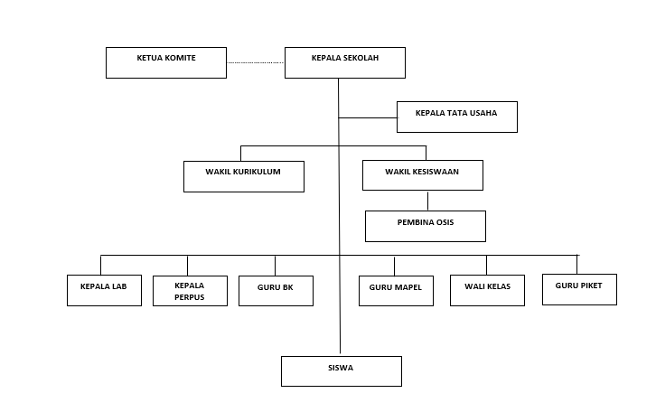
Sumber: UPTD SMP NEGERI 3 Pariangan
Gambar 1. 1 Struktur Organisasi SMPN 3 PARIANGAN

Struktur oraganisasi SMPN 3 Pariangan menggambarkan pembagian tugas dan tanggung jawab di lingkungan sekolah secara sistematis. Pada posisi tertinggi terdapat kepala sekolah yang memimpin seluruh kegiatan dan mengkoordinasikan semua unsur sekolah, mulai dari tata usaha, kurukulum, hingga kesiswaan. Kepala sekolah bekerja sama dengan ketua komite sebagai perwakilan orang tua dan masyarakat.

1.7.4 Tugas dan Tanggung Jawab
Berdasarkan Struktur SMPN 3 Pariangan, terdapat pembagian tugas dan tanggung jawab yang harus di laksanakan oleh masing-masing pihak yang terlibat. Berikut ini merupakan uraian tugas dan tanggung jawab dari setiap unsur organisasi SMPN 3 Pariangan:
- Kepala Sekolah mempunyai tugas dan tanggung jawab sebagai berikut :
  - Pengembangan Kurikulum
  - Pembinaan Guru dan Staf
  - Pengawasan Proses Pembelajaran
  - Meningkatkan Kualitas Pendidikan
  - Menyusun Laporan dan Evaluasi
  - Menciptakan Lingkungan yang Aman dan Nyaman
- Ketua Komite mempunyai tugas dan tanggung jawab sebagai berikut :
  - Mendukung Kebijakan Pendidikan
  - Menjadi Jembatan Komunikasi antara Sekolah dan Masyarakat
  - Memberikan Masukan dan Saran kepada Sekolah
  - Membantu dalam Penggalangan Dana
  - Meningkatkan Partisipasi Orang Tua
  - Menjaga Keamanan dan Kenyamanan Sekolah
- Kepala Tata Usaha mempunyai tugas dan tanggung jawab sebagai berikut:
  - Pengelolaan Administrasi Kepegawaian
  - Pengelolaan Keuangan Sekolah
  - Administrasi Siswa
  - Pelaksanaan Administrasi Keuangan Sekolah
- Wakil kurikulum mempunyai tugas dan tanggung jawab sebagai berikut :
  - Pelaksanaan Kurikulum
  - Pengawasan Proses Pembelajaran
  - Pengembangan Kurikulum
  - Menganalisis dan Menggunakan Data Pembelajaran
- Wakil Kesiswaan mempunyai tugas dan tanggung jawab sebagai berikut :
  - Pengelolaan Data Siswa
  - Pembinaan Karakter Siswa
  - Pengorganisasian Kegiatan Siswa
  - Menangani Masalah Kedisiplinan Siswa
- Pembina Osis mempunyai tugas dan tanggung jawab sebagai berikut :
  - Membimbing dan Membina Pengurus OSIS
  - Menyusun dan Merencanakan Program Kerja OSIS
  - Memberikan Pengawasan terhadap Pelaksanaan Kegiatan
  - Menjadi Fasilitator dalam Pengembangan Karakter Siswa
- Kepala LAB mempunyai tugas dan tanggung jawab sebagai berikut :
  - Pengelolaan dan Pemeliharaan Fasilitas Laboratorium
  - Penyusunan Rencana Kegiatan dan Jadwal Lab
  - Penyediaan dan Pengadaan Bahan dan Alat Praktikum
  - Menjamin Keamanan dan Kesehatan Kerja di Laboratorium
- Kepala Perpus mempunyai tugas dan tanggung jawab sebagai berikut :
  - Pengelolaan Koleksi Perpustakaan
  - Pelayanan kepada Pengguna Perpustakaan
  - Menyusun Jadwal dan Pengaturan Penggunaan Perpustakaan
- Guru BK mempunyai tugas dan tanggung jawab sebagai berikut :
  - Memberikan Bimbingan dan Konseling Individu
  - Memberikan Bimbingan Kelompok
  - Membantu Siswa dalam Perencanaan Karir
  - Menangani Masalah Disiplin Siswa
- Guru Mapel mempunyai tugas dan tanggung jawab sebagai berikut :
  - Mengajar dan Menyampaikan Materi Pelajaran
  - Melaksanakan Kegiatan Pembelajaran di Kelas
  - Menyusun dan Melaksanakan Penilaian
  - Membimbing dan Memberikan Dukungan Akademik
- Wali Kelas mempunyai tugas dan tanggung jawab sebagai berikut :
  - Mengelola Kelas dan Administrasi Kelas
  - Membimbing dan Membina Siswa
  - Memonitor Perkembangan Akademik Siswa
  - Mengatur Kegiatan Kelas dan Ekstrakurikuler
- Guru Piket mempunyai tugas dan tanggung jawab sebagai berikut :
  - Pengawasan Selama Jam Sekolah
  - Menjaga Ketertiban dan Keamanan
  - Mengatasi Masalah Disiplin
  - Menjaga Kebersihan dan Kesehatan
- Siswa mempunyai tugas dan tanggung jawab sebagai berikut :
  - Mengikuti Pembelajaran dengan Serius
  - Menjaga Disiplin dan Tertib
  - Menghargai dan Menjaga Fasilitas Sekolah
  - Menjaga Kesehatan dan Kebersihan Diri
  - Menghormati Guru dan Staf Sekolah

BAB II
LANDASAN TEORI

2.1 Rekayasa Perangkat Lunak
Perkembangan teknologi informasi dan komunikasi (TIK), yang sering disebut sebagai TIK, telah secara signifikan dipengaruhi oleh kemajuan teknologi perangkat lunak yang semakin canggih. Komputer saat ini telah mengalami transformasi menjadi perangkat yang lebih kecil namun lebih bertenaga, memungkinkan pengguna untuk mengakses Internet dari berbagai lokasi dengan lebih mudah. Dampak dari perubahan ini adalah perlunya penyesuaian pendekatan pemecahan masalah dengan mempertimbangkan persyaratan khusus dalam alur kerja dan proses bisnis yang beragam. Meningkatnya berbagai jenis aplikasi yang memberikan kemudahan dalam kehidupan sehari-hari telah menciptakan tuntutan yang signifikan untuk mengembangkan perangkat lunak yang mampu memenuhi kebutuhan pengguna dengan cakupan yang dapat beragam, mulai dari skala kecil hingga mencapai jutaan pengguna (Sari & S, 2021). Pengembangan perangkat lunak yang terus-menerus menjadi suatu kebutuhan tidak dapat dilepaskan dari penggunaan pendekatan yang dikenal dengan nama Rekayasa Perangkat Lunak (RPL).
Rekayasa Perangkat Lunak (RPL) adalah aplikasi dari pendekatan rekayasa (engineering) yang sistematis, bersifat keilmuan dan terukur terhadap pengembangan, operasi dan perawatan perangkat lunak, serta studi terhadap pendekatan-pendekatan tersebut (Sari & S, 2021). Menurut Habibullah & Sugiantoro dalam penelitiannya Rekayasa Perangkat Lunak (RPL) adalah disiplin ilmu tersendiri yang membahas semua aspek produksi perangkat lunak, dimulai dengan tahap awal, seperti menganalisis kebutuhan pengguna, menentukan spesifikasi kebutuhan pengguna, desain, pengkodean, pengujian, dan pemeliharaan sistem setelah digunakan (Habibullah & Sugiantoro, 2023). Dalam bukunya Raden Budiarto H menjelaskan bahwa rekayasa perangkat lunak adalah prinsip yang mencakup semua aspek pengembangan dan pemeliharaan produk perangkat lunak. Dengan demikian, rekayasa perangkat lunak adalah industri yang menangani semua aspek pengembangan, mulai dari pengoperasian hingga pemeliharaan produk perangkat lunak (Hadiprakoso, 2020).
Pada Konferensi Software Engineering NATO tahun 1968, diperkenalkan istilah "software engineering" sebagai upaya untuk mengatasi tantangan yang muncul pada masa itu, yang disebut krisis perangkat lunak (software crisis). Kemudian software engineering berkembang menjadi sebuah profesi dan bidang studi yang bertujuan untuk membangun perangkat lunak dengan mutu yang unggul, biaya yang lebih terjangkau, penyelesaian yang lebih cepat, dan kemampuan pemeliharaan yang lebih baik (Sari & S, 2021). Selama tahun 1960-an hingga 1980-an, sejumlah masalah signifikan muncul dalam praktik pengembangan perangkat lunak. Proyek-proyek perangkat lunak mengalami kegagalan yang beragam, hingga saat itu sering disebut sebagai krisis perangkat lunak. Kegagalan dalam pengembangan perangkat lunak mencakup proyek-proyek yang melebihi anggaran hingga insiden yang
mengakibatkan kerusakan fisik dan bahkan kehilangan nyawa. Salah satu contoh yang terkenal adalah ledakan roket Ariane yang terjadi akibat kegagalan perangkat lunak. Selama bertahun-tahun, peneliti telah mendedikasikan upaya mereka untuk menemukan metode yang efektif dalam mengatasi tantangan yang muncul dalam konteks krisis perangkat lunak (H. Santoso, 2019).
Sejumlah teknik, metode, alat, prosedur, dan standar telah dikembangkan dan dipromosikan sebagai solusi utama untuk mengatasi masalah tersebut. Ini melibatkan berbagai pendekatan seperti pemrograman terstruktur, pemrograman berbasis objek, alat bantu pengembangan perangkat lunak (CASE tools), standar berbagai jenis, UML, dan metode formal yang dianggap sebagai alat utama untuk menciptakan perangkat lunak yang akurat, sesuai dengan anggaran, dan selesai tepat waktu. Pada tahun 1987, Fred Brooks menulis artikel "No Silver Bullet" yang menyatakan bahwa tidak ada satu teknologi atau metode tertentu yang mampu memberikan peningkatan produktivitas pengembangan perangkat lunak sebanyak sepuluh kali lipat dalam waktu sepuluh tahun. Beberapa berpendapat bahwa "No Silver Bullet" menandakan kegagalan dalam profesi rekayasa perangkat lunak. Sementara sebagian lainnya justru melihatnya sebagai indikasi bahwa profesi rekayasa perangkat lunak telah mencapai kematangan, karena dalam profesi lainnya pun, tidak ada solusi yang bisa digunakan dalam berbagai situasi (H. Santoso, 2019).

2.1.1 Tujuan Rekayasa Perangkat Lunak
Sebagaimana telah dibahas sebelumnya, perhatian utama dalam rekayasa perangkat lunak adalah mencapai tingkat kualitas yang optimal. Semakin meningkatnya kualitas, semakin baik hasil dan kinerja sistem dapat diperoleh. Pengertian kualitas dalam konteks ini dapat dijelaskan sebagai berikut (Mardiani,
2023):
- Perangkat lunak yang dihasilkan sesuai dengan kebutuhan yang diinginkan
- Dapat digunakan dan beroperasi dengan benar di lingkungan sebenarnya
- Memberikan manfaat bagi pemakai yang menggunakannya
- Biaya yang dikeluarkan untuk membuatnya rendah, dalam arti efektif dan sesuai dengan anggaran yang telah ditetapkan
- Tepat waktu, baik saat pembuatan, penyerahan ke pemakai, maupun instalasinya
- Setiap tahap pekerjaan terjamin kualitasnya, terdokumentasi, dan dapat dipertanggungjawabkan kebenarannya (ada proses verifikasi dan validasi)

2.1.2 Ruang Lingkup
Dalam bidang rekayasa perangkat lunak, terdapat lingkup kerja yang membantu dalam proses pengembangan perangkat lunak. Beberapa aspek yang terkait dengan Rekayasa Perangkat Lunak mencakup beberapa area kerja. Berikut adalah ruang lingkup Rekayasa Perangkat Lunak seperti pada Gambar 2.1 dibawah ini (Mardiani, 2023):
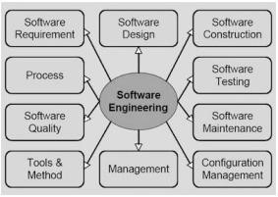
Sumber: (Mardiani, 2023)
Gambar 2. 1 Ruang Lingkup Rekayasa Perangkat Lunak
Gambar 2.1 menggambarkan ruang lingkup dari rekayasa perangkat lunak. Pada gambar tersebut, terlihat secara visual aspek-aspek yang terkait dengan RPL. Ruang lingkup tersebut memberikan gambaran menyeluruh mengenai berbagai elemen yang terlibat dalam proses rekayasa perangkat lunak
- Software Requirements
Deskripsi atau spesifikasi mengenai kebutuhan dan harapan pemangku kepentingan (stakeholder) terhadap perangkat lunak yang akan dibangun. Ini mencakup apa yang harus dilakukan oleh perangkat lunak (fitur dan fungsionalitas) serta batasan atau kondisi yang harus dipenuhi dalam proses pengembangannya.

- Software Design
Proses merancang struktur dan komponen perangkat lunak berdasarkan kebutuhan (requirements) yang telah ditentukan sebelumnya, dengan tujuan menghasilkan solusi teknis yang efisien, terstruktur, dan mudah dipelihara.
- Software Construction
Proses detail dalam pengembangan perangkat lunak yang mencakup penulisan kode (coding), verifikasi, dan pengujian awal dari komponen perangkat lunak berdasarkan desain yang telah dibuat.
- Software Testing
Proses evaluasi terhadap suatu perangkat lunak untuk mengetahui apakah perangkat lunak tersebut berfungsi sesuai dengan yang diharapkan, bebas dari kesalahan (bug), dan memenuhi kebutuhan pengguna dan spesifikasi yang telah ditentukan.
- Software Maintenance
Proses memodifikasi dan memperbaiki perangkat lunak setelah dirilis ke pengguna untuk memastikan sistem tetap bekerja dengan baik, relevan, dan sesuai kebutuhan yang terus berkembang.
- Software Configuration Management
Proses sistematis untuk mengelola, mengatur, dan mengendalikan perubahan dalam perangkat lunak selama siklus hidup pengembangannya. SCM memastikan bahwa versi perangkat lunak yang benar dikembangkan, diuji, dan dirilis dengan kontrol yang baik terhadap konfigurasi, versi, dan dokumentasi.

- Software Engineering Management
Proses perencanaan, pengorganisasian, pengarahan, dan pengendalian aktivitas dalam rekayasa perangkat lunak untuk memastikan proyek perangkat lunak dapat diselesaikan tepat waktu, sesuai anggaran, dan memenuhi kualitas yang ditentukan.
- Software Engineering Tools and Methods
Sekumpulan teknik, pendekatan, dan alat bantu (tools) yang digunakan oleh insinyur perangkat lunak untuk merancang, membangun, menguji, dan memelihara perangkat lunak dengan cara yang efisien, terstruktur, dan berkualitas tinggi.
- Software Quality
Tingkat di mana perangkat lunak memenuhi kebutuhan fungsional dan non-fungsional, serta standar dan harapan dari pengguna dan pemangku kepentingan. Kualitas perangkat lunak mencakup ketepatan fungsi, keandalan, efisiensi, keamanan, kemudahan penggunaan, dan pemeliharaan.
- Software Engineering Process
serangkaian aktivitas sistematis dan terstruktur yang digunakan untuk mengembangkan, memelihara, dan meningkatkan perangkat lunak secara efisien dan berkualitas. Proses ini mencakup semua tahapan dalam Software Development Life Cycle (SDLC) dari awal hingga akhir.

2.1.3 Model Pengembangan RPL
Dalam rekayasa perangkat lunak, berbagai model telah dikembangkan sebagai panduan sistematis dalam proses pengembangan. Model-model ini umumnya mengacu pada System Development Life Cycle (SDLC), seperti terlihat pada Gambar 2.2 dibawah. Model-model tersebut berfungsi sebagai pedoman untuk menjalankan proses pengembangan perangkat lunak secara efisien (Mardiani, 2023).
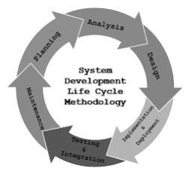
Sumber: (Mardiani, 2023)
Gambar 2. 3 System DevelopmentCycle
Gambar 2.2 menampilkan ilustrasi dari System Development Life Cycle (SDLC), memberikan gambaran lengkap tentang proses pengembangan sistem perangkat lunak. Dalam gambar tersebut terlihat dengan jelas tahapan-tahapan yang mencakup perencanaan, perancangan, implementasi, pengujian, dan pemeliharaan. Gambar tersebut memberikan pandangan visual terkait dengan jalur pengembangan sistem.
- Diperlukan kejelasan dalam mendefinisikan masalah, yang menjadi input utama dalam setiap model pengembangan perangkat lunak. Semakin jelas definisi masalahnya maka semakin optimal, karena mempermudah proses penyelesaian masalah
- Langkah-langkah pengembangan yang terstruktur. Meskipun berbagai model pengembangan perangkat lunak memiliki pola yang berbeda, umumnya mengikuti pola analisis - desain - pengkodean - pengujian - pemeliharaan
- Peran stakeholder sangat penting dalam setiap fase pengembangan. Dalam konteks rekayasa perangkat lunak, stakeholder bisa mencakup pengguna, pemilik, pengembang, pemrogram, dan individu lain yang terlibat dalam proses pengembangan perangkat lunak tersebut
- Dokumentasi memiliki peranan signifikan dalam pengembangan perangkat lunak. Tiap tahap dalam model umumnya menghasilkan berbagai tulisan, diagram, gambar, atau bentuk lain yang perlu diarsipkan dan menjadi bagian integral dari hasil akhir perangkat lunak
- Produk dari proses pengembangan perangkat lunak seharusnya memiliki nilai ekonomis. Penilaian langsung terhadap nilai suatu perangkat lunak mungkin kompleks, namun dampak dari penerapan perangkat lunak yang telah dikembangkan seharusnya memberikan nilai tambah bagi organisasi. Ini bisa mencakup pengurangan biaya operasional, peningkatan efisiensi penggunaan sumber daya, peningkatan laba bagi organisasi, peningkatan citra organisasi, dan manfaat lainnya.
Terdapat berbagai model pengembangan perangkat lunak, seperti The Waterfall Model, Joint Application Development (JAD), Information Engineering (IE), Rapid Application Development (RAD) yang mencakup metode Prototyping, Unified Process (UP), Structural Analysis and Design (SAD), dan Framework for the Application of System Thinking (FAST) (Habibullah & Sugiantoro, 2023).

2.2 Unified Modelling Language (UML)
Unified Modelling Language (UML) merupakan bahasa yang digunakan untuk merinci, memviaualisasikan, membangun dan mendokumentasikan artefak (komponen informasi yang digunakan dalam proses pembuatan perangkat lunak) yang bisa berbentuk model, deskripsi atau perangkat lunak itu sendiri teruta,a dalam pemodelan bisnis dan sistem non-perangkat lunak lainnya. Selain itu UML merupakan bahasa pemodelan yang mengadopsi konsep orientasi objek (Destriana et al., 2021).

2.2.1 Pengertian Unified Modeling Language (UML)
Unified Modelling Language (UML) merupakan pengganti dari metode analissi berorientasi objek dan desain berorientasi objek yang dimunculkan sekitar tahun 80an dan awal tahun 90-an. UML merupakan gabungan dari metode Booch, Rumbaugh (OMT) dan Jacobson. Tetapi UML mencakup lebih luas daripada OOAD. Pada pertengahan saat pengembangan UML, dilakukan standarisasi proses dengan Object Management Group dengan harapan UML bakal menjadi bahasa standar pemodelan pada masa yang akan dating (yang sekarang sudah banyak dipakai oleh berbagai kalangan) (Prasetya et al., 2022).
Unified Modeling Language (UML) merupakan serangkaian teknik standar berbentuk diagram yang menyajikan representasi visual yang mendalam untuk menggambarkan setiap fase dalam pengembangan sistem proyek, dimulai dari analisis hingga implementasi. Singkatan UML, yang berarti Unified Modeling Language, menandakan bahwa ini adalah bahasa pemodelan yang menjadi standar dalam industri saat ini. Dalam praktiknya, UML menjadi pilihan utama untuk merepresentasikan secara visual sistem yang sedang mengalami perkembangan, terutama dalam kerangka pendekatan analisis dan desain yang berbasis objek. (Arianti et al., 2022).

2.2.2 Kategori Unified Modeling Language (UML)
UML menggunakan satu set diagram yang berbeda untuk menggambarkan berbagai pandangan dari sistem berkembang. Diagram ini dikelompokkan menjadi dua klasifikasi umum yaitu: struktur (structure) dan perilaku (behavior). Diagram struktur merupakan kumpulan diagram yang digunakan untuk menggambarkan suatu struktur statis dari sistem yang dimodelkan. Diagram struktur meliputi class, object, package, deployment, component, dan composite structure diagram. Sedangkan diagram perilaku merupakan kumpulam diagram yang digunakan untuk menggambarkan kelakuan sistem atau rangkaian perubahana yang terjadi pada sebuah sistem. Diagram perilaku meliputi activity, sequence, communication, interaction overview, timing, behavior state machine, protocol state machine, dan use case diagram (Arianti et al., 2022).

2.2.3 Pengertian Use Case Diagram
Use case diagram adalah model perilaku dari sistem informasi yang dibuat (Syarif & Nugraha, 2020). Use case diagram merupakan alat untuk mengilustrasikan kebutuhan suatu sistem, yakni menggambarkan bagaimana sistem seharusnya digunakan. Elemen-elemen yang ada dalam use case diagram yaitu aktor, use case, dan subjek (sistem) yang mewakili sistem yang tengah dipertimbangkan dimana usecase diimplementasikan (Destriana et al., 2021). Ada dua hal utama dalam use case, yaitu definisi dari apa yang disebut aktor dan use case (Arianti et al., 2022):
- Aktor adalah manusia dari suatu proses atau sistem lain yang berinteraksi dengan sistem informasi akan dibuat di luar sistem informasi
- Use case adalah fungsi-fungsi yang disediakan oleh sistem sebagai unit pertukaran pesan antar unit atau aktor.
Berikut adalah simbol-simbol yang ada pada diagram use case:
Tabel 2. 1 Simbol Usecase Diagram
No. | Simbol | Nama | Keterangan
1 |  | Use case | Fungsionalitas yang disediakan sistem
 | Nama  Use  case |  | sebagai unit-unit yang saling bertukar pesan antar unit atau aktor.
2 |  | Aktor | Orang, proses, atau sistem lain yang berinteraksi dengan sistem informasi yang akan dibuat diluar sistem informasi itu sendiri
3 |  | Asosiasi | Komunikasi antara aktor dan use case yang berpartisipasi pada use case  memiliki interaksi dengan aktor.
4 |  | Ektend | Relasi use case tambahan ke sebuah use case dimana use case yang ditambahkan dapat berdiri sendiri walau tanpa use case tambahan.
5 |  | Generalisasi | Hubungan generalisasi dan spesialisasi (umum-khusus) antara dua buah use case dimana fungsi yang satu adalah fungsi yang lebih umum dari lainnya.
Sumber: Arianti et al., 2022
Use case diagram adalah salah satu jenis diagram UML yang menggambarkan interaksi antara sistem dan actor. Pada Tabel 2.1 di atas, terdapat penjelasan terkait simbol-simbol yang digunakan pada diagram use case. Tabel tersebut memberikan informasi detail mengenai setiap simbol yang dapat ditemui dalam use case diagram.

2.2.4 Pengertian Class Diagram
Diagram kelas atau class diagram menggambarkan struktur sistem dalam hal kelas-kelas yang akan dibuat untuk membangun sistem (Syarif & Nugraha, 2020). Class diagram adalah sebuah diagram yang menjelaskan hubungan antar class dalam sebuah sistem yang sedang dibuat dan menjelaskan bagaimana caranya agar mereka saling berkolaborasi (Destriana et al., 2021). Class diagram memiliki tiga area utama yaitu nama kelas (class name), atribut, dan metode (operasion). Berikut merupakan simbol-simbol dalam class diagram:
Tabel 2. 2 Simbol Class Diagram
No. | Simbol | Nama | Keterangan
1 | Nama_kelas  +atribut  +operasi() | Kelas | Kelas pada struktur system
2 |  | Antarmuka / interface | Sama dengan konsep interface dalam pemrograman berorientasi objek
3 |  | Asosiasi / association | Relasi antar kelas dengan makna umum, asosiasi biasanya juga disertai dengan multiplicity
4 |  | Asosiasi berarah / directed association | Relasi antar kelas dengan makna kelas yang satu digunakan oleh kelas lain. Asosiasi biasanya juga disertai dengan multiplicity
5 |  | Generalisasi | Relasi antar kelas dengan makna generalisasi – spesialisasi (umum – khusus)
6 |  | Dependency | Relasi antar kelas dengan makna kebergantungan antar kelas
No. | Simbol | Nama | Keterangan
7 |  | Agregasi / aggregation | Relasi antar kelas dengan makna semua bagian
Sumber: Arianti et al., 2022
Class diagram sebagai jenis diagram struktur di UML memberikan gambaran terperinci mengenai struktur class, atribut, metode, dan relasi objek. Diagram ini bersifat statis, fokus pada deskripsi class dan hubungan, bukan menggambarkan interaksi antar kelas. Class diagram mengklarifikasi hubungan yang ada daripada menggambarkan peristiwa yang terjadi antar kelas (Prasetya et al., 2022).

2.2.5 Activity Diagram
Diagram aktivitas atau activity diagram menggambarkan alur kerja atau pengoperasian suatu sistem atau proses bisnis atau menu dalam perangkat lunak (Syarif & Nugraha, 2020). Activity diagram merupakan diagram yang menggambarkan alur kerja dari berbagai aktivitas user atau sistem, orang yang melakukan aktivitas, dan aliran berurutan dari aktivitas ini (Destriana et al., 2021).
Diagram aktivitas adalah jenis diagram yang dapat merepresentasikan proses-proses yang terjadi dalam suatu sistem. Urutan proses dalam sistem diilustrasikan secara vertikal. Diagram Aktivitas merupakan perkembangan dari use case yang
menunjukkan alur aktivitas (Prasetya et al., 2022). Berikut adalah simbol dari Activity Diagram:
Tabel 2. 3 Simbol Activity Diagram
No. | Simbol | Nama | Keterangan
1 |  | Status awal | Status awal aktivitas sistem, sebuah diagram aktivitas memiliki sebuah status awal
2 |  | Aktivitas | Aktivitas yang dilakukan
 | Aktivitas |  | sistem, aktivitas biasanya diawali dengan kata kerja
3 |  | Percabangan / decision | Asosiasi percabangan / decision dimana jika ada pilihan aktivitas lebih dari satu
4 |  | Penggabungan / join | Asosiasi penggabungan dimana lebih dari satu aktivitas digabungkan  menjadi satu
5 |  | Status akhir | Status akhir yang  dilakukan sistem
6 | 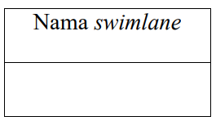  atau  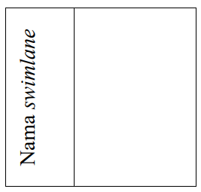 | Swimlane | Memisahkan organisasi bisnis yang bertanggung jawab terhadap aktivitas yang terjadi
Sumber: Arianti et al., 2022
Activity Diagram merupakan representasi grafis yang mengilustrasikan langkahlangkah kerja, mencakup aktivitas, pilihan tindakan, perulangan, dan hasil dari setiap aktivitas. Diagram ini menyajikan visualisasi yang terperinci mengenai urutan langkah dan jalannya kerja dalam suatu sistem atau proses. Fungsi Activity Diagram sangat nyata dalam memodelkan aliran kerja yang kompleks, menggambarkan keterkaitan aktivitas dan dampak hasilnya terhadap langkah-langkah berikutnya (Arianti et al., 2022).
Tabel 2.4 memperlihatkan representasi visual dari transisi keadaan objek dalam sistem. Diagram ini membantu pemahaman mengenai bagaimana objek berpindah antarkeadaan berdasarkan perubahan status yang terjadi. Dengan rinciannya yang terstruktur, statechart diagram memberikan pandangan yang komprehensif terhadap alur kerja sistem dalam merespons peristiwa atau kondisi tertentu (Prasetya et al., 2022).

2.2.6 Collaboration Diagram
Collaboration diagram menggambarkan interaksi antar objek/bagian dalam bentuk urutan pengiriman pesan. Diagram komunikasi merepresentasikan informasi yang diperoleh dari diagram kelas, diagram sekuen, dan diagram use case untuk mendeskripsikan gabungan antara struktur statis dan tingkah laku dinamis dari suatu sistem (Prasetya et al., 2022). Berikut merupakan simbol-simbol dari collaboration diagram:
Tabel 2. 4 Collaboration Diagram
No. | Simbol | Nama | Keterangan
1 | Object:Class | Objek | Objek yang melakukan interaksi pesan
2 |  | Link | Relasi antara objek yang menghubungkan objek satu  dengan lainnya atau dengan diri sendiri
3 |  | Stimulus | Arah pesan yang terjadi jika pada suatu link ada dua arah pesan yang berbeda maka arah juga digambarkan dua arah pada dua  sisi link
Sumber: Arianti et al., 2022
Tabel 2.5 menggambarkan interaksi dan hubungan antar objek-objek dalam sistem. Diagram ini memberikan visualisasi yang jelas tentang bagaimana pesan dan informasi dikirimkan serta diterima antar objek, mendemonstrasikan alur kerja sistem dalam konteks kerjasama komponen-komponen yang terlibat. Analisis terhadap Collaboration Diagram ini membantu dalam memahami peran masing-masing objek dan bagaimana informasi mengalir dalam sistem.

2.2.7 Sequence Diagram
Sequence diagram adalah UML yang mendeskripsikan objek di dalam dan di sekitar sistem, termasuk pengguna, tampilan, dll. dalam bentuk pesan yang dijelaskan dalam waktu (Syarif & Nugraha, 2020). Sequence diagram merupakan diagram yang dipakai untuk menguraikan dan memvisualisasikan interaksi antara berbagai objek dalam suatu sistem dengan rinci. Di samping itu, diagram urutan (Sequence Diagram) juga menunjukkan pesan atau instruksi yang diirimkan, serta waktu pelaksanaannya (Prasetya et al., 2022). Berikut adalah simbol-simbol dari Sequence Diagram:
Tabel 2. 5 Simbol Sequence Diagram
No. | Simbol |  |  | Nama | Keterangan
1 | Nama aktor atau  Nama aktor |  |  | Aktor | Orang, proses, atau sistem lain yang berinteraksi dengan sistem informasi yang akan dibuat diluar sistem informasi itu sendiri, tapi aktor belum tentu orang, biasanya dinyatakan menggunakan kata benda diawal frame nama aktor
2 |  |  |  | Garis hidup / lifeline | Menyatakan kehidupan suatu objek
3 |  | Nama objek : nama kelas |  | Objek | Menyatakan kehidupan suatu objek
4 |  |  |  | Waktu  aktif | Menyatakan objek dalam keadaan aktif dan berinteraksi pesan
5 | <<create>> |  |  | Pesan  tipe create | Status akhir yang dilakukan sistem, sebuah diagram aktivitas memiliki status akhir
6 | 1 : nama_metode() |  |  | Pesan  tipe call | Menyatakan suatu objek memanggil  operasi / metode yang ada pada objek lain atau dirinya sendiri
7 | 1 : masukan |  |  | Pesan tipe send | Menyatakan suatu objek bahwa mengirim data, memasukkan informasi ke objek lain, arah arah mengarah ke objek yang akan dikirim
8 | 1 : keluaran |  |  | Pesan  tipe return | Menyatakan bahwa suatu objek yang telah menjalankan suatu operasi atau metode menghasilkan suatu kembalian ke objek tertentu, arah panah mengarah pada objek yang menerima kembalian
9 | 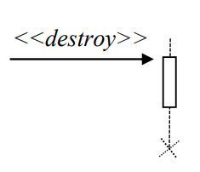 |  |  | Pesan  tipe destroy | Menyatakan suatu objek mengakhiri hidup objek yang lain, arah panah mengarah pada objek yang diakhiri
Sumber: Arianti et al., 2022
Sequence diagram, atau yang dikenal sebagai diagram urutan, ialah suatu gambaran grafis yang dipakai untuk menguraikan dan memperlihatkan interaksi yang terjadi di antara objek-objek dalam suatu sistem secara rinci. Sequence diagram juga akan menunjukkan komunikasi berupa pesan atau perintah beserta waktu pelaksanaannya. Urutan objek-objek yang terlibat dalam operasi biasanya diatur dari sisi kiri ke sisi kanan (Arianti et al., 2022).

2.2.8 Deployment Diagram
Deployment Diagram adalah jenis diagram yang memperlihatkan cara komponen-komponen sistem ditempatkan dalam infrastruktur, termasuk di mana mereka dideploy (pada mesin, server, atau perangkat keras), kapabilitas jaringan di lokasi tersebut, spesifikasi server, dan faktor fisik lainnya. Diagram ini memberikan gambaran visual tentang bagaimana sistem akan diimplementasikan dan dijalankan dalam konteks lingkungan nyata. Pemanfaatan Deployment Diagram memudahkan tim pengembang dalam merencanakan dan memahami secara lebih rinci bagaimana interaksi dan penempatan komponen sistem terjadi dalam lingkungan fisik yang sesuai.
Tabel 2. 6 Simbol Deployment Diagram
No. | Simbol | Nama | Keterangan
1 | 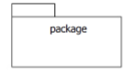 | Package | Sebauh bungkus dari satu atau lebih node
2 | 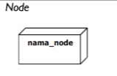 | Node | Biasanya mengacu pada perangkat keras,perangkat lunak yang tidak dibuat sendiri. Jika didalam node disertakan komponen untuk mengkonsistensikan rancangan maka komponen yang diikutsertakan harus sesuai dengan komponen yang telah didefinisikan sebelumnya pada diagram komponen.
3 |  | Kebegantungan/  Dependency | Kebergantungan antar node, arah panah mengarah pada node yang dipakai
4 |  | Link | Relasi antar node

Deployment Diagram menggambarkan arsitektur fisik sistem, yaitu bagaimana aplikasi, komponen, dan data disebarkan (diinstal) ke dalam berbagai node seperti server, komputer, perangkat mobile, atau jaringan.Dengan kata lain, diagram ini menunjukkan hubungan antara perangkat keras (node) dan perangkat lunak (komponen atau artefak) yang berjalan di atasnya.

2.3 Sistem Pendukung Keputusan
Sistem pendukung keputusan (SPK) merupakan sebuah rangkaian proses serta mekanisme untuk memperoleh dan megolah data selanjutnya dilakukan pengujian dan dijadikan petunjuk yang dapat digunakan untuk mengidentifikasi persoalan-persoalan sebagai dasar menjelaskan proses pengambilan keputusan (Sudipa et al., 2022). SPK dapat diartikan sebagai sebuah sistem yang objektif untuk membantu pihak manajemen proses pengambilan keputusan (Yuswardi et al., 2022). Manfaat penggunakan SPK akan menjadi sebuah keuntungan kompetitif bagi organisasi secara keseluruhan dalam menghemat waktu, tenaga serta biaya (Satria, 2023).

2.3.1 Konsep Sistem Pendukung Keputusan
Sistem pendukung keputusan terkomputerisasi dimaksudkan untuk membantu semua jenis masalah tidak terstuktur atau semi-terstuktur dengan memberikan informasi dan midel. Tujuan SPK adalah untuk menyediakan alat yang dibutuhkan para pembuar keputusan untuk memecahkan masalah menggunakan data dan model tertentu (Sudipa et al., 2022). Sistem pendukung keputusan membantu mengatur informasi untuk membuat pengambilan keputusan lebih baik. Ini membantu orang yang memutuskan untuk menemukan solusi terbaik dalam menyelesaikan masalah. Dalam sistem ini, data diolah dengan menggunakan algoritma dasar atau metode yang biasanya digunakan untuk menemukan solusi (Pranata et al., 2021). Sistem Pendukung Keputusan ditujukan untuk membantu manajemen menganalisis situasi yang kurang terstruktur dengan kriteria yang tidak jelas. Sistem Pendukung Keputusan tidak mengotomatiskan keputusan, tetapi memberikan alat interaktif untuk menganalisis dengan model yang tersedia (Livia et al., 2021) .
Sistem pendukung keputusan (SPK) adalah sistem yang mampu memberikan kemampuan pemecahan masalah maupun kemampuan pengkomunikasian untuk masalah dengan kondisi semi terstruktur dan tak terstruktur. Sistem ini digunakan untuk membantu pengambilan keputusan dalamsituasi semi terstruktur dan situasi yang tidak terstruktur, di mana tak seorang pun tahu secara pasti bagaimana keputusan seharusnya dibuat. Pada dasarnya sistem pendukung keputusan merupakan pengembangan lebih lanjut dari sistem informasi manajemen terkomputerisasi yang dirancang sedemikian rupa sehingga bersifat interaktifdengan pemakainya. Sifat interaktif dimaksudkan untuk memudahkan integrasi antara berbagai komponen dalam proses pengambilan keputusan seperti prosedur, kebijakan, teknik analisis, serta pengalaman dan wawasan manajerial guna membentuk suatu kerangka keputusan bersifat fleksibel. Konsep Sistem Pendukung Keputusan (SPK) Decision Support System (DSS) pertama kali diungkapkan pada awal tahun 1970-an oleh Michael S. Scott Morton dengan istilah Management Decision System. Sistem tersebut adalah suatu sistem yang berbasis komputer yang ditujukan untuk membantu pengambil keputusan dengan memanfaatkan data dan model tertentu untuk memecahkan berbagai persoalan yang tidak terstruktur (Wibowo & Priandika, 2021).

2.3.2 Karakteristik Sistem Pendukung Keputusan
Sistem Pendukung Keputusan dirancang untuk membantu pengambil keputusan dalam memecahkan masalah yang sifatnya semi terstruktur ataupun tidak terstruktur dengan menambahkan kebijaksanaan manusia dan informasi komputerisasi. Dalam proses pengolahannya, sistem pendukung keputusan mengkombinasikan penggunaan model-model analisis dengan teknik pemasukan data konvensional serta fungsi-fungsi pencari/interogasi informasi. Sistem Pendukung Keputusan, dirancang sedemikian rupa sehingga dapat digunakan atau dioperasikan dengan mudah. Sistem Pendukung Keputusan dirancang dengan menekankan pada aspek fleksibilitas serta kemampuan adaptasi yang tinggi (Lestari et al., 2021). Beberapa karakteristik Sistem Pendukung Keputusan yang membedakan dengan sistem informasi lainnya adalah (Yuswardi et al., 2022):
- Berfungsi untuk membantu proses pengambilan keputusan untuk memecahkan masalah yang sifatnya semi terstruktur maupun tidak terstruktur
- Bekerja dengan melakukan kombinasi model-model dan tehnik-tehnik analisis dengan memasukkan data yang telah ada dan fungsi pencari informasi
- Dibuat dengan menggunakan bentuk yang memudahkan pemakai (user friendly) dengan berbagai instruksi yang interaktif
- Sedapat mungkin dibuat dengan fleksibilitas dan kemampuan adaptasi yang tinggi untuk menyesuaikan dengan berbagai perubahan dalam lingkungan dan kebutuhan pemakai
- Keunikannya terletak pada dimungkinkannya intuisi dan penilaian pribadi pengambil keputusan untuk turut dijadikan dasar pengambilan keputusan.

2.3.3 Komponen Sistem Pendukung Keputusan
Sistem pendukung keputusan memiliki beberapa komponen utama. Ini memberikan dasar yang kokoh untuk memahami struktur dan fungsionalitas sistem secara menyeluruh. Adapun komponen-komponen dari SPK adalah sebagai berikut (Yuswardi et al., 2022):
- Data Management, mencakup database yang mengandung data yang relevan dan diatur oleh sistem yang disebut Database Management System (DBMS)
- Model Management, merupakan paket perangkat lunak yang memasukkan modelmodel finansial, statistik, ilmu manajemen, atau model kuantitatif yang lain yang menyediakan kemampuan analisis sistem dan management software yang terkait
- User Interface, media interaksi antara sistem dengan pengguna, sehingga pengguna dapat berkomunikasi dan memberikan perintah pada Sistem Pendukung Keputusan melalui subsistem ini
- Knowledge-Based Subsystem, subsistem yang dapat mendukung subsistem lain atau bertindak sebagai komponenyang berdiri sendiri.

2.3.4 Langkah-Langkah Sistem Pendukung Keputusan
Dalam pengembangan Sistem Pendukung Keputusan, dibutuhkan serangkaian langkah khusus yang melibatkan pemilihan Decision Support (DS), penyusunan rencana pengembangan, serta pengumpulan data yang diperlukan. Tahap ini sangat penting dalam memastikan kelancaran dan keberhasilan implementasi Sistem Pendukung Keputusan (DSS). Adapun langkah-langkah SPK adalah sebagai berikut (Sudipa et al., 2022):
- Setelah mendefinisikan masalah, studi kelayakan menentukan target kelayakan. Ini terdiri dari apa yang akan dicapai proyek dan bagaimana hal itu akan dilakukan. Selanjutnya, peneliti mengumpulkan fakta, menentukan siapa yang memiliki masalah dan mengklasifikasikannya ke dalam kategori yang berbeda. Akhirnya, mereka membuat pernyataan masalah yang menguraikan temuan mereka.
- Selanjutnya, perancang mencari model yang lebih baik yang dapat memecahkan masalah mereka. Mereka juga merancang model mereka pada titik ini, kriteria apa yang akan digunakan dan bagaimana fungsinya. Setelah menentukan variabel model, munculkan prediksi hasil.
- Setelah merancang percobaan, berbagai opsi dan variabel dipilih. Proses ini disebut sebagai pemilihan model; solusi untuk model dimasukkan ke dalam hasil akhir. Selain itu, analisis sensitivitas dilakukan dengan mengubah variabel. Ini melibatkan analisis bagaimana perubahan memengaruhi hasil.
- Membuat rangkaian DSS memerlukan penentuan model dan pembuatan aplikasi yang mengimplementasikan model tersebut.

2.3.5 Tujuan Sistem Pendukung Keputusan
Sistem Pendukung Keputusan bertujuan untuk menyajikan data dan informasi yang terkait dengan pencapaian tujuan. Fokus utamanya adalah memastikan adanya data yang relevan demi mencapai target yang telah ditetapkan. Sistem Pendukung Keputusan didesain dengan beberapa tujuan spesifik yang diarahkan untuk mendukung secara efektif proses pengambilan keputusan. Berikut adalah beberapa tujuan dari Sistem Pendukung Keputusan (Sudipa et al., 2022):
- Perangkat lunak yang mendukung pengambil keputusan dalam memecahkan
masalah terstruktur sangat dibutuhkan.
- Untuk membantu pengambil keputusan mengidentifikasi aspek-aspek masalah yang tidak dapat mereka pahami sepenuhnya, istilah ini digunakan.
- Sistem pendukung keputusan dimaksudkan untuk membantu seseorang dalam mengambil keputusan, bukan menggantikan proses pengambilan keputusan mereka. Sistem ini membantu orang mengumpulkan informasi yang mereka butuhkan untuk mengambil keputusan

2.3.6 Manfaat Sistem Pendukung Keputusan
Sistem Pendukung Keputusan (SPK) menawarkan sejumlah keuntungan yang dapat diakses saat digunakan. Keunggulan-keunggulan tersebut mencakup beberapa aspek yang memberikan nilai tambah pada penggunaan sistem pendukung keputusan. Berikut adalah beberapa manfaat dari Sistem Pendukung Keputusan (Sudipa et al., 2022):
- Memiliki kemampuan untuk menemukan solusi atas banyak masalah yang
kompleks berkat sifatnya.
- Mampu merespon dengan cepat terhadap perubahan kondisi dengan hasil yang
tidak terduga.
- Kemampuan untuk beralih dengan cepat dan akurat di antara berbagai strategi sangat penting.
- Pemahaman dan pembelajaran baru datang dari sini.
- Sebagai penghubung melalui komunikasi, berfungsi sebagai panutan.
- Meningkatkan manajemen dengan meningkatkan kinerja dan kontrol.
- Memotong biaya per karyawan mengurangi biaya dan membebaskan sumber daya.
- Keputusan membutuhkan sedikit waktu karena dapat dibuat dengan cepat.
- Manajer yang tidak efektif membutuhkan manajemen yang lebih efektif untuk mengurangi minggu kerja dan tuntutan tenaga kerja mereka.
- Analisis mendapatkan lebih banyak efisiensi saat ditingkatkan

2.3.7 Proses Pengambilan Keputusan
Dalam pengambilan keputusan, terdapat model yang menggambarkan tentang bagaimana proses tersebut berlangsung. Model proses pengambilan keputusan ini dapat dilihat melalui berbagai fase yang membantu memahami jalannya proses tersebut. Konsep model ini membagi proses pengambilan keputusan ke dalam beberapa tahap yang saling terkait sebagai berikut (Sudipa et al., 2022):
- Intelligent, pada tahap ini, dilakukan proses-proses untuk melakukan penelusuran terhadap masalah masalah yang ada serta melakukan pendeteksian terhadap masalah (problematika) yang ada. Dalam tahap ini juga disertakan untuk melakukan pengenalan masalah yang ada. Hasil dari penelusuran, pendeteksian yang telah dilakukan, selanjutnya akan diproses. Tahap setelah diproses adalah dilakukannya proses pengujian guna mengetahui penyebab masalah yang terjadi atau dapat mendeteksi masalah yang terjadi.
- Design, masalah yang akan diselesaikan dirancang pada tahap ini. Dimana setelah menemukan penyebab masalah, akan dilakukan pengembangan dari hasil pengujian pada tahap sebelumnya untuk mendapat beberapa pilihan tindakan apa yang tepat untuk dilakukan. Proses menganalisis, menjadi suatu bagian penting untuk dilakukan pada tahap ini. Sebab tindakan yang telah didapat akan dilakukan pengujian apakah tindakan-tindakan tersebut dapat menjadi suatu solusi yang tepat untuk menyelesaikan problematika yang terjadi.
- Choic, berhubungan dengan tahap “Design”, beberapa tindakan yang telah dirancang akan dipilih dan diproses untuk dijalankan dan diimplementasikan.
Menurut Terry, pengambilan keputusan didasarkan oleh 5 faktor:
- Perasaan
Pengambilan keputusan berdasarkan insting bersifat objektif, namun dapat membuat kita rentan terhadap pengaruh perasaan. Meskipun memiliki keuntungan dalam keputusan yang cepat dan memuaskan, kelemahannya adalah kesulitan dalam menemukan pembanding yang menyulitkan pengukuran kebenaran suatu masalah
- Pengalaman
Pengalaman juga memiliki manfaat karena berdasarkan pengalaman seseorang akan dapat memperhitungkan keputusan yang baik maupun buruk. Dan juga seseorang yang memiliki pengalaman akan dengan mudah mencari jalan keluar dari suatu permasalahan.

- Fakta
Fakta berperan penting dalam pengambilan keputusan karena dapat memberikan keputusan yang sehat dan baik. Dengan memiliki fakta, pengambil keputusan akan menerima dengan sukarela dan dengan lapang dada.
- Wewenang
Wewenang biasanya diterapkan diantara bos dan staf. Wewenang juga memiliki kelebihan dan kekurangan. Kelebihannya adalah keputusan dapat bertahan dengan lama dikarenakan penerimaannya adalah staf, sedangkan kekurangannya adalah menimbulkan sikap rutinitas dan sudah sering melewatkan banyak permasalahan yang seharusnya sudah dipecahkan.
- Rasional
Keputusan yang dihasilkan bersifat logis, objektif dan konsisten yang menimbulkan hasil yang maksimal dalam batas tertentu yang mendekati kebenaran. Terdapat beberapa hal dalam pengambilan keputusan rasional:
  - Kejelasan dalam masalah yang mengakibatkan tidak ada keraguan.
  - Orientasi tujuan yang ingin dicapai.
  - Pengetahuan alternatif yang mengetahui apa isi alternatif dan konsekuensi.
  - Preferensi jelas yang mengakibatkan alternatif dapat dipakai sesuai yang diinginkan.
  - Hasil yang maksimal dan memilih alternatif yang terbaik.

2.4 Best Worst Method (BWM)
Best Worst Method (BWM) adalah suatu metode pengambilan keputusan multikriteria (Multi-Criteria Decision Making/MCDM) yang dikembangkan oleh Jafar Rezaei pada tahun 2015 (Kheybari & Ishizaka, 2022). Metode ini digunakan untuk menentukan bobot atau tingkat kepentingan dari beberapa kriteria dalam suatu proses pengambilan keputusan, dengan pendekatan yang lebih efisien dan konsisten dibandingkan metode lain seperti Analytic Hierarchy Process (AHP) (Wu et al., 2024). Dalam BWM, pengambil keputusan diminta untuk mengidentifikasi satu kriteria yang dianggap paling penting (best) dan satu yang paling tidak penting (worst) (Shishani et al., 2023). Setelah itu, kriteria terbaik dibandingkan dengan semua kriteria lainnya menggunakan skala tertentu (misalnya 1 sampai 9), begitu juga semua kriteria lainnya dibandingkan dengan kriteria terburuk (Kheybari & Ishizaka, 2022). Perbandingan ini kemudian digunakan untuk membentuk model optimasi matematika yang akan menghitung bobot optimal masing-masing kriteria dengan meminimalkan ketidakkonsistenan dalam penilaian (Mazurek et al., 2024). Keunggulan utama dari BWM adalah jumlah perbandingan yang lebih sedikit dan konsistensi hasil yang lebih tinggi dibandingkan metode sejenis. BWM sangat berguna dalam situasi di mana efisiensi, keterbatasan data, dan konsistensi penilaian menjadi pertimbangan penting (Mustaffa et al., 2023). Adapun langkah-langkah dari metode Best Worst Method adalah sebagai berikut:
      - Identifikasi kriteria keputusan. Pengambil keputusan mengidentifikasi satu set nkriteria {c1, c2,..., cn} yang digunakan untuk membuat keputusan
      - Tentukan kriteria terbaik dan terburuk. Para pengambil keputusan memilih kriteria terbaik dan yang terburuk dari antara serangkaian faktor penentu yang diidentifikasi pada langkah pertama. Kriteria terbaik mewakili faktor yang paling diinginkan atau penting, sedangkan kriteria terburuk adalah faktor yang paling tidak diinginkan atau penting dalam hal masalah keputusan
      - Tentukan best-to-others(BO). Pengambil keputusan menentukan tingkat preferensi mereka untuk kriteria terbaik di atas masing-masing faktor lainnya berdasarkan skala dari 1 hingga 9. Nilai "1" menyiratkan bahwa kedua kriteria itu sama pentingnya, sedangkan nilai "9" menunjukkan bahwa kriteria terbaik jauh lebih penting daripada faktor lainnya
$A_{B}=(a_{B1},a_{B2}, ...,a_{Bn})$……………………..(2.1)
      - Tentukan others-to-worst(OW). Pengambil keputusan mengkuantifikasi preferensi mereka untuk semua kriteria yang berkaitan dengan kriteria terburuk pada skala yang sama mulai dari 1 hingga 9. Sekali lagi, nilai "1" menyiratkan bahwa kedua kriteria itu sama pentingnya, sedangkan nilai "9" berarti bahwa faktor lain jauh lebih penting daripada kriteria terburuk
$A_{w}=(a_{1w},a_{2w}, ...,a_{nw})$ ………………………..(2.2)
      - Bobot optimal untuk setiap kriteria adalah bobot untuk setiap pasangan wB/wj dan wj/wW, wB/wj= aBj dan wj/wW=ajW. Untuk memenuhi kondisi ini untuk semua j, sebuah solusi harus diberikan untukperbedaan absolut maksimum wB/wj−aBjdan wj/wW−ajW untuk semua j diminimalkan.
      - Nilai Alternatif Setiap Kriteria. Langkah ini bertujuan untuk memberikan nilai alternatif untuk seluruh data, dengan ketentuan 9 adalah nilai tertinggi dan terpenting dan seterusnya sampai 1 adalah nilai yang tidak penting.
      - Perhitungan skor akhir. Pengambil keputusan melakukan perhitungan data yang ada dengan bobot optimal untuk seluruh kriteria untuk dapat mengetahui nilai tertinggi dan terendah dari seluruh data.
      - Perankingan. Pengambil keputusan melakukan perankingan untuk dapat mengetahui nilai tertinggi dan terendah dari seluruh data.

2.5 Program Indonesia Pintar (PIP)
Program Indonesia Pintar (PIP) merupakan salah satu program dari Kementerian Pendidikan dan Kebudayaan (Kemendikbud) yang bertujuan untuk memberikan bantuan kepada siswa yang berasal dari keluarga kurang mampu agar dapat melanjutkan pendidikan (Fiqih et al., 2022). Bantuan yang diberikan berupa dana untuk mendukung biaya pendidikan, seperti biaya sekolah, pembelian buku, dan kebutuhan lainnya yang mendukung kelancaran proses belajar mengajar (Hafrienda et al., 2023). Program ini diharapkan dapat mengurangi kesenjangan sosial dalam dunia pendidikan dan meningkatkan aksesibilitas pendidikan bagi siswa di seluruh Indonesia (Botutihe & Biki, 2023). Namun, dalam pelaksanaan Program Indonesia Pintar (PIP), terdapat tantangan dalam menentukan siapa saja yang berhak menerima bantuan tersebut (Yuliana et al., 2023). Hal ini disebabkan oleh banyaknya faktor yang harus dipertimbangkan, seperti kondisi ekonomi keluarga, prestasi akademik, dan kondisi sosial lainnya (Jumanah & Rosita, 2023). Sebuah sistem yang dapat membantu pihak terkait dalam menentukan calon penerima bantuan secara objektif dan akurat. Proses seleksi yang transparan dan berdasarkan data yang valid sangat penting untuk memastikan bahwa bantuan ini tepat sasaran (Pratiningtyas, 2024).
Program Indonesia Pintar (PIP) merupakan wujud nyata komitmen pemerintah dalam meningkatkan pemerataan akses Pendidikan (Jumanah & Rosita, 2023). Dalam implementasinya, program ini telah memberikan manfaat besar bagi siswa dari keluarga tidak mampu, terutama dalam mencegah angka putus sekolah. Namun, permasalahan yang muncul dalam proses penentuan penerima bantuan menunjukkan bahwa masih terdapat celah dalam sistem seleksi yang ada saat ini (Kaidah & Ruslan, 2022). Salah satu tantangan utama adalah akurasi dan objektivitas data penerima, Banyak kasus menunjukkan bahwa terdapat siswa yang seharusnya layak menerima bantuan namun tidak terdata, sementara ada pula siswa yang tidak tergolong keluarga kurang mampu justru mendapatkan bantuan karena kesalahan input data atau kurangnya verifikasi (Purwita Sari et al., 2022). Ini mengindikasikan bahwa mekanisme seleksi masih bergantung pada proses manual yang rentan terhadap kesalahan administrasi dan subjektivitas (Nazilah, 2022).

2.6 PHP
Hypertext Preprocessor (PHP) merupakan bahasa scripting yang dapat disematkan atau disisipkan ke dalam HTML, memungkinkan pengembangan halaman web yang dinamis dengan lebih fleksibel. PHP secara luas digunakan dalam pembuatan halaman web yang dinamis, memberikan kemampuan untuk mengintegrasikan berbagai fitur interaktif. Selain itu, PHP dapat dimanfaatkan untuk konstruksi Content Management System (CMS) guna mempermudah pengelolaan dan pemeliharaan konten pada suatu situs web. Adapun beberapa keuntungan dari PHP antara lain yaitu (Arian, 2019):
- Cara koneksi dan query database yang seerhana
- Dapat bekerja pada system operasi yang berbasis Windows, Linux, Mac OS, dan kebanyakan lainnya
- Biaya yang dibutuhkan untuk menggunakan PHP tidak mahal, atau bahkan gratis
- Akses ke sisten database yang lebih fleksisbel dan mudah, seperti pada MySQL
- Biaya yang dibutuhkan untuk menggunakan PHP tidak mahal, atau bahkan gratis
Selain memiliki berbagai keuntungan, PHP juga mempunyai beberapa kelemahan. Adapun, kelemahan PHP melibatkan beberapa aspek yang perlu diperhatikan untuk mengoptimalkan penggunaannya. Beberapa kekurangan tersebut adalah sebagai berikut (Arian, 2019):
- PHP bukanlah Bahasa yang cocok untuk pengembangan skala besar
- PHP tidak dapat membuat fungsi di dalam fungsi atau kelas di dalam kelas, semuanya hanya terbatas dalam satu level
- Belum ada penanganan ekspesi (raise, catch, throw) di PHP. Anda tidak bias memanggil metode/atribut secara berangkai

2.7 Web Server
Web server merupakan sebuah software yang memberikan layanan berbasis data dan berfungsi menerima permintaan dari HTTP atau HTTPS pada klien yang dikenal dan biasanya kita kenal dengan nama web browser (Mozilla Firefox, Google Chrome) dan untuk mengirimkan kembali yang hasilnya dalam bentuk beberapa halaman web dan pada umumnya akan berbentuk dokumen HTML. Manfaat utama Web server adalah untuk mentransfer berkas permintaan pengguna melalui protokol komunikasi yang telah ditentukan sedemikian rupa. Halaman web yang diminta terdiri dari berkas teks, video, gambar, file dan banyak lagi. Pemanfaatan web server berfungsi untuk mentransfer seluruh aspek pemberkasan dalam sebuah halaman web termasuk yang di dalam berupa teks, video, gambar dan banyak lagi. (A. B. Santoso, 2022).

2.8 MySQL
MySQL adalah sebuah program aplikasi database yang bersifat open source. Kemampuan MySQL terletak pada kemampuannya untuk mengelola database yang kompleks dan berukuran besar, serta dapat menangani pola database client-server. Perusahaan komersial asal Swedia, MySQL AB, merupakan pemilik dan penyandang sponsor dari MySQL. Didirikan oleh David Axmark dan Allan Larsson dari Swedia, serta Michael "Monty" Widenius dari Finlandia. MySQL memiliki keunggulan tertentu yaitu sebagai berikut (Arian, 2019):
- Portabilitas
MySQL dapat berjalan stabil pada berbagai system operasiseperti Windows,
Linux, FreeBSD, Mac OS X Server, Solaris, Amiga, dan lain-lain
- Open Source Software
MySQL didistribusikan sebagai perangkat lunak sumber terbuka, dibawah lisensi GPL sehingga dapat digunakan secara gratis
- Multi-user
MySQL dapat digunakan oleh beberapa pengguna dalam wakty yang bersamaan tanpa mengalami masalah atau konflik
- Performance Tuning
MySQL memiliki kecepatan yang menakjubkan dalam menangani query
sederhana, dengan kata lain dapat memproses lebih banyak SQL per satuan waktu
5. Ragam tipe data
MySQL memiliki ragam tipe data, seperti signed/unsignedinteger, float, double, char, text, date, timestamp, dan lain-lain
- Perintah dan Fungsi
MySQL memiliki operator dan fungsi secara penuh yang mendukung perintah
Select dan Where dalam perintah (query)
- Keamanan
MySQL memiliki beberapa lapisan keamanan seperti level subnetmask, nama host, dan izin akses user dengan sitem perizinan yang mendetail serta sandi terenkripsi
- Skalabilitas dan Pembatasan
MySQL mampu menangani basis data dalam skala besar, dengan jumlah rekaman (record) lebih dari 50 juta dan 60 ribu table serta 5 milliar baris. Selain itu batas indeks yang dapat ditampung mencapai 32 indeks pada tiap tabelnya
- Konektivitas
MySQL dapat melakukan koneksi dengan klien menggunakan protocol TCP/IP, Unix soket (UNIX), atau Named Pipes (NT).

2.9 Penelitian Terdahulu
Penelitian terdahulu dapat memberikan pemahaman yang lebih mendalam mengenai penerapan metode Best Worst Method (BWM) melalui Sistem Pendukung Keputusan (SPK) dalam meningkatkan proses pengambilan keputusan. Dengan melihat penelitian terdahulu, kita dapat memperoleh pemahaman yang lebih baik mengenai efektivitas serta potensi penerapan metode Best Worst Method (BWM) untuk mendukung proses pengambilan keputusan. Informasi lebih lanjut tentang penelitian terdahulu dan hasil yang diperoleh dapat ditemukan dalam tabel berikut:
Tabel 2.7 Penelitian Terdahulu
No | Nama Peneliti | Judul Penelitian | Tahun Penelitian | Hasil yang didapatkan
1 | Zulfianri, et al | Pemilihan Smartphone Terbaik Penunjang Kegiatan Akademis | 2021 | Penelitian ini menemukan bahwa smartphone dengan kriteria daya tahan baterai dan kapasitas penyimpanan memiliki peringkat tertinggi untuk mendukung kegiatan akademis
2 | Bima Prawoto | Pemilihan Supplier Limbah Plastik | 2021 | Penelitian ini menunjukkan bahwa penggunaan BWM dalam sistem pengambilan keputusan multi atribut menghasilkan konsistensi yang lebih baik dalam penilaian kriteria.
3 | Jain, R. et al | Application of the best-worst method approach for prioritizing risk factors of musculoskeletal disorders among mobile device users | 2022 | Mengidentifikasi faktor risiko utama pada pengguna perangkat mobile dan hasil bobot konsisten, diuji lewat sensitivity analysis
4 | Sotoudeh-Anvari, Sadjadi, Molana & Sadi-Nezhad | A new MCDM-based approach using BWM and SAW for optimal search model | 2018 | Mengintegrasikan BWM dan Simple Additive Weighting (SAW) untuk optimasi model pencarian, meningkatkan performa evaluasi
5 | Ratandhara & Kumar | An α-cut intervals based fuzzy best-Worst method for MCDM | 2023 | Menambahkan konsep α-cut pada Fuzzy BWM, meningkatkan penggunaan informasi dan akurasi bobot

BAB III
METODOLOGI PENELITIAN

3.1 Kerangka Penelitian
Kerangka penelitian untuk metodologi penelitian ini dibuat dengan tujuan agar langkah-langkah dalam perancangan tidak menyimpang dari topik, serta dapat dipahami dengan mudah. Kerangka ini diharapkan dapat menjadi panduan yang jelas dan sederhana untuk mengatasi masalah yang ada. Penelitian ini menerapkan model waterfall untuk melaksanakan fase-fase dalam System Development Life Cycle (SDLC), seperti yang ditunjukkan pada Gambar 3.1.
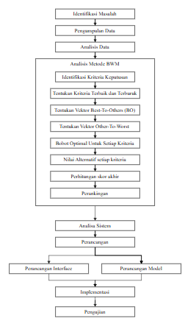
Gambar 3. 1 Kerangka Penelitian

Gambar 3.1 memeperlihatkan bahwa kerangka penelitian ini memberikan gambaran visual yang mendalam tentang langkah-langkah yang akan diambil dalam penelitian. Pemaparan visual tersebut memudahkan pemahaman dan memberikan arah yang sistematis dalam melangkah. Dengan panduan yang jelas dari gambar, penelitian ini memiliki landasan yang kuat untuk menjelajahi dan memecahkan masalah yang ada.

3.2 Tahapan Penelitian
Dalam proses penelitian ini, terdapat beberapa langkah yang harus dilakukan agar penelitian dapat berjalan dengan baik. Tahapan-tahapan ini sangat penting untuk menjamin penelitian dapat dilakukan dengan baik. Berikut adalah penjelasan mengenai urutan tahapan penelitian dalam kerangka penelitian pada Gambar 3.1:

3.2.1 Penelitian Pendahuluan
Penelitian pendahuluan adalah tahapan awal dalam melakukan penelitian, pada tahap ini dilakukan identifikasi masalah dalam penelitian. Tujuan dari penelitian pendahuluan adalah untuk mengetahui permasalahan yang ada pada objek penelitian. Penelitian ini bertujuan untuk membantu UPTD SMP N 3 PARIANGAN dalam pengambilan keputusan yang lebih baik dalam mengoptimalkan pemilihan penerima bantuan beasiswa Program Indonesia Pintar (PIP) berdasarkan data siswa yang diperoleh dengan menggunakan kriteria yang telah ditetapkan.

3.2.2 Pengumpulan Data
Pengumpulan data dilakukan dengan mempelajari buku-buku, jurnal, dan tulisan yang berhubungan dengan penelitian ini. Dalam pengumpulan data yang dilakukan dengan menerapkan metode wawancara dengan Kepala Sekolah UPTD SMP N 3 PARIANGAN agar memperoleh data dari pihak sekolah. Agar sebuah penelitian menghasilkan data optimal, maka diperlukan waktu, tempat, dan metode dalam sebuah penelitian yang dapat dijelaskan sebagai berikut:

1. Waktu Penelitian
Pengumpulan data serta informasi pada tahap ini dilakukan untuk mengetahui mengenai objek yang diteliti. Waktu penelitian dimulai pada waktu penulis telah mendapatkan persetujuan atas judul yang telah diajukan kepada program studi untuk melakukan penelitian terhadap judul tersebut. Penelitian dilakukan dengan memproses data-data yang telah didapat oleh peneliti, pengambilan data dilakukan dari bulan Oktober 2023 sampai dengan selesai.
Tabel 3. 1 Jadwal Penelitian
No | Kegiatan | Juni  2025 |  |  |  | juli  2025 |  |  |  | Agustus  2025 |  |  |  | September  2025
 |  | 1 | 2 | 3 | 4 | 1 | 2 | 3 | 4 | 1 | 2 | 3 | 4 | 1 | 2 | 3 | 4
1 | Penelitian Pendahuluan
2 | Pengumpulan Data
3 | Analisa Sistem
4 | Perancangan Sistem
5 | Implementasi Sistem
6 | Pengujian Sistem
7 | Kesimpulan dan Saran

Tabel 3.1 memberikan gambaran rinci mengenai tahapan-tahapan yang dijalani selama periode penelitian. Jadwal ini mencakup waktu pelaksanaan setiap tahap, memberikan pandangan yang jelas tentang durasi dan urutan kegiatan. Pada setiap kegiatan yang dilakukan akan ditandai dengan warna yang berarti kegiatan dilakukan pada bulan dan minggu tersebut.

2. Tempat Penelitian
Penulis melakukan penelitian di UPTD SMP N 3 PARIANGAN yang ber alamat di Kecamatan Pariangan, Kabupaten Tanah Datar, Sumatera Barat. Tujuan dari penelitian ini adalah menghimpun data yang esensial untuk mendalaminya dan mengeksplorasi topik yang tengah diteliti. UPTD SMP N 3 PARIANGAN merupakan lokasi yang sesuai dan relevan bagi penulis untuk melakukan penelitian serta memperoleh informasi yang dibutuhkan.

3. Metode Penelitian
Dalam penyusunan penelitian ini, sejumlah metode dilakukan untuk mengumpulkan data yang diperlukan. Secara keseluruhan, penelitian ini melibatkan penggunaan tiga metode berbeda. Ketiga metode tersebut dirancang untuk memberikan pemahaman menyeluruh terhadap aspek-aspek yang relevan dengan tujuan penelitian. Adapun ketiga metode tersebut adalah sebagai berikut:
1. Penelitian Lapangan (Field Research)
Penelitian ini merupakan pengumpulan data yang dilakukan dengan cara melakukan penelitian langsung terhadap objek. Tujuan dari diskusi tersebut adalah untuk mengumpulkan data-data atau keterangan yang diperlukan dalam penelitian. Metode ini digunakan untuk memastikan akurasi dan keakuratan informasi yang diperlukan dalam penelitian. Adapun metode pengumpulan data yang digunakan adalah sebagai berikut:
- Observasi
Penulis memanfaatkan metode observasi sebagai sarana untuk mendapatkan informasi terkait dengan operasional sistem yang sudah berjalan, sebagai dasar untuk menganalisis kebutuhan yang diperlukan. Melalui metode ini, penulis dapat mengamati secara langsung bagaimana sistem beroperasi, memperoleh wawasan mendalam tentang fungsi dan proses yang terlibat. Penggunaan metode observasi ini memberikan kontribusi signifikan dalam memahami kebutuhan yang esensial dalam konteks penelitian ini.
- Interview
Dengan tujuan mendapatkan data yang akurat, penulis menjadikan metode interview sebagai pendekatan utama dalam penelitian ini. Melalui metode ini, penulis dapat secara langsung berinteraksi dengan kepala sekolah untuk mendapatkan pandangan mendalam dan informasi yang lebih terinci. Pemilihan metode interview sebagai metode utama menunjukkan komitmen penulis untuk memastikan kualitas dan keakuratan data yang diperoleh.
- Penelitian Perpustakaan (Library Research)
Penelitian di UPTD SMP N 3 Pariangan melibatkan pemanfaatan data pendukung dari berbagai literatur, buku, jurnal, dan sumber terkait. Pengumpulan data dari perpustakaan dilakukan dengan tujuan untuk memberikan dukungan dan melengkapi penelitian yang tengah dilaksanakan. Melalui penggunaan sumber-sumber ini, peneliti berharap dapat menemukan informasi yang bermanfaat dan mendalam, mendukung konteks penelitian ini secara maksimal.
- Penelitian Laboratorium (Laboratorium Research)
Penelitian ini dilaksanakan dengan tujuan menganalisis data yang telah terkumpul dari UPTD SMP N 3 Pariangan. Dalam penelitian ini, menggunakan perangkat keras (hardware) dan perangkat lunak komputer (software) untuk mengolah dan menganalisis data secara lebih mendalam. Melalui penelitian laboratorium ini, diharapkan bisa mendapatkan pemahaman yang lebih mendalam terkait data yang sedang dianalisis serta menghasilkan temuan yang memiliki nilai signifikan.

3.2.3 Analisa
Tahap analisia bertujuan memberikan solusi-solusi bagi permasalahan yang telah ditentukan. Proses analisia ini dimaksudkan untuk menyediakan pemahaman yang komprehensif guna mengidentifikasi dan merumuskan solusi yang tepat terhadap permasalahan yang dihadapi. Dalam tahap analisa ini dapat dilakukan dengan tiga tahap antara lain sebagai berikut:
- Analisa Data
Tahap analisia data memiliki peran penting dalam pengembangan sistem atau aplikasi, karena di sini penulis akan melakukan analisis data siswa dengan lebih mudah. Proses perancangan sistem dan langkah-langkah yang diperlukan menuju perancangan yang diinginkan mencapai puncaknya pada tahap analisis yang diharapkan. Tahapan ini menjadi fokus utama dalam memastikan keberhasilan dan keefektifan pengembangan sistem atau aplikasi.
- Analisa Proses
Tahap ini dilakukan untuk memahami bagaimana solusi terhadap masalah dapat dihasilkan melalui penerapan sistem pendukung keputusan berbasis web. Analisis ini bertujuan untuk mengetahui cara pemecahan masalah yang diterapkan dalam konteks sistem pendukung keputusan berbasis web. Tujuannya adalah agar solusi yang dihasilkan dapat efektif dan sesuai dengan kebutuhan yang dihadapi.
- Analisa Sistem
Tahap analisia sistem adalah pemecahan menyeluruh dari suatu sistem informasi menjadi komponen-komponennya, dengan tujuan mengidentifikasi serta mengevaluasi permasalahan, peluang, hambatan, dan kebutuhan yang muncul. Langkah ini bertujuan untuk menyarankan perbaikan-perbaikan yang diperlukan. Analisis sistem dilakukan untuk memberikan gambaran yang memungkinkan penulis untuk menjelaskan dan menerapkan konsep tersebut menggunakan bahasa pemrograman PHP dan MySQL. Dengan analisis sistem ini diharapkan akan mempermudah penggunaan sistem yang berbasis web.

3.2.4 Perancangan Sistem
Pada tahap ini, penulis akan merancang sistem yang akan diimplementasikan, dimulai dari menganalisis program yang sedang berjalan dan merancang program yang akan diimplementasikan. Tahap ini juga melibatkan pengumpulan fakta-fakta yang mendukung perancangan sistem. UML (Unified Modeling Language) digunakan sebagai alat untuk menjelaskan alur analisis program. Pada tahap perancangan sistem, terdapat dua tahap perancangan diantaranya:

1. Perancangan Model
Tahapan perancangan model dengan menggunakan Unified Modeling Language (UML) digunakan sebagai alat untuk menggambarkan alur analisis yang akan dibuat. Penerapan UML ini mempermudah peneliti dalam menyajikan serta menyampaikan perancangan model secara visual dan terorganisir. Hal itu membuat tahap perancangan menjadi lebih efektif, memberikan dukungan pada pengembangan sistem yang lebih terarah, dimana UML yang digunakan pada tahap ini yaitu:
- Use Case Diagram
Use Case Diagram merupakan suatu bentuk pemodelan yang fokus pada perilaku sistem. Use Case digunakan untuk menggambarkan bagaimana satu atau lebih aktor berinteraksi dengan sistem informasi yang sedang dikembangkan. Use Case membantu dalam mengidentifikasi fungsi-fungsi yang ada dalam suatu sistem informasi dan menentukan siapa saja yang memiliki hak akses untuk menggunakan fungsi-fungsi tersebut.
- Class Diagram
Class Diagram adalah gambaran visual dari struktur sistem yang memperlihatkan definisi kelas-kelas yang akan dibuat dalam pembangunan sistem. Diagram ini mengilustrasikan keterkaitan antara kelas, atribut, dan metode yang akan digunakan dalam pengembangan sistem. Pemanfaatan Class Diagram memungkinkan tim pengembang untuk memperoleh pemahaman yang lebih terperinci terhadap struktur sistem secara keseluruhan, sehingga memudahkan koordinasi selama proses pembangunan sistem.
- Activity Diagram
Activity Diagram adalah jenis diagram yang memvisualisasikan rangkaian aktivitas atau alur kerja dalam suatu sistem, proses bisnis, atau menu dalam perangkat lunak. Fokus diagram ini terletak pada aktivitas-aktivitas yang terjadi dalam sistem, bukan hanya pada tindakan yang dilakukan oleh aktor. Pemanfaatan Activity Diagram dapat menggambarkan secara grafis urutan langkah-langkah dan interaksi antar aktivitas, membantu dalam memahami aliran kerja dalam sistem atau proses yang sedang dianalisis.
- Collaboration Diagram
Collaboration Diagram adalah perluasan dari konsep objek dan diagram, dengan fokus pada memvisualisasikan kolaborasi antara objek-objek dalam suatu sistem atau skenario. Diagram ini menitikberatkan pada interaksi dan hubungan di antara objek-objek yang terlibat dalam suatu proses. Pemanfaatan collaboration diagram dapat membantu tim pengembang dalam memperoleh pemahaman yang lebih mendalam tentang bagaimana objek-objek bekerja bersama dan berkomunikasi dalam konteks pengembangan sistem.
- Sequence Diagram
Sequence diagram adalah UML yang mendeskripsikan objek di dalam dan di sekitar sistem, termasuk pengguna, tampilan, dll. dalam bentuk pesan yang dijelaskan dalam waktu. Sequence diagram merupakan diagram yang dipakai untuk menguraikan dan memvisualisasikan interaksi antara berbagai objek dalam suatu sistem dengan rinci. Di samping itu, diagram urutan (Sequence Diagram) juga menunjukkan pesan atau instruksi yang diirimkan, serta waktu pelaksanaannya.
- Deployment Diagram
Deployment Diagram adalah jenis diagram yang memperlihatkan cara komponen-komponen sistem ditempatkan dalam infrastruktur, termasuk di mana mereka dideploy (pada mesin, server, atau perangkat keras), kapabilitas jaringan di lokasi tersebut, spesifikasi server, dan faktor fisik lainnya. Diagram ini memberikan gambaran visual tentang bagaimana sistem akan diimplementasikan dan dijalankan dalam konteks lingkungan nyata. Pemanfaatan Deployment Diagram memudahkan tim pengembang dalam merencanakan dan memahami secara lebih rinci bagaimana interaksi dan penempatan komponen sistem terjadi dalam lingkungan fisik yang sesuai.

2. Perancangan Interface
Tahap perancangan interface merupakan bagian dari pengembangan aplikasi Sistem Pendukung Keputusan yang berfokus pada tampilan sementara. Perancangan ini bertujuan memberikan gambaran tentang cara aktor berinteraksi dengan sistem. Perancangan ini disusun untuk mempermudah pelaksanaan implementasi aplikasi dan memastikan bahwa aplikasi tersebut mematuhi prinsip-prinsip perancangan antarmuka yang baik.

3.2.5 Implementasi
Implementasi sistem merupakan tahap meletakkan sistem sehingga siap untuk dioperasikan. Implementasi bertujuan untuk mengkonfirmasi modul-modul perancangan, sehingga pengguna dapat memberi masukan kepada pengembangan sistem. Tahapan implementasi sistem membutuhkan beberapa komponen pendukung berupa perangkat keras dan perangkat lunak diantaranya sebagai berikut:
- Perangkat keras, beberapa perangkat keras yang digunakan pada implementasi
sistem terdiri dari:
  - Processor: Intel(R) Core (TM) i3-1005G1 CPU @ 1.20GHz 1.19 GHz
  - System type: 64-bit operating system, x64-based processor
  - RAM: 12 GB
- Perangkat lunak, berikut adalah perangkat lunak yang digunakan untuk proses implementasi:
  - Sistem Operasi: Windows 11
  - Web server: Apache/2.4.46 (win64)
  - Web browser: Google Chrome
  - Bahasa Pemrograman: PHP
  - DBMS: MySQL

3.2.6 Pengujian
Langkah berikutnya adalah tahap pengujian, yang merupakan tahap penting dalam proses pengembangan sistem. Pada tahap ini, aplikasi akan diuji untuk memverifikasi apakah kinerjanya sesuai dengan spesifikasi dan tujuan yang telah ditentukan. Selain itu, tahap pengujian ini juga berperan dalam menilai sejauh mana program yang telah dibuat dapat menyelesaikan masalah yang dihadapi oleh UPTD
SMP N 3 PARIANGAN.
- Pengujian Dasar Sistem
Pengujian dasar sistem dilakukan untuk mengidentifikasi fungsi-fungsi dasar yang terdapat dalam aplikasi dan memverifikasi bahwa fungsi-fungsi tersebut beroperasi dengan tepat. Tujuan dari pengujian ini adalah memastikan bahwa aplikasi telah dikembangkan dengan baik dan mampu menjalankan fungsionalitas dasarnya tanpa masalah. Dengan melaksanakan pengujian dasar sistem, tim pengembang dapat menilai kesiapan aplikasi untuk melangkah ke tahap pengujian yang lebih lanjut sebelum diterapkan pada pengguna akhir.

- Pengujian Sistem
Pengujian aplikasi dalam penelitian memiliki peran yang sangat signifikan untuk mencapai sistem yang memiliki kualitas tinggi. Proses pengujian berfungsi sebagai langkah validasi dan verifikasi yang bertujuan untuk memastikan bahwa aplikasi tersebut memenuhi kebutuhan yang telah direncanakan dan beroperasi sesuai dengan harapan. Melalui pengujian aplikasi, tim pengembang dapat mengidentifikasi potensi masalah, bug, atau kesalahan dalam aplikasi dan mengambil tindakan perbaikan yang diperlukan. Keberhasilan pengujian aplikasi akan memberikan keyakinan bahwa sistem yang telah dikembangkan siap digunakan oleh pengguna akhir dengan performa yang optimal dan sesuai dengan tujuan yang telah ditetapkan.
- Pengujian Interface
Pengujian interface adalah tahap yang sangat penting dalam pengembangan sistem yang memfokuskan pada verifikasi kinerja dan fungsi elemen antarmuka aplikasi. Tujuannya adalah memastikan elemen-elemen interface, seperti tombol, menu, input field, dan elemen visual lainnya, beroperasi sesuai dengan perancangan yang telah ditetapkan. Tim pengembang mengevaluasi interaksi dan navigasi untuk memastikan pengguna dapat berinteraksi dengan antarmuka secara mudah dan efisien, meningkatkan pengalaman pengguna secara keseluruhan.

3.2.7 Kesimpulan
Metode penelitian yang dilakukan pada penelitian kali ini adalah metode wawancara dengan Kepala Sekolah UPTD SMP N 3 Pariangan yang beralamatkan di Kecamatan Pariangan, Kabupaten Tanah Datar, Sumatera Barat, sehingga didapatkan hasil berupa data pokok dan permasalahan yang ada pada objek penelitian. Dari data pokok yang diperoleh dari objek penelitian kemudian akan diolah dengan menggunakan metode Best Worst Method agar mampu memberikan hasil rekomendasi bagi siswa yang layak mendapatkan beasiswa pendidikan Program Indonesia Pintar (PIP) di UPTD SMP N 3 Pariangan. Dengan demikian, implementasi ini memberikan kontribusi positif dalam membantu pihak UPTD SMP N 3 Pariangan untuk menghasilkan keputusan terkait siswa yang layak mendapatkan beasiswa pendidikan Program Indonesia Pintar (PIP) tersebut secara lebih cepat dan akurat.

BAB IV
ANALISA DAN PERANCANGAN

4.1 Analisa
Tahap analisa merupakan tahap yang sangat penting dalam merancang sebuah sistem. Terdapat tiga langkah analisis yang harus dijalani, melibatkan analisa data, analisa proses, dan analisa sistem. Pada tahap ini, fokus utama adalah memproses data dan informasi siswa guna menghasilkan rekomendasi penerima beasiswa Pendidikan Program Indonesia Pintar (PIP) menggunakan metode Best Worst Method (BWM). Proses analisis melibatkan pengujian sistem yang telah dikembangkan, dengan uji coba dilakukan pada UPTD SMP N 3 Pariangan.

4.1.1 Analisis Data
Analisa data adalah proses pengolahan data dengan tujuan untuk menemukan informasi yang berguna yang dapat dijadikan dasar dalam pengambilan keputusan untuk solusi suatu permasalahan. Setelah melakukan pengambilan data dan dengan pihak UPTD SMP N 3 Pariangan, penulis mendapatkan beberapa atribut/kriteria, sub atribut dan variabel/alternatif yang dapat digunakan untuk menentukan kelayakan penerima beasiswa pendidikan Program Indonesia Pintar (PIP).
Dalam analisis untuk menentukan penerima beasiswa pendidikan Program Indonesia Pintar (PIP) di UPTD SMP N 3 Pariangan diperlukan data siswa, data tersebut akan dianalisis menggunakan metode Best Worst Method (BWM). Berikut merupakan data siswa dari UPTD SMP N 3 Pariangan pada tahun 2025.

Tabel 4. 1 Data Siswa UPTD SMP N 3 Pariangan

NO | Nama Siswa | LL/PR | NIS | NISN | Tempat/tanggal lahir | Penghasilan Ayah | Penghasilan Ibu | Jumlah saudara | Prestasi | Tahun Daftar
1 | AFDAL MARIT | L | 1858 | 0083265873 | Batu Basa,07-05-2008 | Rp.2.300.000 | Rp.800.000 | 1 | - | 2025
2 | ADRIANSYAH | L | 1857 | 0113916725 | Tabek,18-01-2011 | Rp.1.500.000 | Rp.1.000.000 | 3 | Sepak Bola | 2025
3 | AHMAD RAYYAN | L | 1860 | 0102728190 | Payakumbuh,17-05-2010 | Rp.1.200.000 | Rp.1.800.000 | 7 | Sepak Bola | 2025
4 | AIDIL SAPUTRA | L | 1861 | 0115068696 | Tanah Datar,31-08-2011 | Rp.1.500.000 | Rp.0 | 1 | - | 2025
5 | ALEYYA AMANDA PUTRI | P | 1864 | 0104891542 | Batu Basa,18-06-2010 | Rp.1.300.000 | Rp.0 | 1 | - | 2025

NO | Nama Siswa | LL/PR | NIS | NISN | Tempat/tanggal lahir | Penghasilan Ayah | Penghasilan Ibu | Jumlah saudara | Prestasi | Tahun Daftar
6 | ANNISA KHUMAIRA | P | 1974 | 0118167554 | Batusangkar,16-03-2011 | Rp.1.800.000 | Rp.0 | 1 | Juara 1 MTQ TK Kabupaten solok | 2025
7 | AZURA | P | 1865 | 0103671177 | Tanah Datar,29-10-2010 | Rp.3.000.000 | Rp.5.000.000 | 2 | - | 2025
8 | BEZWA PUTRA SYAMBAS | L | 1867 | 0116680331 | Bulu Kasok,14-03-2011 | Rp.5.000.000 | Rp.0 | 2 | - | 2025
9 | DZAKI VIORE PRATAMA | L | 1870 | 0116812611 | Tabek,01-06-2011 | Rp.2.200.000 | Rp.0 | - | - | 2025
10 | FAIZ IVANDER | L | 1873 | 0105353442 | Bekasi,26-06-2010 | Rp.2.000.000 | Rp.0 | 4 | Juara 2 Tilawah | 2025

NO | Nama Siswa | LL/PR | NIS | NISN | Tempat/tanggal lahir | Penghasilan Ayah | Penghasilan Ibu | Jumlah saudara | Prestasi | Tahun Daftar
11 | FITRIATUL QHAIRA | P | 1877 | 0102561062 | Tanah Datar,17-09-2010 | Rp.2.500.000 | Rp.0 | 4 | - | 2025
12 | GHINA KHALISA | P | 1878 | 0113739399 | Tanah Datar,15-03-2011 | Rp.1.200.000 | Rp.0 | 2 | Juara 3 Tahfiz Tk Kec | 2025
13 | HANIF AL RASYID | L | 1879 | 0102860153 | Batusangkar,08-04-2010 | Rp.1.700.000 | Rp.500.000 | 3 | Juara 2 kls 1-4 | 2025
14 | KASIH RATUL QAIRAH | P | 1883 | 0096062273 | Tabek,16-12-2009 | Rp.1.400.000 | Rp.0 | 3 | - | 2025
15 | LEONY PUTI DAYANG AMEH | P | 1884 | 3110754272 | Sawah Lunto / 10-09-2011 | Rp.5.000.000 | Rp.5.000.000 | 2 | Kelas 3 Juara 3 | 2025

NO | Nama Siswa | LL/PR | NIS | NISN | Tempat/tanggal lahir | Penghasilan Ayah | Penghasilan Ibu | Jumlah saudara | Prestasi | Tahun Daftar
16 | MUHAMAD FADILLAH | L | 1886 | 0105212447 | Batusangkar/23-04-2010 | Rp.3.500.000 | Rp.2.500.000 | 3 | Juara 2 bola Tk Kecamatan | 2025
17 | MUHAMMAD FAJAR SYANATA | L | 1887 | 0107872517 | Tabek,09-06-2010 | Rp.3.300.000 | Rp.3.000.000 | 3 | - | 2025
18 | NAZILA PUSPITA SARI LUBIS | P | 1890 | 0107043450 | Medan,27-09-2010 | Rp.3.500.000 | Rp.0 | 7 | - | 2025
19 | NEISYA APRILIYANI PUTRI | P | 1891 | 0119833145 | Padang,18-04-2011 | Rp.1.500.000 | Rp.0 | 3 | - | 2025
20 | RADIT HIDAYAT | L | 1894 | 0109587780 | Batusangkar/02-09-2010 | Rp.2.000.000 | Rp.1.500.000 | 2 | Kelas 1-5 Juara 1 dan juara 3 MTQ | 2025

NO | Nama Siswa | LL/PR | NIS | NISN | Tempat/tanggal lahir | Penghasilan Ayah | Penghasilan Ibu | Jumlah saudara | Prestasi | Tahun Daftar
21 | REFITA YENTI | P | 1897 | 0089914450 | Simabur/22-11-2008 | Rp.1.500.000 | Rp.1.000.000 | 2 | - | 2024
22 | RIFAL ALFARO | L | 1899 | 0106600068 | Tanah Datar/25-06-2010 | Rp.2.500.000 | Rp.1.500.000 | 3 | Juara 2 kelas 5 | 2024
23 | SOVIA HUSNA | P | 1902 | 0108223971 | Tabek,24 Maret | Rp.1.200.000 | Rp.0 | 1 | - | 2024
24 | STEVANO RAKIYA ALIFKI | L | 1903 | 0103927894 | Pekan Baru,15-05-2010 | Rp.2.000.000 | Rp.0 | 3 | Juara 3 Sepak Bola | 2024
25 | UMUL FATIMAH | P | 1906 | 0103893616 | Batusangkar,31-10-2010 | Rp.2.000.000 | Rp.0 | 1 | - | 2024

NO | Nama Siswa | LL/PR | NIS | NISN | Tempat/tanggal lahir | Penghasilan Ayah | Penghasilan Ibu | Jumlah saudara | Prestasi | Tahun Daftar
26 | ZAHIRA ASRI | P | 1909 | 0103766840 | Tanah Datar,29-07- | Rp.3.500.000 | Rp.5.000.000 | 4 | Juara 2 CC TK Propinsi | 2024
27 | ZAHRAN RAMADHANI | L | 1910 | 0108851157 | Batusangkar,21-08-2010 | Rp.3.500.000 | Rp.0 | 1 | Juara 2 | 2024
28 | ALDO AHSANUL FATHA | L | 1863 | 0107260461 | Tanah Datar,30-11-2010 | Rp.0 | Rp.1.500.000 |  | - | 2024
29 | AHMAD KHILAL | L | 1859 | 0102097067 | Batu Basa,27-06-2010 | Rp.2.000.000 | Rp.5.000.000 | 5 | - | 2024
30 | ALIF ALFAHREZI HALIM | L | 1972 | 0105643691 | Beringin Santi,29-09-2010 | Rp.0 | Rp.3.500.000 | 3 | - | 2024

NO | Nama Siswa | LL/PR | NIS | NISN | Tempat/tanggal lahir | Penghasilan Ayah | Penghasilan Ibu | Jumlah saudara | Prestasi | Tahun Daftar
31 | AZZAM OKTALIANO | L | 1866 | 0108413086 | Muaro Bungo,31-10-2010 | Rp.1.000.000 | Rp.0 | 2 | - | 2024
32 | BUNGA DWI ASYFAH | P | 1868 | 0112336102 | Tanah Datar,27-01-2011 | Rp.1.600.000 | Rp.0 | 3 | Juara 2,3 kls 1-4 | 2024
33 | DHIKA EKSI JUNIO | L | 1869 | 0111123511 | Baringin,21-06-2011 | Rp.4.000.000 | Rp.0 | 1 | - | 2024
34 | FAHRUL FADHILAH | L | 1871 | 0106285533 | Tanah Datar,20-11-2010 | Rp.3.000.000 | Rp.6.000.000 | 3 | Juara 1 kls 1-3 | 2024
35 | FAHRYDHIL HAMDI | L | 1872 | 0104226870 | Tabek,22-06-2010 | Rp.2.500.000 | Rp.0 | 2 | Sepak Bola | 2024

NO | Nama Siswa | LL/PR | NIS | NISN | Tempat/tanggal lahir | Penghasilan Ayah | Penghasilan Ibu | Jumlah saudara | Prestasi | Tahun Daftar
36 | FARIS AL GAZI | L | 1875 | 0113766517 | Batusangkar,27-01-2011 | Rp.1.000.000 | Rp.0 | 2 | Juara 3 Sepak Bola antar sekolah | 2024
37 | FATHIA AFIQAH | P | 1876 | 0115473288 | Air Dingin,17-03-2011 | Rp.2.000.000 | Rp.0 | - | Nyanyi | 2024
38 | JANNATUL HUSNA | P | 1880 | 0109128845 | Batu Basa,01-08-2010 | Rp.1.800.000 | Rp.0 | 1 | - | 2024
39 | JENISA ATIRAH AHMAD | P | 1881 | 0117631295 | Tanah Datar,29-01-2011 | Rp.5.000.000 | Rp.0 | 2 | Juara 2,3 kls 1-3,lomba cc Tahfiz granfinal | 2024
40 | JILAN NAFISAH LAHAGU | P | 1882 | 0108637628 | Batusangkar,17-10-2010 | Rp.3.000.000 | Rp.0 | 1 | - | 2024
Sumber: UPTD SMP N 3 Pariangan

Tabel 4.1 merupakan data siswa yang telah didapatkan penulis dari objek UPTD SMP N 3 Pariangan. Terdapat 40 data siswa yang tersaji dalam tabel tersebut. Data siswa tersebut nantinya yang akan diolah dengan menggunakan metode Best worst Method (BWM).

4.1.2 Analisa Proses
Analisa proses adalah tahap perhitungan dengan menggunakan metode yang telah dipilih, yaitu metode Best Worst Method (BWM), dengan langkah-langkah; mengidentifikasi kriteria keputusan, menentukan kriteria terbaik dan terburuk, menentukan nilai best to others, menentukan nilai others to worts, pemberian bobot setiap kriteria, perhitungan skor akhir dan perankingan.
            - Penerapan metode Best Worst Method (BWM)
Penerapan metode Best Worst Methode (BWM) digunakan untuk mendapatkan data siswa yang berhak mendapat bantuan beasiswa PIP.Metode ini digunakan dalam seluruh perhitungan dalam menentukan penerima beasiswa Program Indonesia Pintar (PIP).adapun langkah-langkah dalam metode BWM adalah sebagai berikut:
Langkah 1: Mengidentifikasi Kriteria Keputusan
Langkah pertama adalah mengidentifikasi semua kriteria yang relevan dalam pengambilan keputusan. Setelah melakukan pengambilan data dengan pihak UPTD SMP N 3 Pariangan, penulis mendapatkan beberapa atribut/kriteria yang dapat digunakan untuk menentukan kelayakan penerima beasiswa pendidikan PIP. Adapun kriteria yang digunakan dalam penelitian ini adalah sebagai berikut:

Tabel 4. 2 Data Kriteria

Kode | Kriteria
C1 | Penghasilan Ayah
C2 | Penghasilan Ibu
C3 | Jumlah Saudara
C4 | Prestasi
Sumber: UPTD SMP N 3 Pariangan
Tabel 4.2 menampilkan beberapa kriteria yang digunakan dalam penelitian. Berdasarkan tabel diatas dapat dilihat bahwa kriteria yang digunakan dalam penelitian ini sebanyak 4 kriteria yaitu penghasilan ayah, penghasilan ibu, jumlah saudara, dan Prestasi. Keempat kriteria tersebut akan menjadi dasar untuk proses pengolahan data pada penelitian ini.
Langkah 2: Menentukan Kriteria Terbaik dan Terburuk
Para pengambil keputusan memilih kriteria terbaik dan yang terburuk dari antara serangkaian faktor penentu yang diidentifikasi pada langkah pertama. Kriteria terbaik mewakili faktor yang paling diinginkan atau penting, sedangkan kriteria terburuk adalah faktor yang paling tidak diinginkan.
Tabel 4. 3 Kriteria Terbaik dan Terburuk

No | Jenis Kriteria | Nama Kriteria | Kode
1 | Terbaik (Best) | Penghasilan Ayah | C1
2 | Terburuk (Worst) | Jumlah Saudara | C3

Tabel 4.3 menampilkan kriteria terbaik dan terburuk dari beberapa kriteria yang digunakan.Penghasilan Ayah (C1) Menjadi kriteria terbaik (Best) dan Jumlah Saudara (C3) menjadi kriteria Terburuk (Worst).
Langkah 3:Menentukan nilai Best to Others (BO)
Pengambil keputusan menentukan tingkat preferensi mereka untuk kriteria terbaik di atas masing-masing faktor lainnya berdasarkan skala dari 1 hingga 9. Nilai "1" menyiratkan bahwa kedua kriteria itu sama pentingnya, sedangkan nilai "9" menunjukkan bahwa factor lain jauh lebih penting dari faktor terburuk.
Tabel 4. 4 Perbandingan Best to Others

No | Perbandingan Best to Others | Nilai Kepentingan
1 | C1 C1 | 1
2 | C1 C2 | 3
3 | C1 C3 | 7
4 | C1 C4 | 2

Tabel 4.4 Menampilan nilai perbandingan antara kriteria terbaik (Best) dengan kriteria lainnya,adapun nilai dari perbandingannya yaitu; C1-C1=1, C1-C2=3, C1-C3=7, C1-C4=2.
Langkah 4: Perbandingan Worst to Other (WO)
Pengambil keputusan menentukan tingkat preferensi mereka untuk kriteria terburuk di atas masing-masing faktor lainnya berdasarkan skala dari 1 hingga 9. Nilai "1" menyiratkan bahwa kedua kriteria itu sama pentingnya, sedangkan nilai "9" menunjukkan bahwa kriteria terbaik jauhlebih penting daripada faktor lainnya
Tabel 4. 5 Perbandingan Worst to Others

No | Perbandingan Worst to Others | Nilai Kepentingan
1 | C1 C3 | 7
2 | C2 C3 | 5
3 | C3 C3 | 1
4 | C4 C3 | 3

Tabel 4.5 Menampilan nilai perbandingan antara kriteria terbaik (Best) dengan kriteria lainnya,adapun nilai dari perbandingannya yaitu; C1-C3=7, C2-C3=5, C3-C3=1, C4-C3=3.
Langkah 5: Pembobotan setiap kriteria
Langkah ini bertujuan untuk memberikan bobot kepada setiap kriteria yang digunakan.Dengan memberikan poin tertinggi kepada kriteria terbaik dan terendah untuk kriteria terburuk.nilai tersebut dapat dilihat pada table 4.6.
Tabel 4. 6 Nilai Bobot Setiap Kriteria

No | Kriteria | Bobot | Prioritas
1 | C1 | 0,45 | 1
2 | C2 | 0,25 | 2
3 | C4 | 0,20 | 3
4 | C3 | 0,10 | 4

Tabel 4.6 Menampilan nilai bobot yang diberikan untuk seluruh kriteria yang digunakan. Dengan bobot C1=0,45, C2=0,25 , C3=0,10 dan C4=0,20.
Langkah 6: Nilai Alternatif Setiap Kriteria
Langkah ini bertujuan untuk memberikan nilai alternatif untuk seluruh data, dengan ketentuan 9 adalah nilai tertinggi dan terpenting dan seterusnya sampai 1 adalah nilai yang tidak penting.
Tabel 4. 7 Nilai Alternatif Setiap Kriteria

Alternatif | C1 | C2 | C3 | C4
A1 | 4 | 7 | 3 | 1
A2 | 6 | 5 | 5 | 3
A3 | 6 | 4 | 8 | 3
A4 | 6 | 9 | 3 | 1
A5 | 6 | 9 | 3 | 1
A6 | 5 | 9 | 3 | 5
A7 | 3 | 2 | 4 | 1
A8 | 2 | 9 | 4 | 1
A9 | 4 | 9 | 1 | 1
A10 | 4 | 9 | 6 | 4
A11 | 4 | 9 | 6 | 1
A12 | 6 | 9 | 4 | 4
A13 | 5 | 8 | 5 | 4
A14 | 6 | 9 | 3 | 1
A15 | 2 | 2 | 4 | 3
A16 | 3 | 4 | 5 | 3
A17 | 3 | 3 | 5 | 1
A18 | 3 | 9 | 8 | 1
A19 | 6 | 9 | 5 | 1
A20 | 4 | 6 | 4 | 6
A21 | 6 | 7 | 4 | 1
A22 | 4 | 6 | 5 | 3
A23 | 7 | 9 | 3 | 1
A24 | 4 | 9 | 5 | 3
A25 | 4 | 9 | 3 | 1
A26 | 3 | 2 | 6 | 4
A27 | 3 | 9 | 3 | 3
A28 | 9 | 6 | 1 | 1
A29 | 5 | 2 | 7 | 1
A30 | 9 | 3 | 5 | 1
A31 | 5 | 9 | 4 | 1
A32 | 6 | 9 | 5 | 4
A33 | 3 | 9 | 3 | 1
A34 | 3 | 1 | 5 | 3
A35 | 4 | 9 | 4 | 3
A36 | 5 | 9 | 4 | 4
A37 | 5 | 0 | 1 | 2
A38 | 4 | 9 | 3 | 1
A39 | 2 | 9 | 4 | 6
A40 | 3 | 9 | 3 | 1

Tabel 4.6 Menampilan nilai alternatif dari seluruh data yang digunakan dengan ketentuan 9 adalah nilai tertinggi dan terpenting dan seterusnya sampai 1 adalah nilai yang tidak penting.
Langkah 7: Perhitungan Skor Akhir
Langkah ini bertujuan untuk mencari nilai tertinggi dari seluruh data yang akan mendapat bantuan beasiswa Pendidikan PIP,yang didapatkan dari nilai bobot seluruh kriteria dikalikan dengan nilai alternatif seluruh data.
Tabel 4. 8 Skor Akhir

Alternatif | Nilai
A1 | 4,05
A2 | 5,05
A3 | 5,1
A4 | 5,45
A5 | 5,45
A6 | 5,8
A7 | 2,45
A8 | 3,75
A9 | 4,35
A10 | 5,45
A11 | 4,85
A12 | 6,15
A13 | 5,55
A14 | 5,45
A15 | 2,4
A16 | 3,45
A17 | 2,8
A18 | 4,6
A19 | 5,65
A20 | 4,9
A21 | 5,05
A22 | 4,4
A23 | 5,9
A24 | 5,15
A25 | 4,55
A26 | 3,25
A27 | 4,5
A28 | 5,85
A29 | 3,65
A30 | 5,5
A31 | 5,1
A32 | 6,25
A33 | 4,1
A34 | 2,7
A35 | 5,05
A36 | 5,7
A37 | 2,75
A38 | 4,55
A39 | 4,75
A40 | 4,1

Tabel 4.8 menampilkan hasil dari perhitungan nilai yang telah dilakukan sebelumnya. Hasil ini sangat penting untuk bias lanjut ke langkah berikutnya.
Langkah 8: Melakukan Perangkingan, setelah mendapatkan nilai Qi untuk setiap alternatif maka dilakukan perangkingan dari nilai tertinggi ke terendah. Hasil perangkingan dapat dilihat pada Tabel 4.9.
Tabel 4. 9 Hasil Perangkingan

Ranking | Alternatif | Nama | Nilai
1 | A32 | BUNGA DWI ASYFAH | 6,25
2 | A12 | GHINA KHALISA | 6,15
3 | A23 | SOVIA HUSNA | 5,9
4 | A28 | ALDO AHSANUL FATHA | 5,85
5 | A6 | ANNISA KHUMAIRA | 5,8
6 | A36 | FARIS AL GAZI | 5,7
7 | A19 | NEISYA APRILIYANI PUTRI | 5,65
8 | A13 | HANIF AL RASYID | 5,55
9 | A30 | ALIF ALFAHREZI HALIM | 5,5
10 | A4 | AIDIL SAPUTRA | 5,45
10 | A5 | ALEYYA AMANDA PUTRI | 5,45
10 | A10 | FAIZ IVANDER | 5,45
10 | A14 | KASIH RATUL QAIRAH | 5,45
14 | A24 | STEVANO RAKIYA ALIFKI | 5,15
15 | A31 | AZZAM OKTALIANO | 5,1
16 | A3 | AHMAD RAYYAN | 5,1
17 | A2 | ADRIANSYAH | 5,05
17 | A21 | REFITA YENTI | 5,05
17 | A35 | FAHRYDHIL HAMDI | 5,05
20 | A20 | RADIT HIDAYAT | 4,9
21 | A11 | FITRIATUL QHAIRA | 4,85
22 | A39 | JENISA ATIRAH AHMAD | 4,75
23 | A18 | NAZILA PUSPITA SARI LUBIS | 4,6
24 | A25 | UMUL FATIMAH | 4,55
24 | A38 | JANNATUL HUSNA | 4,55
26 | A27 | ZAHRAN RAMADHANI | 4,5
27 | A22 | RIFAL ALFARO | 4,4
28 | A9 | DZAKI VIORE PRATAMA | 4,35
29 | A33 | DHIKA EKSI JUNIO | 4,1
29 | A30 | JILAN NAFISAH LAHAGU | 4,1
31 | A1 | AFDAL MARIT | 4,05
32 | A8 | BEZWA PUTRA SYAMBAS | 3,75
33 | A29 | AHMAD KHILAL | 3,65
34 | A16 | MUHAMAD FADILLAH | 3,45
35 | A26 | ZAHIRA ASRI | 3,25
36 | A17 | MUHAMMAD FAJAR SYANATA | 2,8
37 | A37 | FATHIA AFIQAH | 2,75
38 | A34 | FAHRUL FADHILAH | 2,7
39 | A7 | AZURA | 2,45
40 | A15 | LEONY PUTI DAYANG AMEH | 2,4

Tabel 4.9 menampilkan hasil dari proses perangkingan yang telah dilakukan. Berdasarkan keputusan dari pihak PIP dimana siswa yang layak mendapatkan beasiswa adalah 9 siswa dengan nilai tertinggi. Dari proses perankingan yang telah dilakukan maka didapatkan hasil 9 siswa dengan nilai tertinggi seperti yang dapat dilihat pada Tabel 4.10
Tabel 4. 10 Hasil Rekomendasi Beasiswa

Ranking | Alternatif | Nama | Nilai
1 | A32 | BUNGA DWI ASYFAH | 6,25
2 | A12 | GHINA KHALISA | 6,15
3 | A23 | SOVIA HUSNA | 5,9
4 | A28 | ALDO AHSANUL FATHA | 5,85
5 | A6 | ANNISA KHUMAIRA | 5,8
6 | A36 | FARIS AL GAZI | 5,7
7 | A19 | NEISYA APRILIYANI PUTRI | 5,65
8 | A13 | HANIF AL RASYID | 5,55
9 | A30 | ALIF ALFAHREZI HALIM | 5,5
.
Tabel 4.10 menampilkan hasil rekomendasi dari siswa yang berhak mendapatkan beasiswa pendidikan PIP. Nilai tersebut didapatkan dari proses yang dilakukan denga metode Best Worst Method sebelumnya. Kesembilan siswa yang memiliki nilai diatas dinyatakan paling layak untuk mendapatkan beasiswa pendidikan PIP pada UPTD SMP N 3 PARIANGAN.

4.1.3 Analisa Sistem
Analisis sistem merupakan proses memecah sistem informasi menjadi komponen-komponen untuk mengidentifikasi masalah, peluang, hambatan, dan kebutuhan, serta mengevaluasi solusi yang dapat diusulkan. Tujuan dari analisis sistem adalah memastikan sistem dapat membantu dinas sosial dalam memberikan informasi seleksi, mengumpulkan laporan hasil dari kelompok usaha bersama, dan mengevaluasi kegiatan. Dalam analisis sistem, data terkait dengan penelitian akan diintegrasikan, sedangkan dalam perancangan sistem, bahasa pemrograman PHP dan MYSQL akan digunakan sebagai alat penyimpanan dan pengolahan data. Untuk perangkat keras (hardware) yang digunakan, yaitu:
- Laptop InteliR) Care(TM) i3-6006U CPU @ 2.00GHz (4 CPUS), -2.0GHz
- Flashdisk 32 Gb
Untuk Perangkat lunak (software) yang digunakan, yaitu:
- Sistem Operasi Windows10 Pro version 20H2 64 bit.
- Google Chrome Version 120.0.6099.71 (Official Build) (64-bit)
- Microsoft Office 2013
- Microsoft Excel 2013
- Mendeley Dekstop version 1.19.8
- Draw.io version 21.6.5
- MySQL Server version 3.2.4
- Visual Studio Code Latest Version Xampp Control Panel v3.2.4

4.2 Perancangan
Perancangan melibatkan penetapan proses dan data untuk menganalisis serta menyusun sistem fisik atau non fisik yang optimal di masa depan dengan memanfaatkan informasi yang tersedia. Dalam perancangan aplikasi berbasis website, diperlukan rancangan yang menjelaskan sistem dan alur kerja. Bahasa pemodelan Unified Modeling Language (UML) digunakan untuk membantu penulia dalam merancang sistem aplikasi dengan menggambarkannya dalam bentuk diagram-diagram.

4.2.1 Unfied Modelling Language (UML)
Sistem yang baik dan kompleks dapat terbentuk dengan adanya perancangan dan penataan sistem yang jelas, terutama pada interface dan alur kerja yang efektif, serta ruang sistem yang terdefinisi dengan jelas. Penulis menggunakan bahasa pemodelan UML sebagai media perancangan secara deskriptif untuk menjelaskan alur kerja dari sistem aplikasi. Adapun dalam perancangan aplikasi ini, UML yang digunakan diantaranya adalah sebagai berikut:

4.2.1.1 Use Case Diagram
Use Case Diagram memberikan gambaran tentang cara seseorang menggunakan atau memanfaatkan sistem, dengan aktor sebagai individu yang berinteraksi dalam sistem tersebut. Use Case Diagram juga mengilustrasikan bagaimana aktor melakukan proses-proses terhadap sistem. Definisi Use Case Diagram mencakup kegiatankegiatan yang akan terjadi antara aktor dan use case di dalam sistem. Kegiatan yang akan terjadi di dalam sistem antara aktor dengan use case terlihat pada Gambar 4.1.
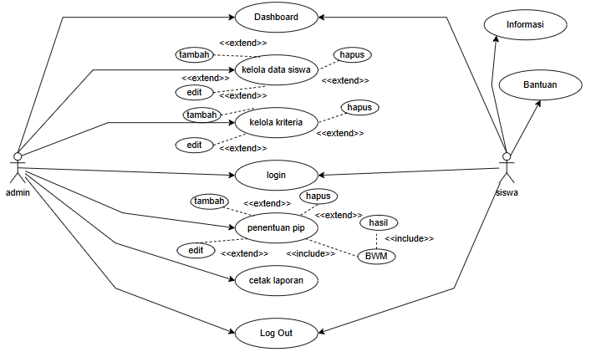
Gambar 4. 1 Use Case Diagram
Gambar 4.1 Use Case Diagram menunjukkan interaksi dari dua pengguna sistem yaitu Kepala Sekolah dan Admin terhadap sistem yang dibangun. Kedua pengguna tersebut berperan sebagai aktor dalam pengoperasian sistem, dengan tujuan yang beragam sesuai dengan hak akses dan kewenangan masing-masing. Use case diagram ini memberikan representasi visual mengenai cara dua pengguna berinteraksi dengan sistem untuk melaksanakan tugas dan mencapai tujuan individu mereka.

1. Deskripsi Actor
Use case diagram melibatkan kehadiran aktor sebagai pelaku yang melakukan operasi dalam sistem. Aktor diartikan sebagai subjek yang memiliki kemampuan untuk beraktivitas di dalam sistem. Adapun aktor yang terlibat dalam sistem aplikasi ini dapat dilihat dalam tabel 4.11.
Tabel 4. 11 Aktor dalam use case diagram

No | Aktor | Deskripsi
1 | Admin | Admin mampu melakukan semua kegiatan aktivitas sistem aplikasi
2 | Siswa | Siswa dapat melakukan login, melihat informasi dan bantuan

Tabel 4.11 memperlihatkan bahwa aktor diatas memiliki kegiatan, yaitu Admin memiliki peran penting pada sistem ini karena mampu melakukan semua kegaitan aktivitas sistem aplikasi dan Siswa dapat melakukan login, melihat informasi dan bantuan.
2. Definisi Use Case
Use Case menjelaskan interaksi antara satu atau lebih aktor dengan sistem informasi yang sedang dikembangkan. Diagram ini memiliki signifikansi dalam mengatur dan memodelkan perilaku sistem yang diinginkan dan diharapkan oleh pengguna. Berikut ini adalah kegiatan-kegiatan yang akan terjadi di dalam sistem antara aktor dengan use case dapat dilihat pada Tabel 4.16

Tabel 4. 12 Definisi Use Case

No | Use Case | Deskripsi
1. | Dashboard | Merupakan tampilan halaman utama jika sudah melakukan login.
2. | Kelola Data Siswa | Merupakan halaman yang menampilkan data calon penerima beasiswa.
3. | Kelola Kriteria | Merupakan halaman untuk menampilkan data kriteria.
4. | Penentuan PIP | Merupakan halaman yang menampilkan proses perhitungan dengan metode BWM
5. | Cetak Laporan | Merupakan halaman untuk mencetak hasil rekomendasi penerima beasiswa
6. | Informasi | Siswa dapat melihat informs penerima beasiswa
7. | Bantuan | Merupakan halaman yang memberikan panduan dalam menggunakan program

Tabel 4.12 menampilkan serangkaian kegiatan yang bisa di operasikan di dalam sistem nantinya. Terdapat beberapa kegiatan yang dapat dikelola oleh User tadi yakni Admin dan Kepala Sekolah. Ketika aktivitas-aktivitas tersebut berhasil dilaksanakan, itu menandakan bahwa sistem yang dirancang sudah berhasil dibangun.

4.2.1.2 Class Diagram
Class diagram adalah representasi perancangan database yang mengilustrasikan struktur dan menjelaskan kelas serta hubungan antar kelas. Diagram ini terbagi menjadi beberapa elemen, seperti nama kelas yang menjadi identitas dan mencerminkan nama database, atribut sebagai objek yang ada dalam kelas, dan operasi yang melaksanakan tugas dari atribut tersebut. Adapun class diagram dari sistem yang dibuat dapat dilihat pada Gambar 4.2.
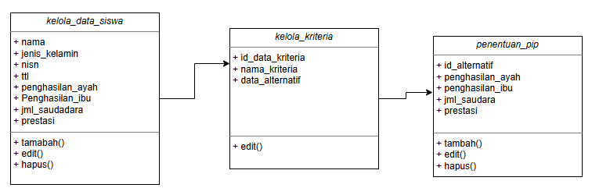
Gambar 4. 2 Class Diagram
Gambar 4.2 memberikan gambaran tentang kelas-kelas yang dapat dijalankan oleh masing-masing aktor. Proses analisis pembentukan diagram kelas menjadi langkah awal dalam perancangan program. Setiap kelas memiliki fungsi yang berbedabeda dan menjadi suatu ketentuan dalam kelas lainnya.

4.2.1.3 Activity Diagram
Activity diagram merupakan jenis diagram yang mampu memodelkan prosesproses yang terjadi dalam suatu sistem. Activity diagram merinci urutan langkah yang dilalui oleh actor yaitu admin dan kepala sekolah dalam menjalankan proses pengelolaan data. Activity diagram merupakan perluasan dari Use Case yang mencakup alur aktivitas. Alur atau aktivitas tersebut dapat berupa runtutan menu atau proses yang terdapat dalam sistem tersebut. Berikut menampilkan semua aktivitas yang dapat dilakukan admin pada sistem.
1. Activity Diagram Admin
Activity diagram admin merupakan suatu informasi yang menggambarkan urutan langkah-langkah yang dapat dilakukan oleh admin saat mengakses sistem. Diagram ini memberikan gambaran tentang berbagai aktivitas yang tersedia bagi admin dan membantu mereka memahami alur proses dengan lebih jelas. Dengan Activity diagram ini, pengguna dapat mengetahui berbagai opsi yang dapat diakses untuk mencapai tujuan tertentu dalam sistem. Adapun activity diagram admin dapat dilihat pada Gambar 4.3
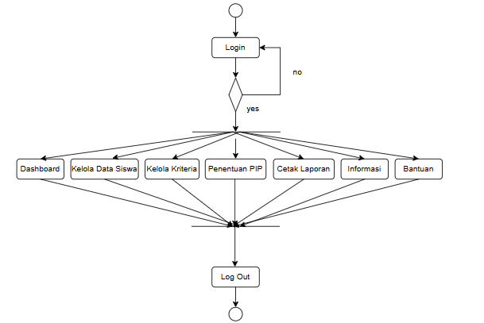
Gambar 4. 3 Activity Diagram Admin
Gambar 4.3 menampilkan semua aktivitas yang bisa dilakukan dari admin pada sistem. Proses dilakukan dimulai dari proses login, setelah itu muncul ke halaman dashboard yang mana terdapat menu-menu yang bisa dilakukan admin dalam melakukan aktivitas. Admin harus melakukan login dahulu dengan menggunakan username dan password untuk dapat masuk ke dalam sistem.

4.2.1.4 Collaboration Diagram
Collaboration diagram memiliki tujuan untuk menggambarkan keterkaitan antar objek dalam suatu sistem. Meskipun urutan dan collaboration diagram mencerminkan informasi yang serupa, keduanya memiliki perbedaan. Objek terbentuk dari berbagai fitur, dan beberapa objek dalam sistem saling terhubung. Diagram kolaborasi, atau yang juga disebut sebagai diagram komunikasi, digunakan untuk menjelaskan struktur objek dalam suatu sistem.
- Collabaration Diagram Login
Collaboration Diagram Dashboard merupakan representasi grafis yang memberikan penjelasan terinci mengenai serangkaian langkah yang dilakukan oleh seorang admin untuk login ke dalam sistem. Adapun diagram ini dapat dilihat pada Gambar 4.4.
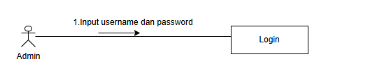
Gambar 4. 4 Collaboration Diagram Login
Gambar 4.4 menampilkan langkah yang dilakukan admin untuk memasuki halaman dashboard. Terlihat admin terlebih dahulu melakukan login dengan memasukkan username dan password.
- Collaboration Diagram Dashboard
Collaboration Diagram Dashboard merupakan representasi grafis yang memberikan penjelasan terinci mengenai serangkaian langkah yang dilakukan oleh seorang admin setelah berhasil melakukan login ke dalam sistem. Diagram ini menunjukkan setiap langkah admin pada halaman utama sehingga dapat dipahami dengan lebih mudah. Adapun diagram ini dapat dilihat pada Gambar 4.5.

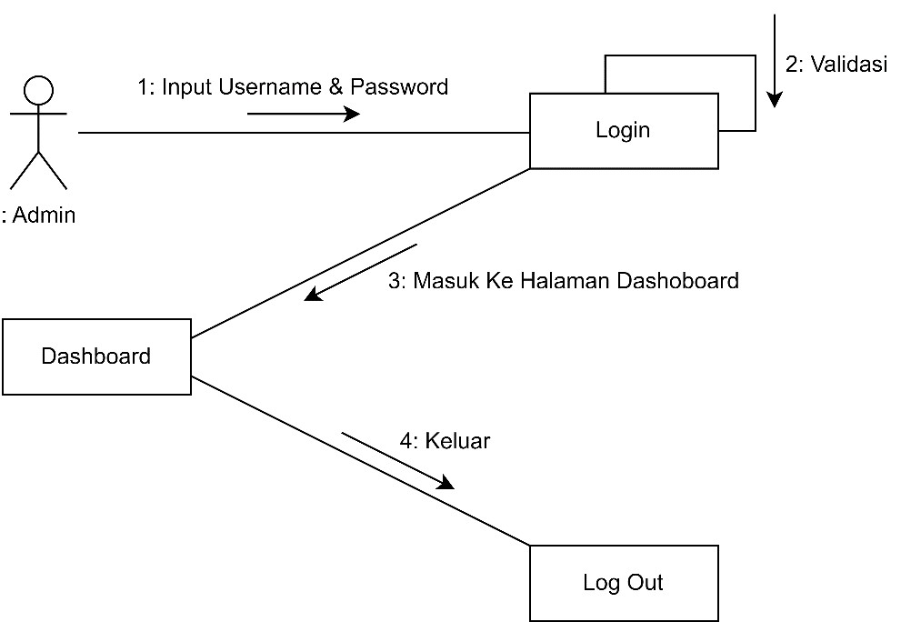
Gambar 4. 5 Collaboration Diagram Dashboard
Gambar 4.5 menampilkan langkah yang dilakukan admin untuk memasuki halaman dashboard. Terlihat admin terlebih dahulu melakukan login dengan memasukkan username dan password. Setelah proses login selesai maka akan dibawa ke halaman dashboard, dan admin bisa mengklik tombol logout untuk keluar dari aplikasi.
- Collaboration Diagram Kelola Data Siswa
Collaboration Diagram Kelola Data siswa memberikan gambaran visual tentang aktivitas seorang admin setelah berhasil login ke dalam sistem. Dengan adanya diagram ini, pemahaman mengenai proses kerja dan fungsionalitas admin dalam mengelola menu data siswa menjadi lebih terperinci dan mudah dipahami. Adapun diagram ini dapat dilihat pada Gambar 4.6.
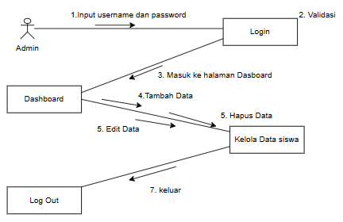
Gambar 4. 6 Collaboration Kelola Data Siswa
Gambar 4.6 menampilkan gambaran visual tentang aktivitas seorang admin setelah berhasil login ke dalam sistem. Dengan adanya diagram ini, pemahaman mengenai proses kerja dan fungsionalitas admin dalam mengelola menu data siswa menjadi lebih terperinci dan mudah dipahami.
- Collaboration Diagram Kelola Kriteria
Collaboration Diagram Kelola Kriteria memberikan gambaran visual tentang aktivitas seorang admin setelah berhasil login ke dalam sistem. Dengan adanya diagram ini, pemahaman mengenai proses kerja dan fungsionalitas admin dalam mengelola menu kriteria menjadi lebih terperinci dan mudah dipahami. Adapun diagram ini dapat dilihat pada Gambar 4.7.
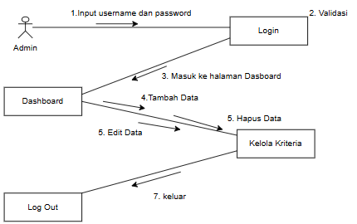
Gambar 4. 7 Collaboration Diagram Kelola Kriteria
Gambar 4.7 menampilkan langkah yang dilakukan admin untuk memasuki halaman kelola kriteria. Langkahnya yaitu admin melakukan proses login, setelah masuk ke halaman dashboard lalu admin memilih menu kelola kriteria.
- Collaboration Diagram Penentuan PIP
Collaboration Diagram Penentuan PIP memberikan gambaran visual tentang aktivitas seorang admin setelah berhasil login ke dalam sistem. Dengan adanya diagram ini, pemahaman mengenai proses kerja dan fungsionalitas admin dalam mengelola menu penentuan pip menjadi lebih terperinci dan mudah dipahami. Adapun diagram ini dapat dilihat pada Gambar 4.8.
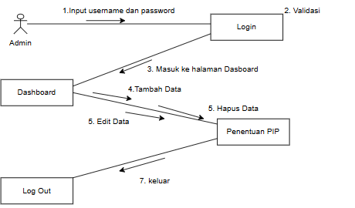
Gambar 4. 8 Collaboration Diagram Penentuan PIP
Gambar 4.8 menampilkan langkah yang dilakukan admin untuk memasuki halaman penentuan pip. Langkahnya yaitu admin melakukan proses login, setelah masuk ke halaman dashboard lalu admin memilih menu penentuan pip. Halaman penentuan pip merupakan halaman dimana admin dapat melakukan proses pengolahan data siswa menggunakan metode BWM.
- Collaboration Diagram Cetak Laporan
Collaboration Diagram Cetak Laporan memberikan gambaran visual tentang aktivitas seorang admin setelah berhasil login ke dalam sistem. Dengan adanya diagram ini, pemahaman mengenai proses kerja dan fungsionalitas admin dalam mengelola menu cetak laporan menjadi lebih terperinci dan mudah dipahami. Adapun diagram ini dapat dilihat pada Gambar 4.9.

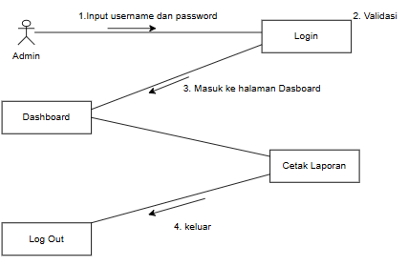
Gambar 4. 9 Collaboration Diagram Cetak Laporan
Gambar 4.9 menampilkan langkah yang dilakukan admin untuk memasuki halaman cetak laporan. Langkahnya yaitu admin melakukan proses login, setelah masuk ke halaman dashboard lalu admin memilih menu cetak laporan.
- Collaboration Diagram Informasi
Collaboration Diagram Inforamsi memberikan gambaran visual tentang aktivitas seorang siswa setelah berhasil login ke dalam sistem. Dengan adanya diagram ini,siswa dapat melihat informasi penerima bantuan PIP. Adapun diagram ini dapat dilihat pada Gambar 4.10.
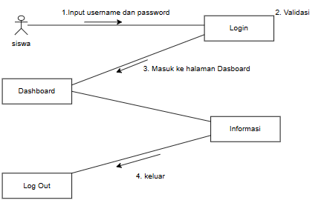
Gambar 4. 10 Collaboration Diagram Informasi
Gambar 4.10 menampilkan langkah yang dilakukan siswa untuk memasuki halaman informasi. Langkahnya yaitu siswa melakukan proses login, setelah masuk ke halaman dashboard lalu siswa memilih menu informasi.Dalam menu informasi, siswa dapat melihat informasi penerima bantuan PIP.
- Collaboration Diagram Bantuan
Collaboration Diagram Bantuan memberikan gambaran visual tentang aktivitas seorang siswa setelah berhasil login ke dalam sistem. Dengan adanya diagram ini, pemahaman mengenai proses kerja dan fungsionalitas siswa dalam mengelola menu bantuan menjadi lebih terperinci dan mudah dipahami. Adapun diagram ini dapat dilihat pada Gambar 4.11.

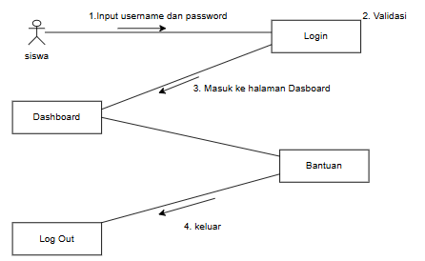
Gambar 4. 11 Collaboration Diagram Bantuan
Gambar 4.11 menampilkan langkah yang dilakukan siswa untuk memasuki halaman bantuan. Langkahnya yaitu siswa melakukan proses login, setelah masuk ke halaman dashboard lalu siswa memilih menu bantuan. Halaman bantuan merupakan halaman dimana siswa dapat melihat bantuan.

4.2.1.5 Sequence Diagram
Sequence diagram merupakan diagram yang digunakan untuk menjelaskan atau menampilkan interaksi aktor dengan sistem yang dibangun. Selain itu sequence diagram juga akan menampilkan pesan atau perintah yang dikirim, beserta waktu pelaksanaannya. Objek-objek yang berhubungan dengan berjalannya proses operasi biasanya diurutkan dari kiri ke kanan. Adapun sequence diagram yang digunakan untuk membangun sistem penerima beasiswa pendidikan PIP adalah sebagai berikut:
- Sequence Diagram Login
Sequence Diagram Login menunjukkan serangkaian langkah yang dilakukan oleh seorang admin untuk login ke dalam sistem. Dengan cara memasukkan usename dan password Adapun diagram ini dapat dilihat pada Gambar 4.12.
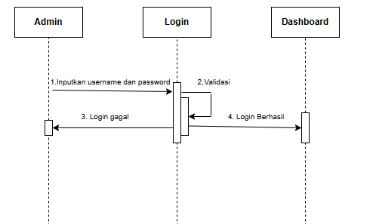
Gambar 4. 12 Sequence Diagram Login
Gambar 4.12 menampilkan langkah yang dilakukan admin untuk memasuki halaman dashboard. Terlihat admin terlebih dahulu melakukan login dengan memasukkan username dan password.
- Sequence Diagram Dashboard
Sequence Diagram Dashboard menunjukkan aktivitas seorang admin yang berhasil login dan mengakses halaman utama atau dashboard. Diagram ini menyajikan visualisasi langkah-langkah yang diambil admin setelah proses login, membantu memahami secara rinci interaksi antara pengguna dan sistem. Adapun diagram ini dapat dilihat pada Gambar 4.13.
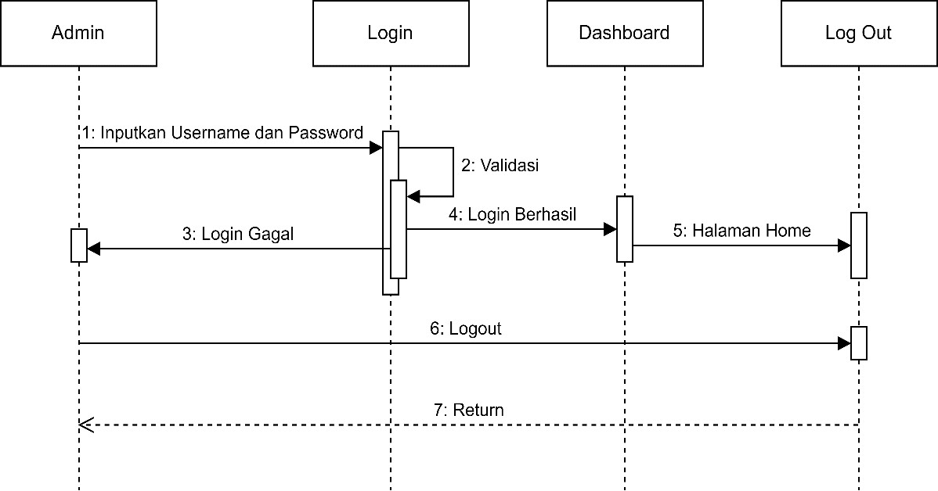
Gambar 4. 13 Sequence Diagram Dashboard

Gambar 4.13 menunjukkan tahap proses admin meng-akses halaman utama atau dashboard. Langkah-langkahnya yaitu admin melakukan proses login dengan menginputkan username dan password. Apabila username dan password benar makan akan masuk ke halaman dashboard, tetapi jika username dan password salah maka akan kembali ke menu login.
- Sequence Diagram Kelola Data Siswa
Sequence Diagram Kelola Data Siswa memberikan gambaran visual tentang aktivitas seorang admin setelah berhasil login ke dalam sistem. Dengan adanya diagram ini, pemahaman mengenai proses kerja dan fungsionalitas admin dalam mengelola menu data siswa menjadi lebih terperinci dan mudah dipahami. Adapun diagram ini dapat dilihat pada Gambar 4.14.
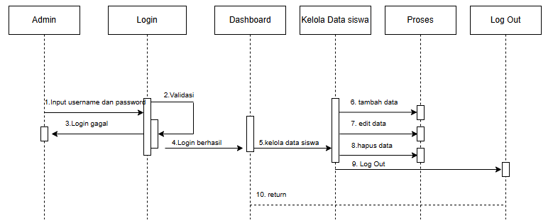
Gambar 4. 14 Sequence Diagram Kelola Data Siswa
Gambar 4.14 menampilkan langkah yang dilakukan admin untuk memasuki halaman kelola data siswa. Terlihat admin terlebih dahulu melakukan login dengan memasukkan username dan password. Setelah proses login selesai maka akan dibawa ke halaman dashboard, dan admin bisa mengklik menu kelola data siswa. Pada menu ini admin dapat melakukan tambah, edit, dan hapus data.
- Sequence Diagram Kelola Kriteria
Sequence Diagram Kelola Kriteria memperlihatkan serangkaian aktivitas yang dilakukan oleh seorang admin setelah berhasil login. Diagram ini mencakup langkah-langkah seperti melihat, menambah, mengedit, dan menghapus data kriteria. Adapun diagram ini dapat dilihat pada Gambar 4.15.

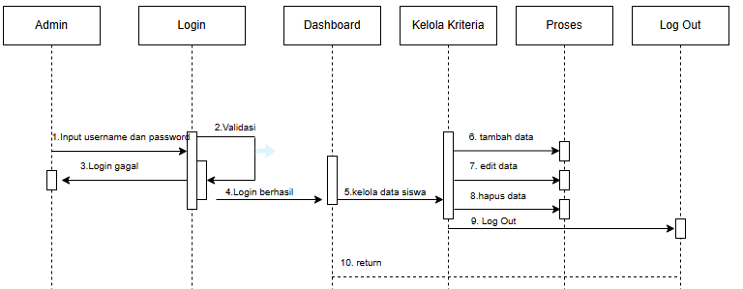
Gambar 4. 15 Sequence Diagram Kelola Kriteria
Gambar 4.15 menjelaskan tahap proses admin meng-akses halaman menu Kelola Kriteria. Langkahnya yaitu admin melakukan proses login, setelah masuk ke halaman dashboard lalu admin memilih menu kelola kriteria Setelah masuk menu kelola kriteria maka admin dapat melakukan tambah data, edit data, dan hapus data calon penerima.
- Sequence Diagram Penentuan PIP
Sequence Diagram Penentuan PIP menggambarkan aktivitas yang dilakukan oleh seorang admin setelah berhasil login. Diagram ini mencakup langkah-langkah penentuan penerima bantuan PIP. Adapun diagram ini dapat dilihat pada Gambar 4.16.
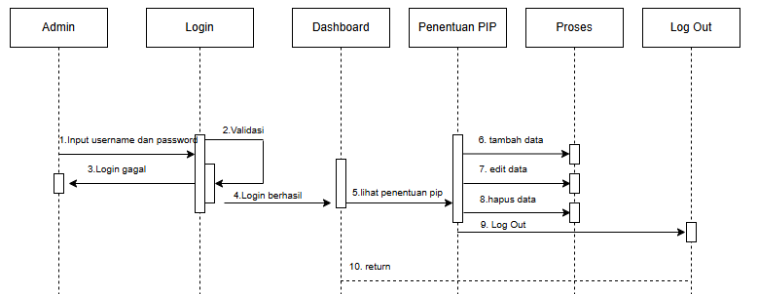
Gambar 4. 16 Sequence Diagram Penentuan PIP
Gambar 4.16 menjelaskan tahap proses admin meng-akses halaman menu Penentuan PIP. Langkahnya yaitu admin melakukan proses login, setelah masuk ke halaman dashboard lalu admin memilih menu Penentuan PIP. Setelah masuk menu Penentuan PIP maka admin dapat melakukan tambah, edit.
- Sequence Diagram Cetak Laporan
Sequence Diagram Cetak Laporan memberikan gambaran visual tentang aktivitas seorang admin setelah berhasil login ke dalam sistem. Dengan adanya diagram ini, pemahaman mengenai proses kerja dan fungsionalitas admin dalam mengelola menu cetak laporan menjadi lebih terperinci dan mudah dipahami. Adapun diagram ini dapat dilihat pada Gambar 4.17.

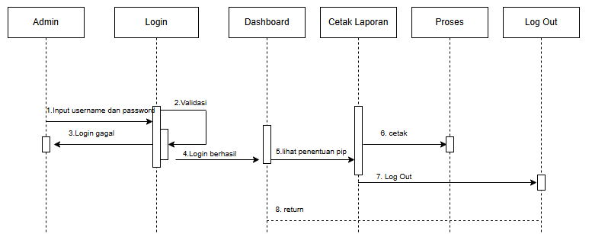
Gambar 4. 17 Sequence Diagram Cetak Laporan
Gambar 4.17 menampilkan langkah yang dilakukan admin untuk memasuki halaman cetak laporan. Langkahnya yaitu admin melakukan proses login, setelah masuk ke halaman dashboard lalu admin memilih menu cetak laporan.
- Sequence Diagram Informasi
Sequence Diagram Inforamsi memberikan gambaran visual tentang aktivitas seorang siswa setelah berhasil login ke dalam sistem. Dengan adanya diagram ini,siswa dapat melihat informasi penerima bantuan PIP. Adapun diagram ini dapat dilihat pada Gambar 4.18.
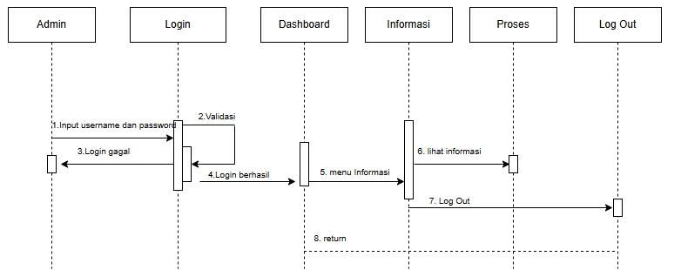
Gambar 4. 18 Sequence Diagram Informasi
Gambar 4.18 menampilkan langkah yang dilakukan siswa untuk memasuki halaman informasi. Langkahnya yaitu siswa melakukan proses login, setelah masuk ke halaman dashboard lalu siswa memilih menu informasi.
- Sequence Diagram Bantuan
Sequence Diagram Bantuan memberikan gambaran visual tentang aktivitas seorang siswa setelah berhasil login ke dalam sistem. Dengan adanya diagram ini, pemahaman mengenai proses kerja dan fungsionalitas siswa dalam mengelola menu bantuan menjadi lebih terperinci dan mudah dipahami. Adapun diagram ini dapat dilihat pada Gambar 4.19.
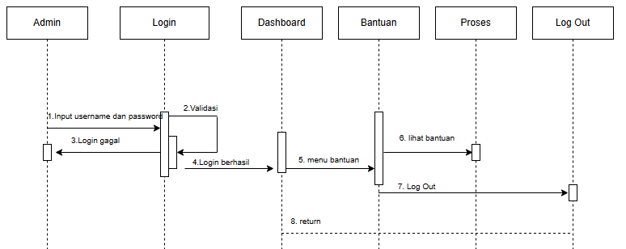
Gambar 4. 19 Sequence Diagram Bantuan
Gambar 4.19 menampilkan langkah yang dilakukan siswa untuk memasuki halaman bantuan. Langkahnya yaitu siswa melakukan proses login, setelah masuk ke halaman dashboard lalu siswa memilih menu bantuan. Halaman bantuan merupakan halaman dimana siswa dapat melihat bantuan.

4.2.1.6 Deployment Diagram
Diagram yang menunjukkan tata letak sebuah sistem secara fisik, menampakkan bagian-bagian software yang berjalan pada bagian-bagian hardware yang digunakan untuk mengimplementasikan sebuah sistem dan keterhubungan antara komponenkomponen hardware. Diagram ini membantu memahami penempatan komponen perangkat keras dalam sistem dan keterkaitannya dalam implementasi software. Adapun deployment diagram yang digunakan pada sistem ini dapat dilihat pada Gambar 4.20.
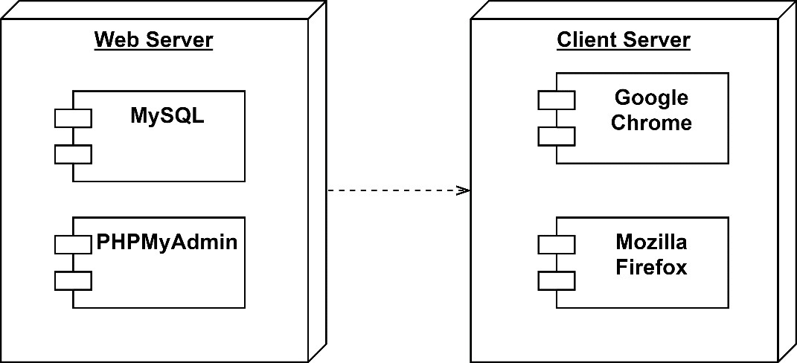
Gambar 4. 20 Deployment Diagram
Gambar 4.20 memberikan penjelasan dan menyajikan artefak dalam suatu node. Penggunaan diagram ini bertujuan untuk menggambarkan secara visual interaksi antara perangkat lunak dan perangkat keras. Selain itu, diagram tersebut diaplikasikan untuk merealisasikan suatu sistem dan menggambarkan keterkaitan antara komponenkomponen perangkat lunak.

4.2.2 Perancangan Interface
Perancangan interface atau yang disebut juga dengan perancangan antarmuka merupakan tahapan yang menentukan tampilan antarmuka sistem yang akan dirancang. Perancangan ini akan berfungsi untuk mengkomunikasikan fitur-fitur sistem yang tersedia agar User mengerti dan dapat menggunakan sistem, serta memiliki nilai kepuasan dan kenyamanan dalam mengunakan aplikasi tersebut. Model desain dari seluruh sistem menggabungkan data, arsitektur, antarmuka, dan representasi prosedural dari perangkat lunak yang akan di rancang.
            - Desain Halaman Login
Tampilan halaman login merupakan tampilan awal untuk masuk ke dalam sistem. Untuk dapat masuk ke halaman home, admin harus login terlebih dahulu sebelum mengakses website dengan memasukkan username dan password yang ada pada sistem. Pada halaman login pengguna dapat menemukan fitur untuk sign in seperti pada Gambar 4.21.
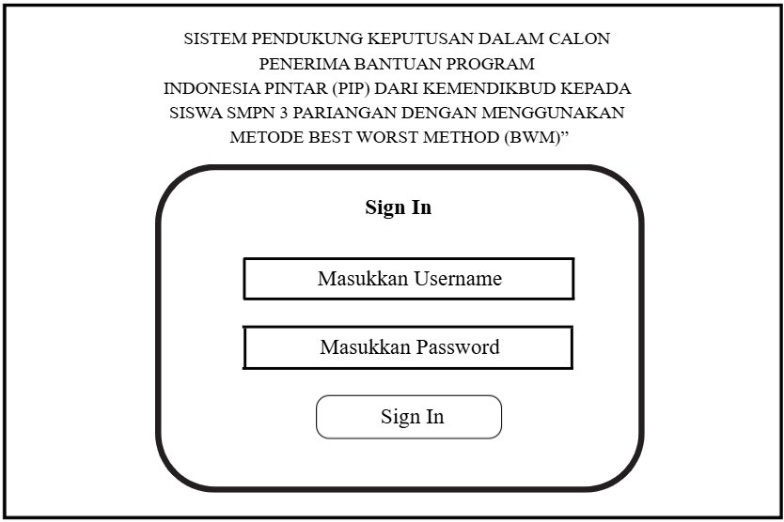
Gambar 4. 21 Desain Halaman Login
Gambar 4.21 menampilkan desain halaman login. Halaman ini menampilkan menu yang bisa diakses oleh pengguna. Pada halaman ini pengguna bisa melihat layanan yang disediakan. Pengguna bisa melakukan sign in dengan memasukkan username dan password.
            - Desain Halaman Dashboard
Halaman dashboard merupakan menu utama dalam sistem. Setelah admin berhasil melakukan login, maka akan muncul tampilan halaman home dari sistem. Terdapat tujuh menu utama yang dapat diakses sebagai admin. Pada halaman dashboard pengguna dapat menemukan fitur seperti pada Gambar 4.22.
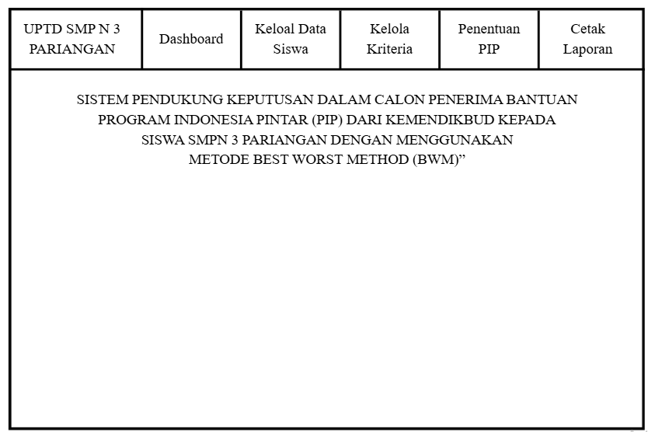
Gambar 4. 22 Desain Halaman Dashboard
Gambar 4.22 menampilkan desain halaman dashboard. Halaman ini berfungsi sebagai antarmuka utama setelah admin berhasil login ke dalam sistem. Admin diberikan akses untuk melihat dan menjelajahi menu-menu yang tersedia dalam sistem, memberikan mereka kemudahan dalam mengakses berbagai fitur dan informasi yang disediakan.

            - Desain Halaman Kelola Data Siswa
Halaman calon penerima menampilkan data dari calon penerima beasiswa. Halaman ini menyediakan fitur untuk admin dapat melakukan penambahan data, edit data, dan menghapus data siswa yang menjadi calon penerima beasiswa kurang mampu ini.. Pada halaman data siswa pengguna dapat menemukan fitur seperti pada Gambar 4.23.
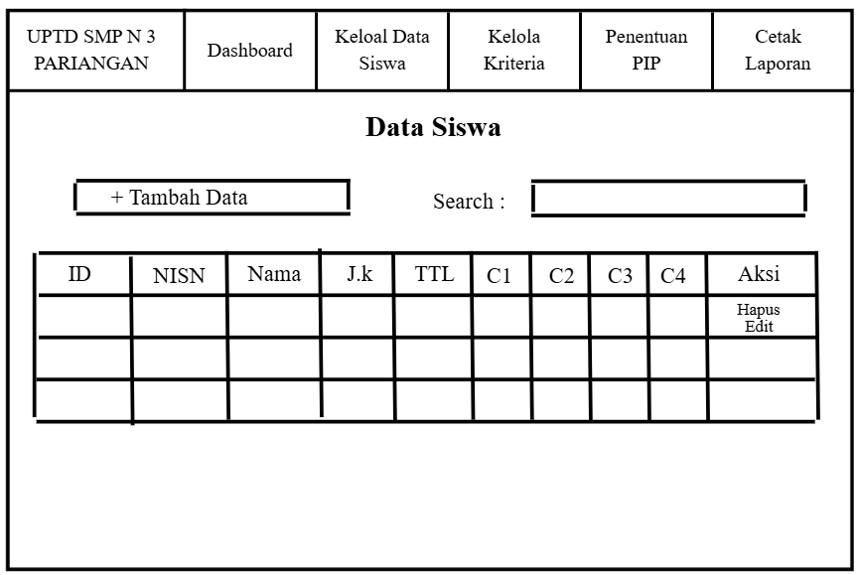
Gambar 4. 23 Desain Halaman Kelola Data Siswa
Gambar 4.23 menampilkan desain halaman kelola data siswa. Halaman ini berisi data dari calon penerima beasiswa yaitu NISN, nama, jenis kelamin, tempat tanggal lahir, alamat, penghasilan ayah,penghasilan ibu, jumlah saudara, dan prestasi. Pada halaman ini admin juga dapat menambah, mengedit, dan menghapus data dari calon penerima.
            - Desain Halaman Edit Data Siswa
Halaman ini merupakan halaman yang akan tampil setelah admin menekan tombol edit data yang ada pada halaman calon penerima sebelumnya. Fitur ini berfungsi untuk mengubah data siswa yang ada didalam sistem. Pada halaman tambah data, admin dapat menemukan fitur seperti pada Gambar 4.24.

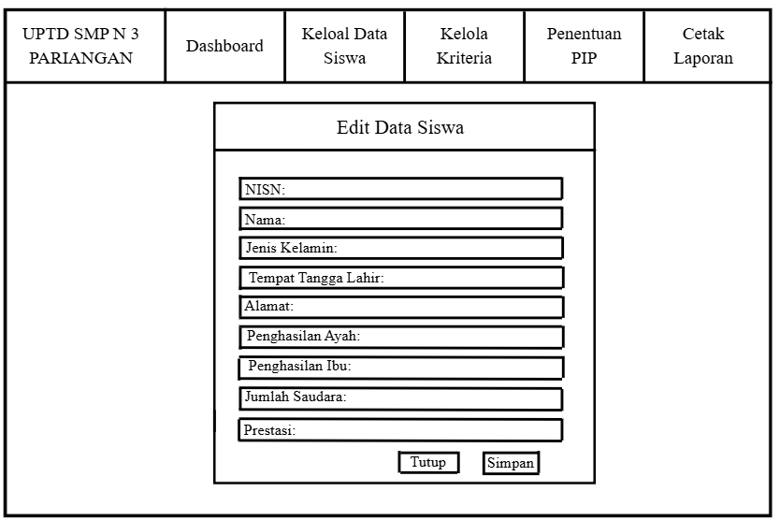
Gambar 4. 24 Desain Halaman Edit Data Siswa
Gambar 4.24 menampilkan desain halaman edit data siswa. Halaman ini merupakan halaman untuk admin mengedit data siswa. Setelah mengedit data yang diperlukan maka admin dapat mengklik tombol simpan untuk menyimpan data pengguna yang baru di inputkan.
            - Desain Halaman Kelola Kriteria
Halaman ini dirancang khusus sebagai antarmuka untuk mengelola data kriteria. Admin memiliki kemampuan untuk secara detail memeriksa semua kriteria yang digunakan dalam pengolahan data pada halaman ini. Pada halaman calon penerima pengguna dapat menemukan fitur seperti pada Gambar 4.25.
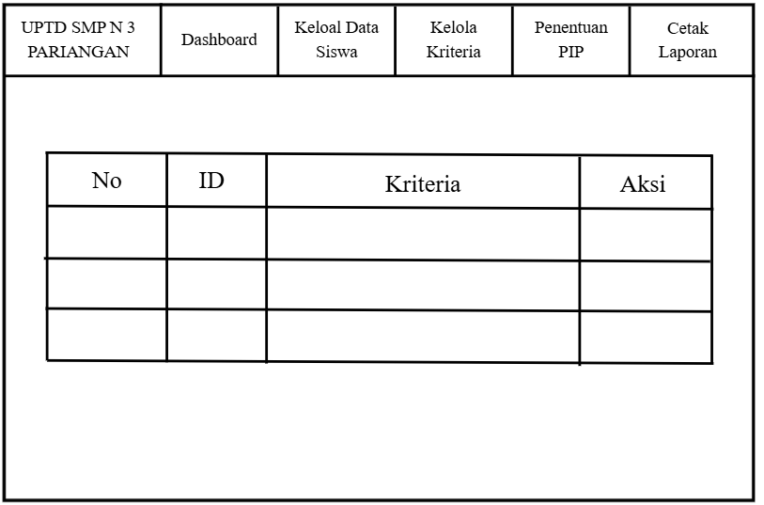
Gambar 4. 25 Desain Halaman Kelola Kriteria
Gambar 4.25 memperlihatkan desain halaman kriteria yang terinci. Halaman ini menampilkan informasi mengenai ID kriteria dan nama kriteria yang digunakan. Halaman ini memberikan kemampuan kepada admin untuk melakukan pengeditan data kriteria dan melihat sub kriteria yang terkait dengan setiap kriteria secara rinci.
            - Desain Halaman Edit Kriteria
Halaman ini merupakan halaman yang akan tampil setelah admin menekan tombol edit yang ada pada halaman kriteria sebelumnya. Fitur ini berfungsi untuk mengubah data kriteria yang sudah ada di dalam sistem. Pada halaman edit kriteria pengguna dapat menemukan fitur seperti pada Gambar 4.26.

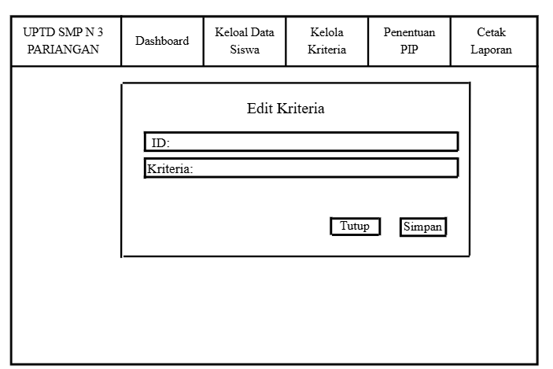
Gambar 4. 26 Desain Halaman Edit Kriteria
Gambar 4.26 menampilkan desain halaman edit kriteria. Halaman ini merupakan halaman untuk admin mengedit data kriteria dengan mengubah nama kriteria. Setelah mengedit data yang diperlukan maka admin dapat mengklik tombol simpan untuk menyimpan data kriteria yang baru di inputkan.
            - Desain Halaman Penentuan PIP
Halaman ini merupakan halaman yang akan tampil setelah admin menekan tombol penentuan pip yang ada pada halaman. Fitur ini berfungsi untuk mengolah data siswa dengan metode BWM. Pada halaman penentuan pip pengguna dapat menemukan fitur seperti pada Gambar 4.27.
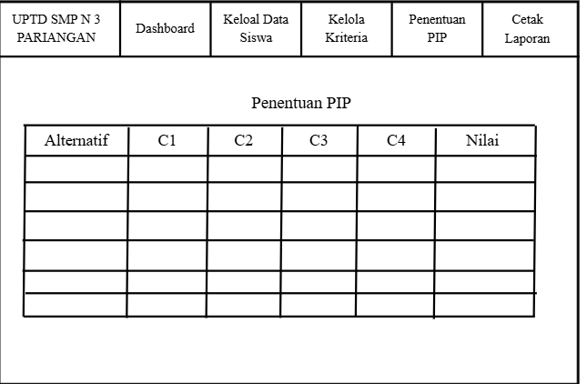
Gambar 4. 27 Desain Halaman Penentuan PIP
Gambar 4.27 memperlihatkan desain halaman penentuan pip yang terinci. Halaman ini memberikan kemampuan kepada admin untuk melakukan pengolahan data siswa dan dengan menggunakan metode BWM
            - Desain Halaman Edit Penentuan PIP
Halaman ini merupakan halaman yang akan tampil setelah admin menekan tombol edit yang ada pada halaman penentuan pip sebelumnya. Fitur ini berfungsi untuk mengubah data calon penenerima yang sudah ada di dalam sistem. Pada halaman edit kriteria pengguna dapat menemukan fitur seperti pada Gambar 4.28.

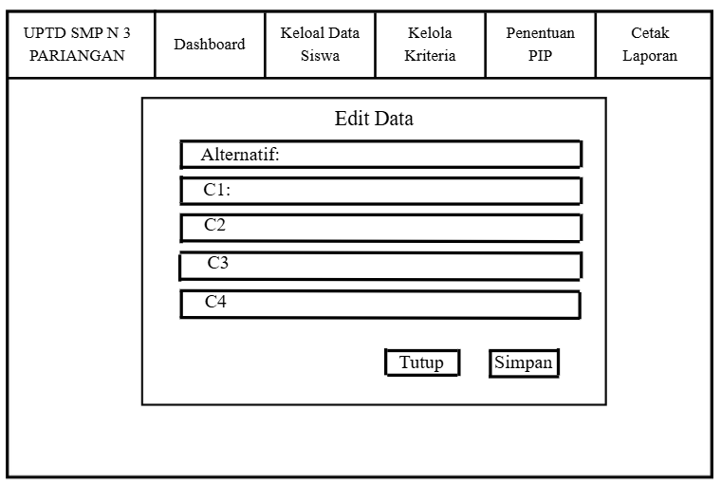
Gambar 4. 28 Desain Halaman Penentuan PIP
Gambar 4.28 menampilkan desain halaman edit penentuan pip. Halaman ini merupakan halaman untuk admin mengedit data penerima beasiswa. Setelah mengedit data yang diperlukan maka admin dapat mengklik tombol simpan untuk menyimpan data kriteria yang baru di inputkan.
1. Tabel Data Alternatif
Tabel data alternatif adalah penyimpanan untuk informasi alternatif yang diperlukan dalam sistem. Struktur tabel ini dirancang sesuai dengan kebutuhan proses perhitungan yang meliputi atribut seperti id, nama, alamat, dan lainnya. Adapun perancangan struktur tabel data alternatif dapat dilihat pada Tabel 4.13.
Tabel 4. 13 Tabel Data Alternatif
No | Atribut |  | Type
1 | id_data_alternatif | int (11)
2 | user_id | bigint (20)
3 | nisn | varchar (50)
4 | nama | varchar (100)
5 | jk | enum
6 | ttl | varchar (255)
7 | alamat | varchar (200)
8 | hasil_akhir_bwm | decimal (10.2)

Tabel 4.13 memberikan gambaran perinci dari struktur tabel data alternatif dalam rancangan database. Terdapat total 8 atribut yang terdapat dalam database tersebut. Informasi ini memperlihatkan elemen-elemen yang tersimpan dalam tabel data alternatif serta jenis data yang digunakan untuk setiap atributnya.

BAB V
IMPLEMENTASI DAN PENGUJIAN

5.1 Implementasi Sistem
Implementasi Sistem merupakan langkah-langkah untuk menyiapkan sistem agar dapat dioperasikan. Dalam tahap implementasi sistem, beberapa langkah perlu diambil, seperti menerapkan rencana implementasi, melakukan kegiatan implementasi, dan tindak lanjut implementasi. Untuk menerapkan program aplikasi yang telah direncanakan, diperlukan alat bantu berupa komputer. Operasionalisasi komputer itu sendiri melibatkan tiga komponen pendukung, yaitu hardware, software, dan brainware. Implementasi sistem bertujuan untuk mengevaluasi kemampuan sistem dalam mengatasi permasalahan yang muncul. Tahapan ini menjelaskan seluruh proses alur sistem, mulai dari awal hingga eksekusi selesai.

5.2 Pengujian
Pengujian sistem bertujuan untuk melihat apakah sistem yang dirancang sesuai dengan apa yang diharapkan. Pengujian dilakukan agar aplikasi yang dibuat dapat bekerja dengan baik sesuai dengan perintah yang akan dijalankan dan dieksekusi, serta untuk melihat bagaimana proses dari aplikasi ketika dijalankan. Berikut ini merupakan tahap-tahap pengujian program tentang Sistem Pendukung Keputusan Penentuan Penerima Beasiswa Pendidikan PIP Pada UPTD SMP Negeri 3 Pariangan Menggunakan Metode Best Worst Method (BWM).

5.2.1 Pengujian Metode Best Worst Method
Pengujian metode Best Worst Method (BWM) penting untuk memeriksa hasil perhitungan sebelumnya. Proses pengujian metode BWM dilaksanakan dengan cara, yaitu menggunakan Microsoft Excel. Pengujian BWM melalui pendekatan tersebut membantu memvalidasi kinerja metode ini dalam proses pengambilan keputusan.
1. Pengujian Data Menggunakan Microsoft Excel
Pengujian keberhasilan perhitungan metode BWM yang telah dilakukan sebelumnya dilakukan dengan menggunakan Microsoft Excel. Pengujian tersebut diharapkan dapat meningkatkan akurasi dan keandalan hasil perhitungan metode BWM. Langkah pertama yang harus dilakukan adalah Mengidentifikasi kriteria keputusan seperti pada Gambar 5.1.
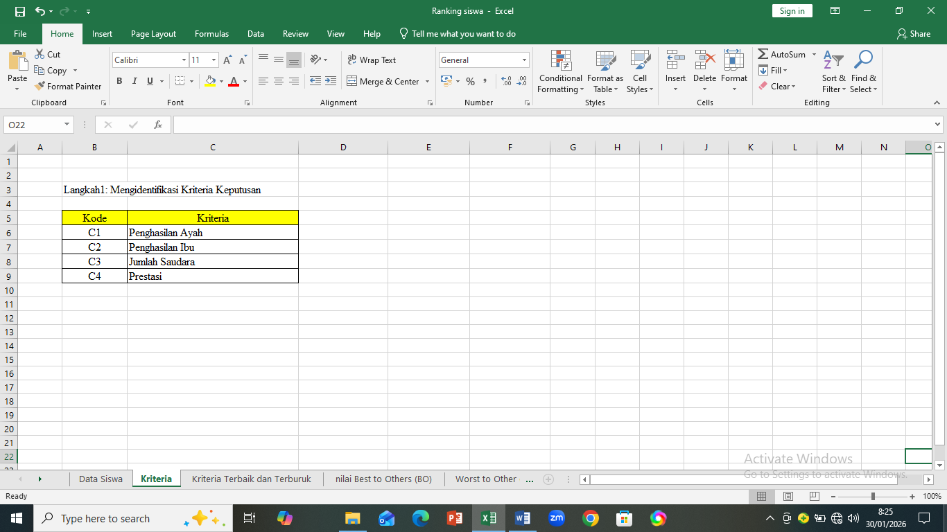
Gambar 5. 1 Data Kriteria Keputusan
Gambar 5.1 menunjukkan kriteria keputusan.Kriteria tersebut merupakan kriteria yang akan diproses dalam penelitian dengan menggunakan metode BWM. Langkah selanjutnya menentukan kriteria terbaik dan terburuk seperti pada Gambar 5.2.
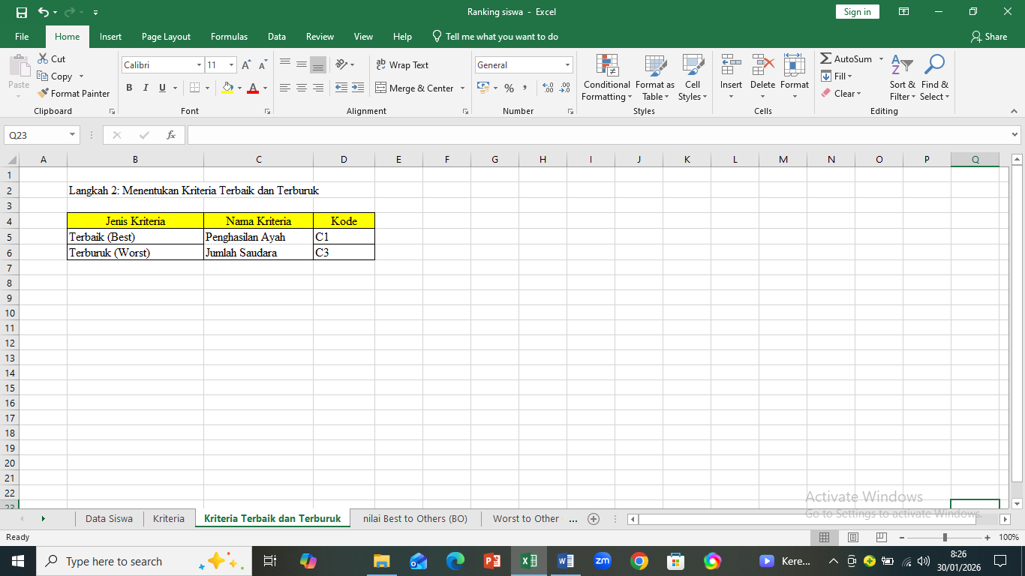
Gambar 5. 2 Kriteria Terbaik dan Terburuk
Gambar 5.2 menampilkan Kriteria terbaik dan terburuk besrta kode kriterianya, kriteria terbaik dan yang terburuk dari antara serangkaian faktor penentu yang diidentifikasi pada langkah pertama. Kriteria terbaik mewakili faktor yang paling diinginkan atau penting, sedangkan kriteria terburuk adalah faktor yang paling tidak diinginkan atau penting dalam hal masalah keputusan. Langkah selanjutnya yaitu menentukan nilai Best to Others (BO) seperti pada Gambar 5.3.
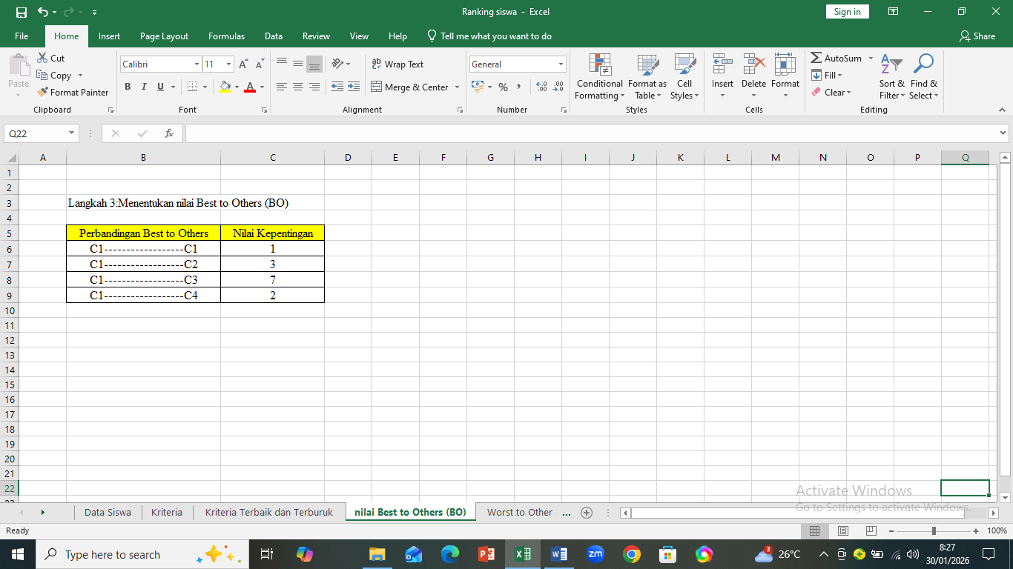
Gambar 5. 3 Perbandingan Best to Others
Gambar 5.3 menampilkan perbandingan antara kritera terbaik ke kriteria lainnya beserta nilai kepentingannya. Pengambil keputusan menentukan tingkat preferensi mereka untuk kriteria terbaik di atas masing-masing faktor lainnya berdasarkan skala dari 1 hingga 9. Nilai "1" menyiratkan bahwa kedua kriteria itu sama pentingnya, sedangkan nilai "9" menunjukkan bahwa kriteria terbaik jauh lebih penting daripada faktor lainnya. Langkah selanjutnya yaitu menentukan nilai Others to Worst (OW) seperti pada gambar 5.4.

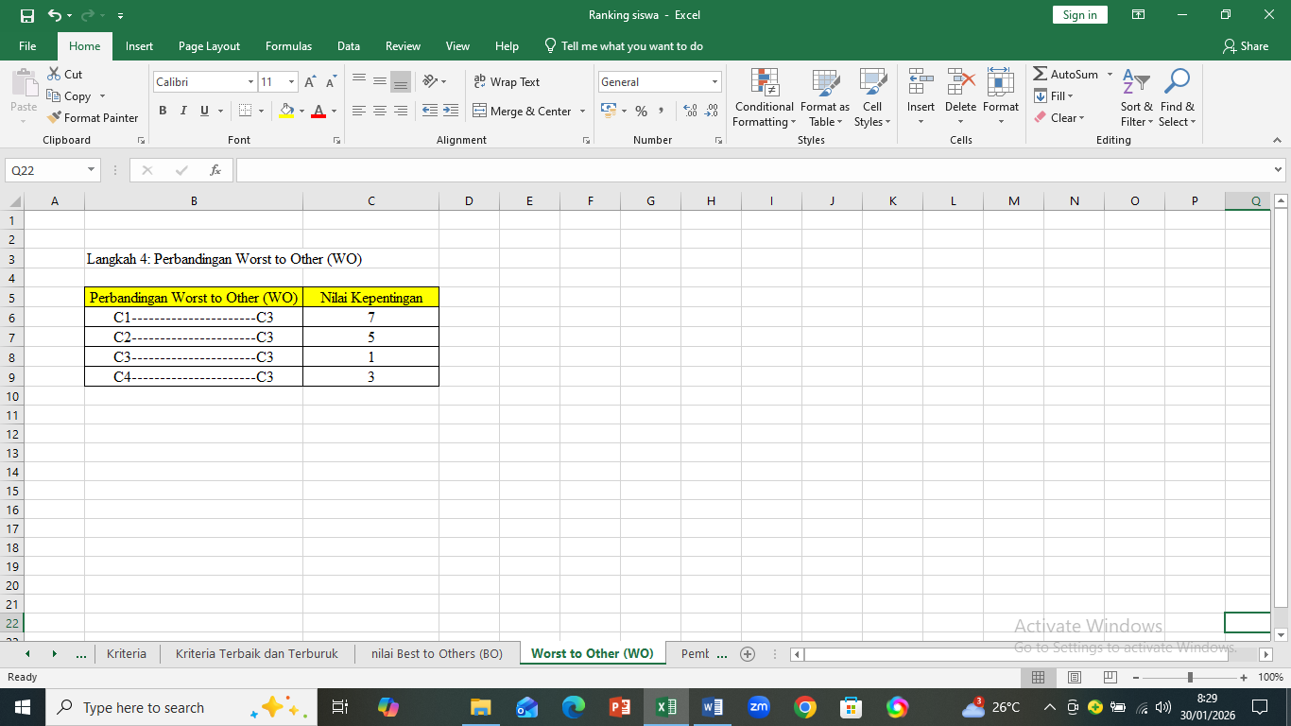
Gambar 5. 4 Perbandingan Others to Worst
Gambar 5.4 menampilkan perbandingan antara kritera lainnya ke kriteria terburuk beserta nilai kepentingannya. Pengambil keputusan mengkuantifikasi preferensi mereka untuk semua kriteria yang berkaitan dengan kriteria terburuk pada skala yang sama mulai dari 1 hingga 9. Sekali lagi, nilai "1" menyiratkan bahwa kedua kriteria itu sama pentingnya, sedangkan nilai "9" berarti bahwa faktor lain jauh lebih penting daripada kriteria terburuk. Langkah selanjutnya yaitu Pembobotan setiap kriteria seperti pada gambar 5.5.
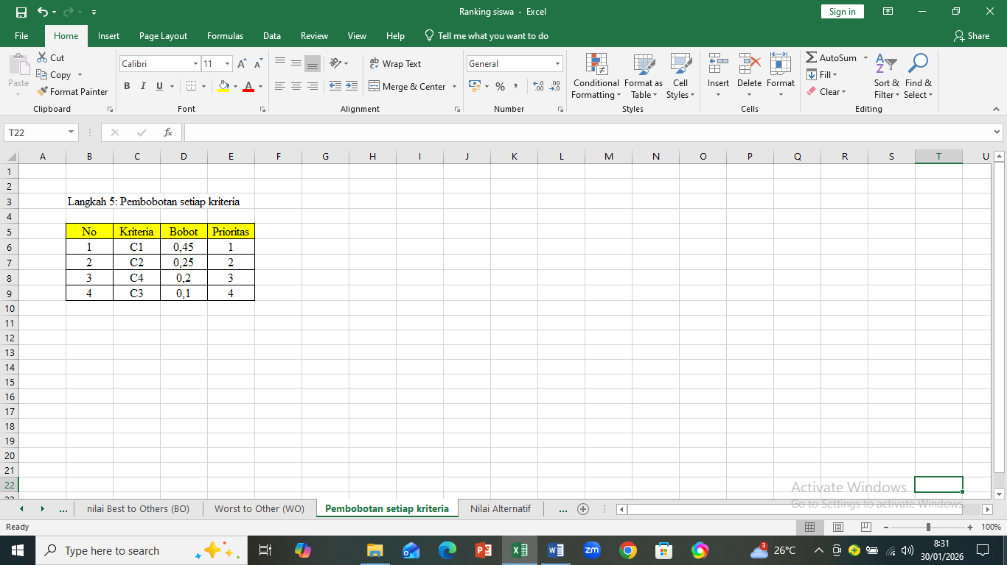
Gambar 5. 5 Bobot Setiap Kriteria
Gambar 5.5 menampilkan Pembobotan setiap kriteria. Bobot diberikan dengan cara memberi nilai tertinggi ke kriteria terbaik dan nilai terendah untuk kriteria terburuk. Langkah selanjutnya yaitu Pemberian nilai alternatif untuk setiap kriteria seperti pada gambar 5.6.
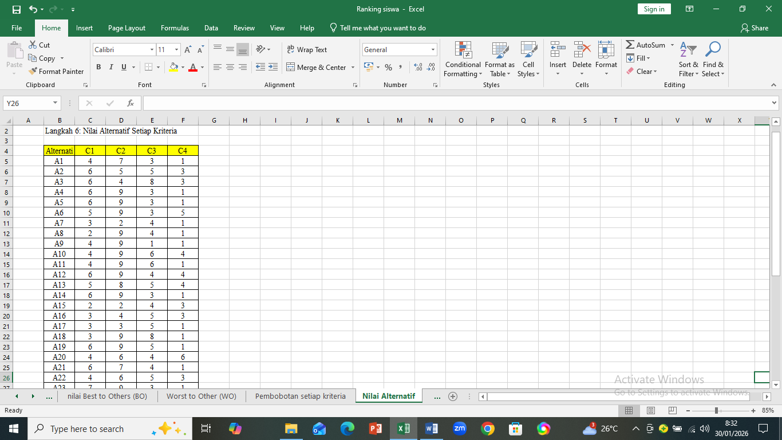
Gambar 5. 6 Nilai Alternatif setiap kriteria
Gambar 5.6 menampilkan nilai alternatif dari setiap data. Langkah ini bertujuan untuk memberikan nilai alternatif untuk seluruh data, dengan ketentuan 9 adalah nilai tertinggi dan terpenting dan seterusnya sampai 1 adalah nilai yang tidakpenting. Langkah selanjutnya yaitu Perhitungan skor akhir seperti pada gambar 5.7.
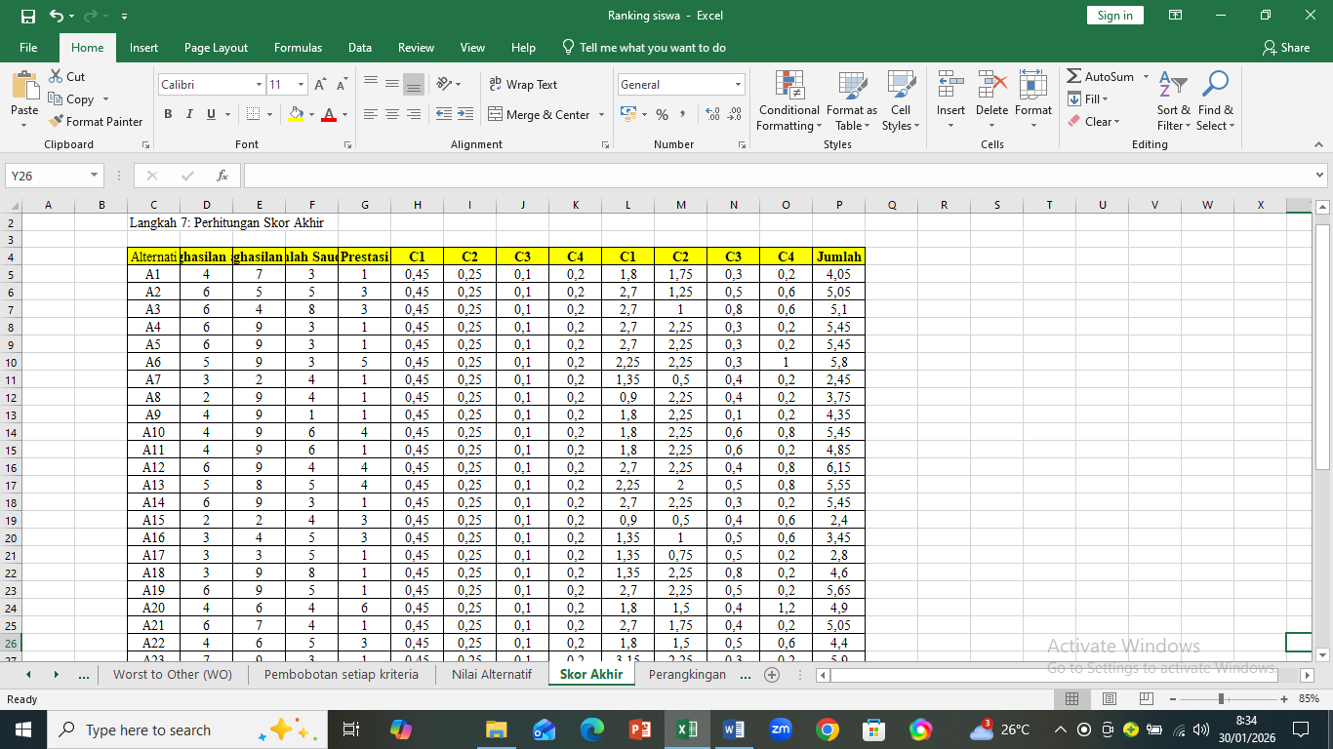
Gambar 5. 7 Perhitungan Skor
Gambar 5.7 menampilkan perhitungan skor untuk setiap data. melakukan perhitungan data yang ada dengan bobot optimal untuk seluruh kriteria untuk dapat mengetahui nilai tertinggi dan terendah dari seluruh data.Langkah selanjutnya yaitu Melakukan Perankingan seperti pada gambar 5.8.
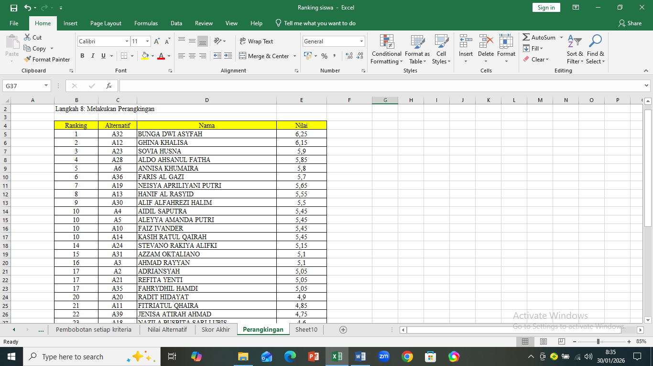
Gambar 5. 8 Perankingan
Gambar 5.8 menampilkan Pengambil keputusan melakukan perankingan untuk dapat mengetahui nilai tertinggi dan terendah dari seluruh data. Berdasarkan keputusan dari pihak Sekolah dimana siswa yang layak mendapatkan beasiswa adalah 9 siswa dengan nilai tertinggi.

5.2.2 Pengujian Interface
Pengujian interface bertujuan untuk meninjau apakah program yang telah dirancang serta diciptakan sudah sesuai dengan yang diharapkan. Apakah sistem yang dibangun tersebut mengalami bug ataupun kerusakan dalam implementasinya, setelah dilakukan pengujian dan implementasi, kualitas dari sebuah sistem yang dibangun akan terlihat. Pengujian interface ini dibagi menjadi dua bagian, yakni untuk admin dan siswa, seperti yang dapat terlihat pada rincian berikut.

5.2.2.1 Pengujian Interface Aplikasi Admin
Pengujian interface admin bertujuan mengevaluasi tampilan aplikasi beserta fitur yang dapat diakses oleh admin dalam sistem. Dengan melakukan pengujian ini, setiap kemungkinan bug atau kesalahan pada sistem dapat teridentifikasi melalui peninjauan tampilan tersebut. Berikut ini merupakan pengujian interface admin dari aplikasi yang telah dirancang.
- Tampilan Halaman Login
Tampilan halaman login merupakan langkah awal bagi pengguna admin untuk mengakses sistem. Admin dapat mengisi username dan password sesuai dengan yang telah terdaftar di dalam database. Detail dan format tampilan halaman login dapat dilihat pada Gambar 5.9.
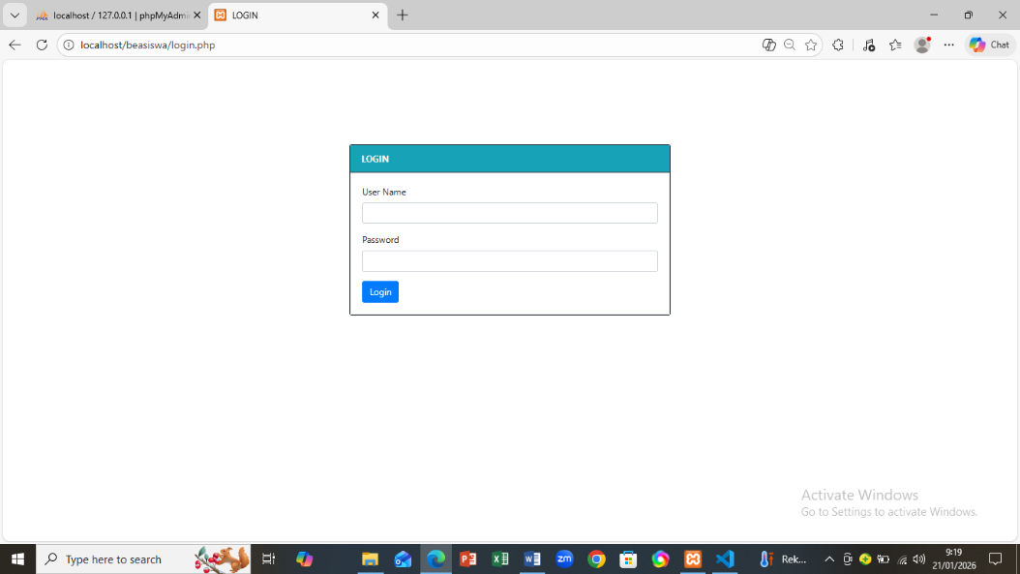
Gambar 5. 9 Tampilan Halaman Login
Gambar 5.9 memperlihatkan tampilan halaman login pada sistem. Pengguna diminta untuk mengisi username dan password sesuai dengan yang terdapat di database. Setelah username dan password diisi, makan admin dapat melakukan sign in untuk masuk kedalam sistem.
- Tampilan Halaman Dashboard
Tampilan halaman Dashboard akan muncul setelah admin berhasil masuk ke dalam sistem. Tampilan ini memberikan admin akses cepat ke fitur-fitur utama menyediakan menu yang dapat membantu dalam mengelola sistem. Detail dan format tampilan halaman beranda dapat dilihat pada Gambar 5.10
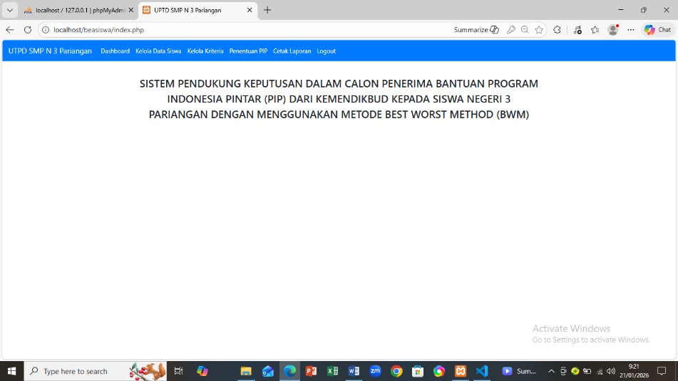
Gambar 5. 10 Tampilan Halaman Beranda
Gambar 5.10 menggambarkan tampilan halaman beranda yang terdapat tujuh menu utama yang dapat diakses. Menu-menu tersebut yaitu dasboard, kelola data siswa, kelola kriteria, penentuan pip, dan cetak laporan. Keberagaman pilihan menu ini memungkinkan admin untuk dengan mudah menjelajahi dan mengelola berbagai aspek sistem dengan efisien.
- Tampilan Halaman Kelola Data Siswa
Halaman kelola data siswa dirancang untuk menampilkan seluruh data calon penerima yang telah diinputkan oleh admin. Tujuan utama dari halaman ini adalah memberikan gambaran menyeluruh mengenai informasi para calon penerima yang dapat diakses oleh admin. Rincian tampilan halaman calon penerima dapat dilihat pada Gambar 5.11
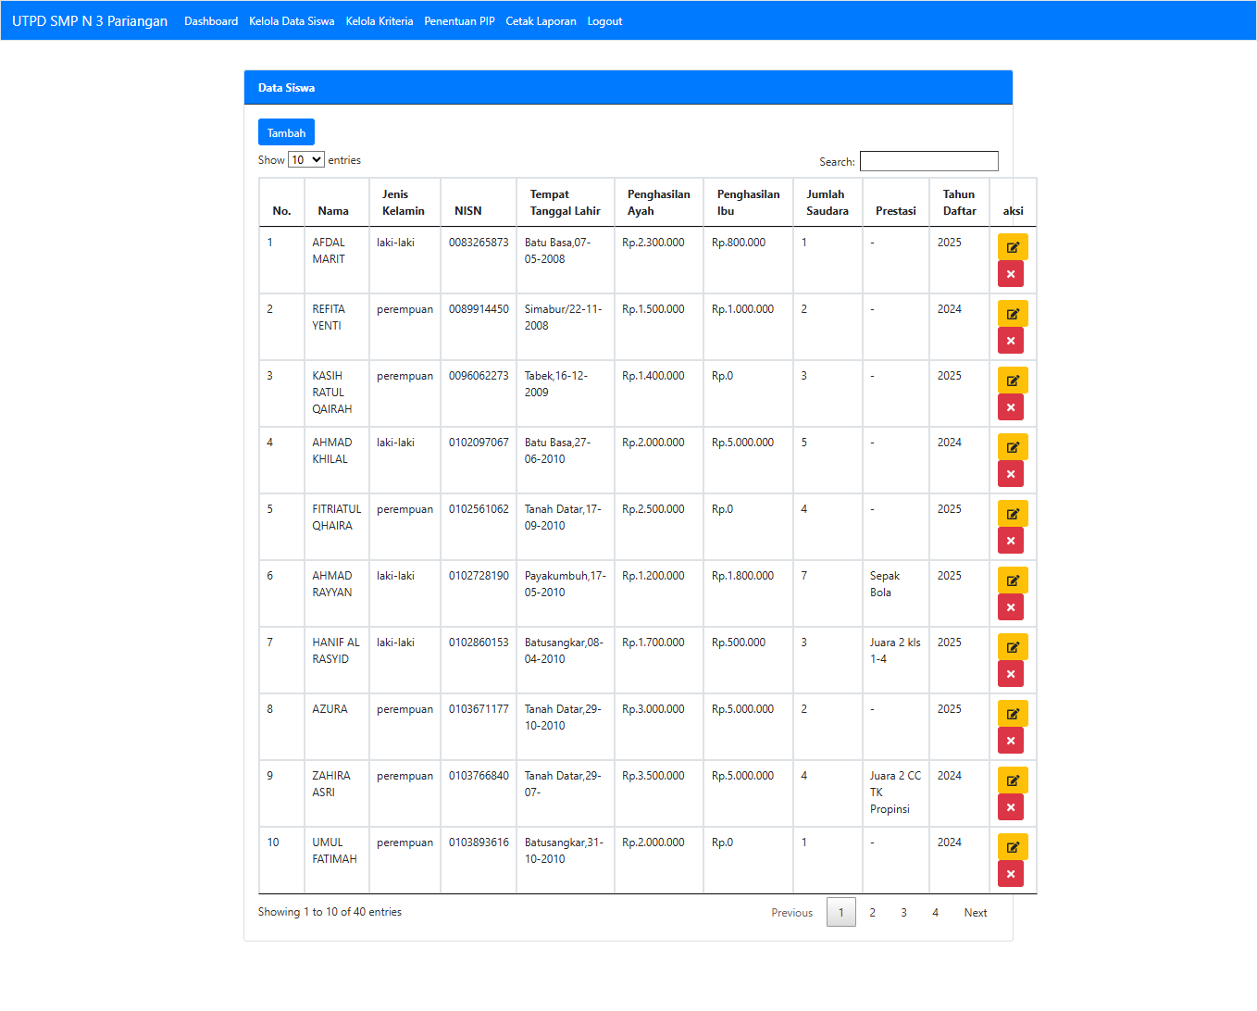
Gambar 5. 11 Tampilan Halaman Calon Penerima
Gambar 5.11 menampilkan halaman kelola data siswa Pada halaman ini, admin memiliki kemampuan untuk menambahkan data baru, melakukan pengeditan, dan menghapus data calon penerima. Fitur tersebut memberikan admin kontrol penuh terhadap manajemen data calon penerima beasiswa, mempermudah pengelolaan informasi secara efisien.
- Tampilan Halaman Tambah Data Siswa
Halaman ini dirancang dengan tujuan untuk membantu admin dalam proses penambahan data calon penerima yang secara otomatis tersimpan dalam database. Tampilan formulir tambah data calon penerima ini memberikan admin pandangan yang terstruktur terhadap informasi yang perlu dimasukkan. Adapun tampilan halaman tambah data data siswa dapat dilihat pada Gambar 5.12.
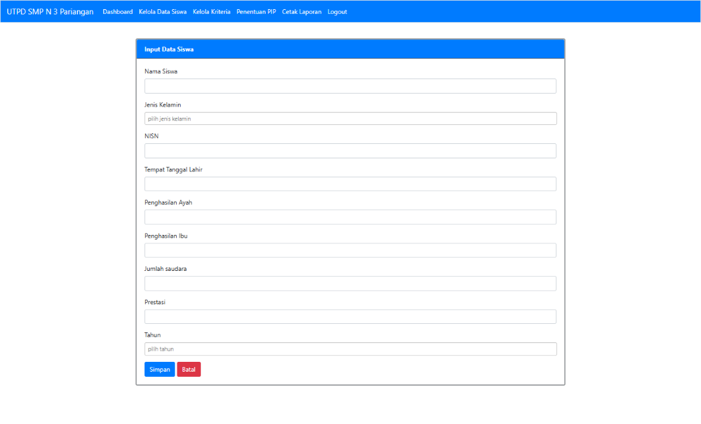
Gambar 5. 12 Tampilan Halaman Tambah Data Siswa
Gambar 5.12 menampilkan halaman tambah data siswa yang dapat diakses oleh admin setelah berhasil login. Halaman ini mencakup kolom-kolom untuk memasukkan informasi seperti NISN, nama, penghasilan ayah, penghasilan ibu, jumlah saudara, prestasi, dan tahun daftar calon penerima. Dengan tampilan yang terstruktur, admin dapat dengan mudah mengisi data yang diperlukan.
- Tampilan Halaman Edit Data Siswa
Halaman ini dirancang dengan tujuan untuk memberikan kemudahan kepada admin dalam melakukan pengeditan data siswa. Tampilan halaman edit data siswa ini dapat diakses dengan jelas, memberikan admin pandangan yang terstruktur terhadap informasi yang perlu diperbarui. Adapun tampilan halaman tambah edit calon penerima dapat dilihat pada Gambar 5.13.
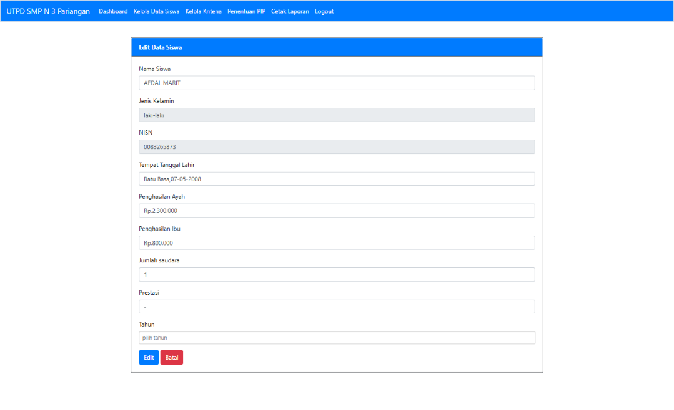
Gambar 5. 13 Tampilan Halaman Edit Data Siswa
Gambar 5.13 memperlihatkan halaman edit data siswa yang dapat diakses oleh admin setelah berhasil login. Halaman ini memungkinkan admin untuk melakukan perubahan pada informasi seperti NISN, nama, keterangan, penghasilan ayah, penghasilan ibu, jumlah bersaudara, dan nilai rata-rata calon penerima. Dengan tampilan yang terstruktur, admin dapat dengan mudah mengedit data calon penerima beasiswa sesuai kebutuhan.
- Tampilan Halaman Kelola Kriteria
Halaman kriteria didesain untuk menampilkan data kriteria yang digunakan dalam sistem ini. Melalui tampilan halaman kriteria, admin dapat melihat dengan jelas informasi terkait kriteria yang digunakan dalam proses tersebut. Rincian tampilan halaman kriteria dapat dilihat pada Gambar 5.14
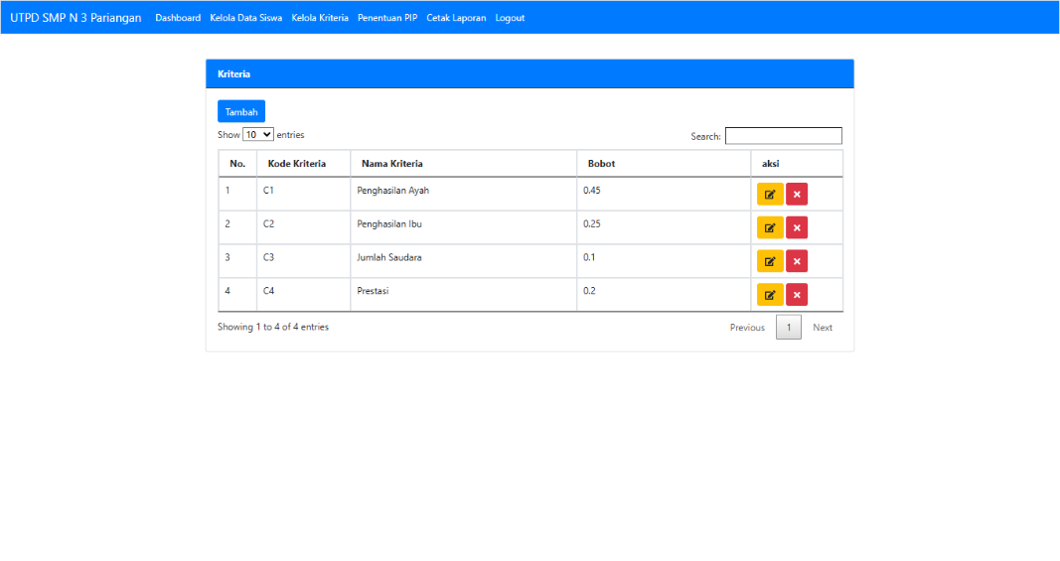
Gambar 5. 14 Tampilan Halaman Kriteria
Gambar 5.14 menampilkan halaman kriteria yang berisikan informasi seperti ID kriteria, nama kriteria, dan opsi aksi. Halaman kriteria ini juga dilengkapi dengan tombol edit serta tombol untuk melihat sub kriteria. Dengan tampilan yang terstruktur, admin dapat dengan mudah mengelola data kriteria serta sub kriteria pada sistem ini.
- Tampilan Halaman Edit Kriteria
. Halaman ini didesain dengan tujuan untuk memudahkan admin dalam proses pengeditan data kriteria yang sudah ada. Perubahan yang dilakukan tersebut akan secara otomatis tersimpan dalam database. Rincian tampilan halaman edit kriteria dapat dilihat pada Gambar 5.15.
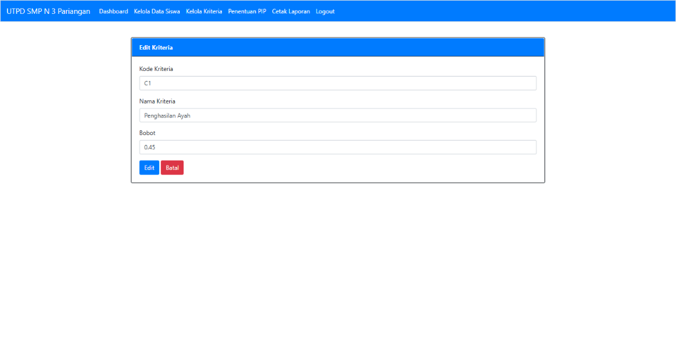
Gambar 5. 15 Tampilan Halaman Edit Kriteria
Gambar 5.15 memperlihatkan halaman edit kriteria yang dapat diakses oleh admin setelah berhasil login. Halaman ini mencakup kolom untuk melakukan perubahan pada nama kriteria. Dengan tampilan yang terstruktur, admin dapat dengan mudah mengedit dan memperbarui data kriteria sesuai kebutuhan.
- Tampilan Halaman Penentuan PIP
Halaman penentuan pip menyajikan visualisasi dari hasil perhitungan dengan metode Best Worst Method (BWM). Tujuan dari halaman ini adalah memberikan gambaran terhadap langkah-langkah dan hasil penentuan pip yang dilakukan. Adapun tampilan dari halaman hitung rekomendasi dapat dilihat pada Gambar 5.16.

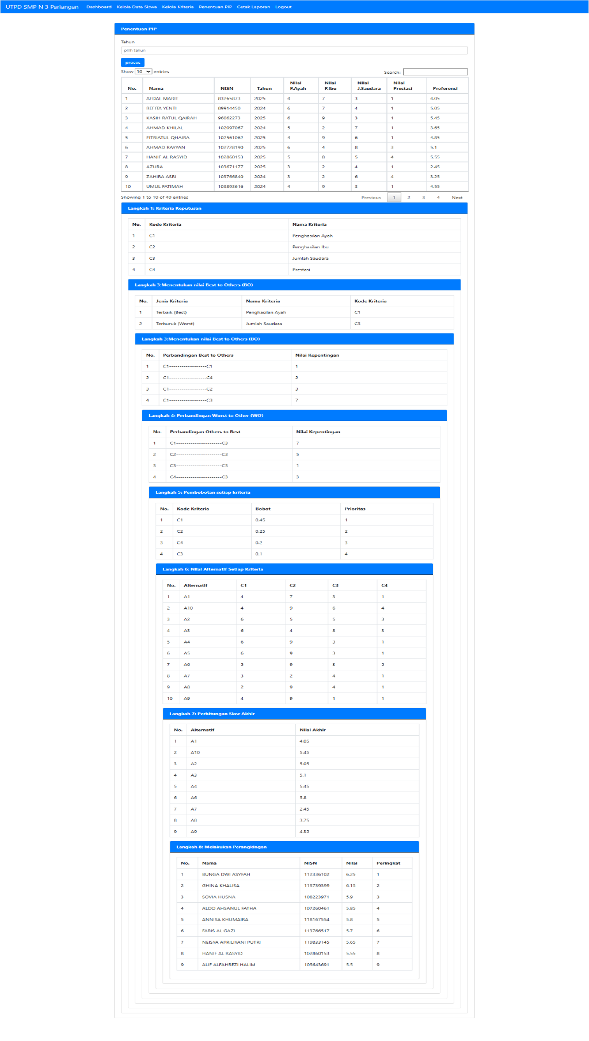
Gambar 5. 16 Tampilan Penentuan PIP
Gambar 5.16 menampilkan halaman hitung rekomendasi yang terdapat dalam sistem. Halaman ini menampilkan proses perhitungan dengan metode Best Worst Method (BWM). Representasi visual tersebut memberikan gambaran menyeluruh tentang bagaimana metode tersebut berjalan untuk penentuan pip.
- Tampilan Halaman Cetak Laporan
Halaman cetak laporan menyajikan menu untuk mencetak laporan hasil perhitungan penentuan pip yang telah dilakukan pada menu penentuan pip. Adapun tampilan dari halaman cetak laporan dapat dilihat pada Gambar 5.17.
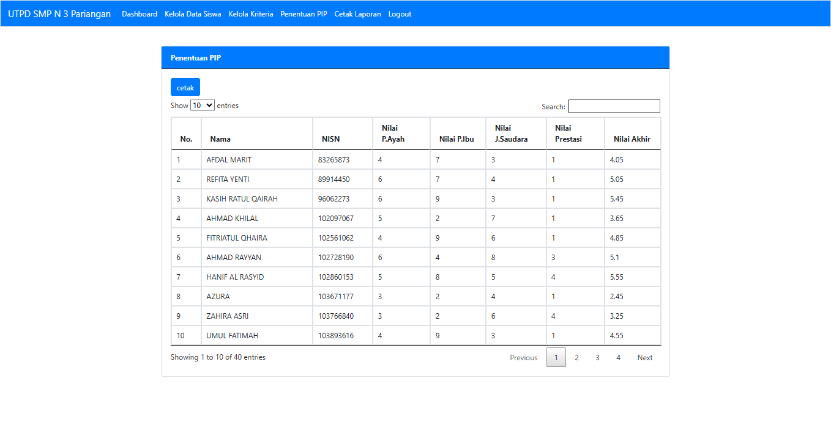
Gambar 5. 17 Tampilan Halaman Cetak Laporan
Gambar 5.17 menampilkan halaman cetak laporan. Halaman cetak laporan menyajikan menu untuk mencetak laporan hasil perhitungan penentuan pip yang telah dilakukan pada menu penentuan pip.

5.2.2.2 Pengujian Interface Aplikasi siswa
- Tampilan Halaman Dashborad
Tampilan halaman Dashboard akan muncul setelah siswa berhasil masuk ke dalam sistem. Tampilan ini memberikan siswa akses cepat ke fitur inforamsi penerima beasiswa pip. Detail dan format tampilan halaman beranda dapat dilihat pada Gambar 5.18.
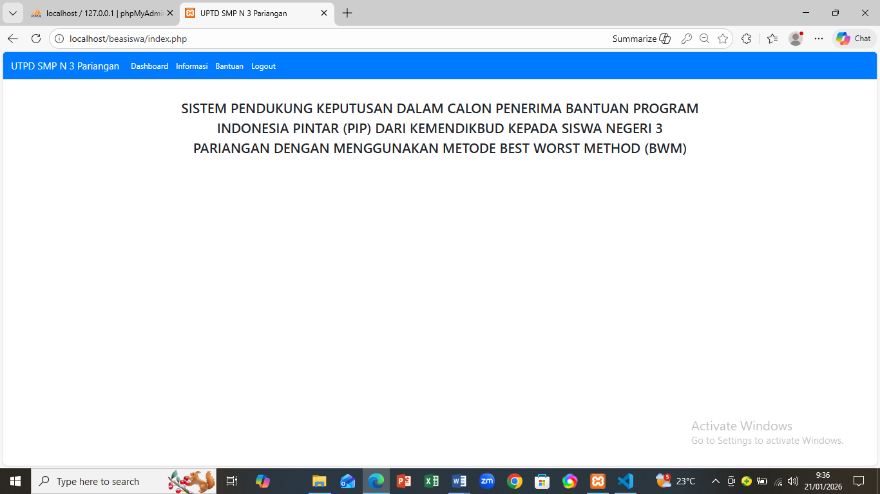
Gambar 5. 18 Tampilan Halaman Dashboard
Gambar 5.18 menggambarkan tampilan halaman beranda yang terdapat dua menu utama yang dapat diakses. Menu-menu tersebut yaitu informasi dan menu bantuan. Pilihan menu ini memungkinkan siswa untuk dengan mudah melihat informasi penerima beasiswa.
- Tampilan Halaman Informasi
Tampilan Halaman Informasi menyediakan informasi penerima penerima beasiswa pip yang dapat diakses atau dilihat langsung oleh siswa. Adapun tampilan dari halaman informasi dapat dilihat paga gambar 5.19.
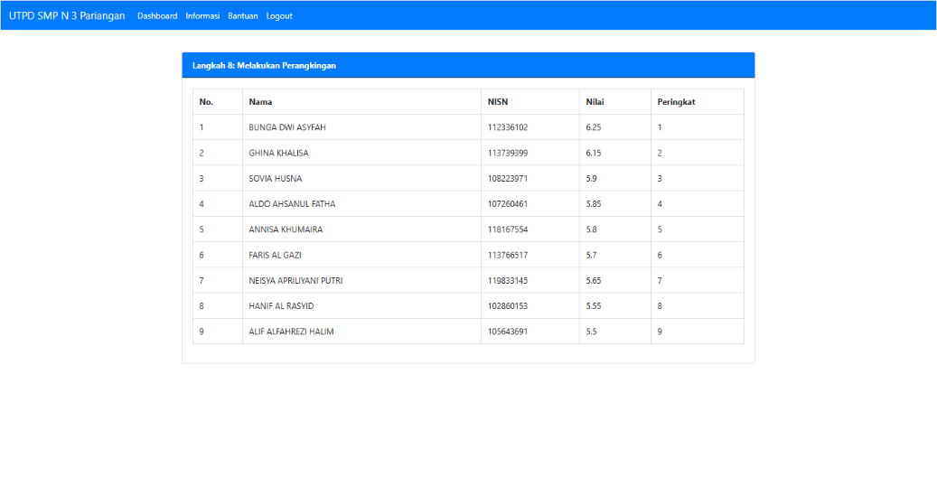
Gambar 5. 19 Tampilan Halaman Informasi
Gambar 5.19 menampilkan halaman Informasi. Data nama siswa yang muncul merupakan siswa-siswa yang berhak menerima beasiswa pip dengan penerapan metode Best Worst Method (BWM).
- Tampilan Halaman Bantuan
Tampilan Halaman Bantuan menyediakan arahan dan tata cara yang membantu pengguna dalam menggunakan website ini. Halaman ini dirancang untuk memberikan panduan yang jelas dan informatif, membantu pengguna memahami fungsionalitas dan langkah-langkah yang ada dalam website. Adapun tampilan dari halaman bantuan dapat dilihat pada Gambar 5.20.

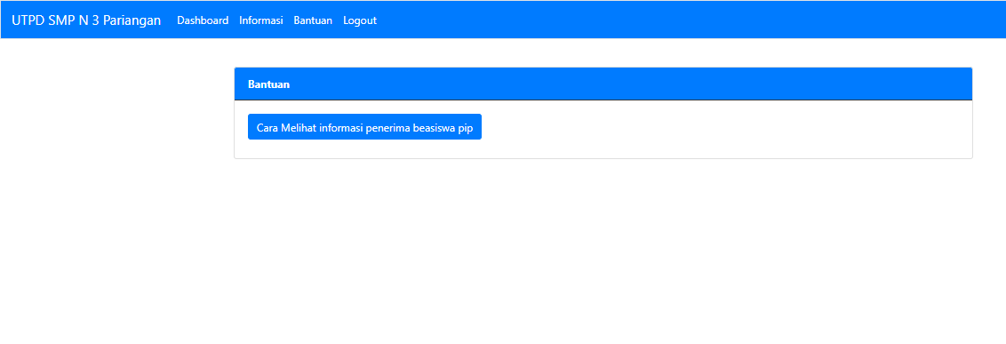
Gambar 5. 20 Tampilan Halaman Bantuan
Gambar 5.21 menampilkan halaman bantuan yang berisi panduan dalam menggunakan website, disajikan dalam bentuk pertanyaan-pertanyaan umum. Pengguna dapat mengeksplorasi halaman ini dengan mengklik pertanyaan yang dibutuhkan dan jawaban dari pertanyaan tersebut akan muncul di bawahnya. Halaman bantuan memberikan pengalaman pengguna yang interaktif, memfasilitasi pemahaman dan penyelesaian masalah dengan efektif.

5.2.3 Pengujian Interface menggunakan Blackbox testing
Pengujian Interface menggunakan Blackbox testing adalah metode pengujian antarmuka pengguna (User Interface) yang dilakukan dengan cara menguji fungsi dan tampilan aplikasi berdasarkan input dan output yang dihasilkan, tanpa melihat atau mengetahui struktur kode program di dalamnya. Penguji hanya berfokus pada bagaimana sistem merespons tindakan pengguna, seperti klik tombol, pengisian form, navigasi menu, dan tampilan hasil.

5.2.3.1 Blackbox testing admin
Blackbox testing admin adalah metode pengujian antarmuka pengguna (User Interface) yang dilakukan dengan cara menguji fungsi dan tampilan aplikasi berdasarkan input dan output yang dihasilkan, tanpa melihat atau mengetahui struktur kode program di dalamnya. Penguji hanya berfokus pada bagaimana sistem merespons tindakan pengguna, seperti klik tombol, pengisian form, navigasi menu, dan tampilan hasil.
Tabel 5. 1 Blackbox testing admin
No. | Aktivitas Pengujian | Realisasi yang diharapkan | Hasil pengujian
1. | Masuk menggunakan username dan password yang salah | Tidak masuk ke dalam aplikasinya | Muncul notifikasi bahwa username atau password salah
2. | Masuk menggunakan username dan password yang benar | Masuk ke dalam aplikasi | Masuk ke halaman Dashboard
3. | Mengklik menu kelola data siswa | Menampilkan data siswa | Dapat melihat data siswa
4. | Mengklik tombol tambah data siswa | Dapat menambah data siswa | Muncul form tambah data siswa
5. | Mengklik tombol edit data siswa | Dapat mengedit data siswa | Muncul form untuk mengedit data siswa
6. | Mengklik tombol hapus data siswa | Dapat menghapus data siswa | Muncul notifikasi menghapus data siswa
7. | Mengklik menu kelola kriteria | Dapat melihat berbagai macam kriteria yang digunakan | Menampilkan kriteria yang digunakan
8. | Mengklik tombol edit kriteria | Dapat mengedit data kriteria | Muncul form untuk mengedit data kriteria
9. | Mengkilik menu penentuan pip | Memunculkan form penentuan pip | Muncul form penentuan pip
10. | Memilih tahun pendaftaran untuk mengolah data siswa | Memunculkan data siswa berdasarkan tahun pilihan | Data siswa keluar sesuai tahun pendaftaran
11. | Mengklik menu cetak laporan | Memunculkan form cetak laporan | Form cetak laporan muncul
12. | Mengklik tombol cetak laporan | Dapat melakukan percetakan laporan | Menampilkan form cetak laporan
13. | Mengklik tombol Logout | Keluar dari aplikasi | Keluar dari aplikasi dan kembali pada menu login

Tabel 5.1 memberikan gambaran penggunaan aplikasi dengan menggunakan metode Blackbox testing admin. Penulis hanya berfokus pada bagaimana sistem merespons tindakan pengguna, seperti klik tombol, pengisian form, navigasi menu, dan tampilan hasil.

5.2.3.1 Blackbox testing siswa
Blackbox testing siswa adalah metode pengujian antarmuka pengguna (User Interface) yangdapat diakses oleh siswa dilakukan dengan cara menguji fungsi dan tampilan aplikasi berdasarkan input dan output yang dihasilkan, tanpa melihat atau mengetahui struktur kode program di dalamnya. Penguji hanya berfokus pada bagaimana sistem merespons tindakan pengguna, seperti klik tombol, pengisian form, navigasi menu, dan tampilan hasil.
Tabel 5. 2 Blackbox testing siswa
No. | Aktivitas Pengujian | Realisasi yang diharapkan | Hasil pengujian
1. | Masuk menggunakan username dan password yang salah | Tidak masuk ke dalam aplikasinya | Muncul notifikasi bahwa username atau password salah
2. | Masuk menggunakan username dan password yang benar | Masuk ke dalam aplikasi | Masuk ke halaman Dashboard
3. | Mengklik menu informasi | Menampilkan informasi | Dapat melihat informasi
4. | Mengklik menu bantuan | Dapat melihat bantuan | Muncul form bantuan
5. | Mengklik tombol Logout | Keluar dari aplikasi | Keluar dari aplikasi dan kembali pada menu login

Tabel 5.2 memberikan gambaran penggunaan aplikasi dengan menggunakan metode Blackbox testing. Penulis hanya berfokus pada bagaimana sistem merespons tindakan pengguna, seperti klik tombol, pengisian form, navigasi menu, dan tampilan hasil.

.

BAB VI PENUTUP

6.1 Kesimpulan
Berdasarkan penjelasan dan uraian yang telah diberikan, diharapkan bahwa penelitian ini dapat memberikan manfaat yang berarti bagi pembaca. Oleh karena itu, penelitian ini memiliki potensi untuk memberikan kontribusi yang signifikan di dalam bidangnya. Kesimpulan yang dapat diambil dari hasil penelitian ini adalah sebagai berikut:
- Penerapan Sistem Pendukung Keputusan mampu memberikan rekomendasi penerima beasiswa pendidikan PIP pada UPTD SMP Negeri 3 Pariangan.
- Penerapan metode Best Worst Method (BWM) mampu memberikan rekomendasi penerima beasiswa pendidikan PIP UPTD SMP Negeri 3 Pariangan. Pengujian dilakukan dengan menggunakan Microsoft Excel.
- Metode Best Worst Method (BWM) telah berhasil diimplementasikan kedalam sebuah sistem dengan menggunakan pemrograman PHP dan database MySQL. Sistem tersebut mampu meningkatkan efisiensi dan efektifitas pihak UPTD SMP N 3 Pariangan dalam penentuan calon penerima beasiswa pendidikan PIP

6.2 Keterbatasan Sistem
Sistem Pendukung Keputusan Penentuan Penerima Beasiswa Pendidikan Baznas Pada UPTD SMP Negeri 3 Pariangan Menggunakan Metode Best Worst Method (BWM) telah berhasil diimplementasikan ke dalam suatu sistem dengan menggunakan bahasa pemrograman PHP dan MySQL. Sistem yang telah dibangun mencapai ekspektasi yang diinginkan sejak awal penelitian dimulai, namun terdapat beberapa keterbatasan yang terdapat pada sistem ini. Adapun keterbatasan yang terdapat pada sistem ini adalah sebagai berikut:
- Sistem yang dibangun hanya dapat mengolah data untuk direkomendasikan menjadi calon penerima beasiswa pendidikan PIP pada UPTD SMP N 3 Pariangan.
- Sistem yang dibangun hanya menggunakan Best Worst Method (BWM) dengan empat kriteria yaitu penghasilan ayah, penghasilan ibu, jumlah bersaudara, prestasi.
- Sistem yang dibangun masih sederhana dengan logika program yang mengutamakan proses rekomendasi, sehingga perlu pengembangan yang lebih kompleks.

6.3 Saran
Setelah menyelesaikan tahap akhir penelitian ini, penulis menyadari adanya beberapa kekurangan yang perlu diperbaiki dan diperhatikan. Upaya perbaikan menjadi suatu kebutuhan untuk menyempurnakan dan meningkatkan kualitas penelitian ini agar menjadi lebih lengkap. Oleh karena itu, langkah-langkah perbaikan yang akan diimplementasikan guna meningkatkan nilai keseluruhan penelitian adalah sebagai berikut:
- Diharapkan adanya penelitian lanjutan dan mengembangkan aplikasi ini dengan menambahkan variabel perhitungan lain sehingga hasil keputusan lebih akurat.
- Diharapkan adanya penelitian lanjutan yang mengembangkan aplikasi ini dengan menambahkan fitur input data secara otomatis sehingga dapat mempermudah admin dalam memasukkan data calon penerima.
- Diharapkan adanya penelitian lanjutan yang mengembangkan sistem untuk menentukan siswa yang berhak mendapat beasiswa pendidikan PIP dengan metode sistem pendukung keputusan lainnya.
- Kepada pembaca atau penulis yang memiliki kesamaan tujuan penulisan agar dapat mencoba penelitian dilakukan dengan menggunakan data yang lebih detail sehingga hasil yang diperoleh lebih maksimal.

DAFTAR PUSTAKA
Botutihe, M. H., & Biki, Z. (2023). Metode Maut Untuk Sistem Pendukung Keputusan Seleksi Awal Penerima Bantuan Beasiswa Program Indonesia Pintar. JURNAL TECNOSCIENZA. https://doi.org/10.51158/tecnoscienza.v7i2.908
Fiqih, M., Dayat, U., & Febriantin, K. (2022). Implementasi kebijakan program indonesia pintar (pip) pada jenjang sekolah dasar. KINERJA. https://doi.org/10.30872/jkin.v18i4.10097
Hafrienda, R., Candradewini, C., & Munajat, M. D. E. (2023). EFEKTIVITAS PROGRAM INDONESIA PINTAR PADA JENJANG SMA NEGERI DI KOTA BUKITTINGGI. JANE - Jurnal Administrasi Negara. https://doi.org/10.24198/jane.v14i2.45140
Jumanah, J., & Rosita, H. (2023). EVALUASI PROGRAM INDONESIA PINTAR DALAM UPAYA PEMERATAAN PENDIDIKAN. The Indonesian Journal of Public Administration (IJPA). https://doi.org/10.52447/ijpa.v8i2.6042
Kaidah, S., & Ruslan, R. (2022). DAMPAK PROGRAM INDONESIA PINTAR TERHADAP PENDIDIKAN ANAK PADA KELUARGA MISKIN DI DESA LOKOP KECAMATAN SERBAJADI KABUPATEN ACEH TIMUR. Jurnal Geuthèë: Penelitian Multidisiplin. https://doi.org/10.52626/jg.v5i3.193
Khaliq, N. A., Josi, A., & Fujiyanti, L. (2023). Sistem Informasi Pendukung Keputusan Seleksi Beasiswa Menggunakan Metode SAW. JSITIK: Jurnal Sistem Informasi Dan Teknologi Informasi Komputer. https://doi.org/10.53624/jsitik.v1i2.162
Kheybari, S., & Ishizaka, A. (2022). The behavioural best-worst method. Expert Systems with Applications. https://doi.org/10.1016/j.eswa.2022.118265
M.Kom, E. S. P., & Fauzi, R. (2022). METODE PROFILE MATCHING DALAM SISTEM PENDUKUNG KEPUTUSAN PENILAIAN KINERJA DOSEN. JURNAL EDUCATION AND DEVELOPMENT. https://doi.org/10.37081/ed.v10i2.3801
Mazurek, J., Perzina, R., Strzałka, D., Kowal, B., Kuraś, P., Puhrová, B. P., & Rajs, R. (2024). Is the best–worst method path dependent? Evidence from an empirical study. 4OR. https://doi.org/10.1007/s10288-023-00553-5
Moslem, S. (2023). A Novel Parsimonious Best Worst Method for Evaluating Travel Mode Choice. IEEE Access. https://doi.org/10.1109/ACCESS.2023.3242120
Mustaffa, N. A., Zulkifli, M., Haqe, N. A. S., & Zainal, H. (2023). Application of best worst method in prioritising the criteria of Zakat Kedah recipient. AIP Conference Proceedings. https://doi.org/10.1063/5.0177967
Nazilah, H. (2022). Pengaruh Program Indonesia Pintar Terhadap Motivasi Belajar dan Hasil Belajar Siswa MA Al-Ittihad Poncokusumo. Etheses UIN Malang.
Popy Yolita Clara Banamtuan, Alfredo Pasaribu, & Yohanes Ari. (2024). Sistem Pendukung Keputusan Penerimaan Beasiswa Dengan Metode Simple Additive Weighting (SAW). Jurnal Sistem Informasi Dan Teknologi (SINTEK). https://doi.org/10.56995/sintek.v1i4.64
Pratiningtyas, D. (2024). Program Indonesia Pintar dan Pengeluaran Pendidikan Pada Keluarga Dengan Anak Disabilitas. Syntax Literate ; Jurnal Ilmiah Indonesia. https://doi.org/10.36418/syntax-literate.v7i9.15119
Purwita Sari, E. O., Siagian, Y., & Kurniawan, E. (2022). Implementasi Metode VIKOR Penentuan Calon Penerima Program Indonesia Pintar. J-Com (Journal of Computer). https://doi.org/10.33330/j-com.v2i2.1750
Rostami, O., Tavakoli, M., Tajally, A. R., & GhanavatiNejad, M. (2023). A goal programming-based fuzzy best–worst method for the viable supplier selection problem: a case study. Soft Computing. https://doi.org/10.1007/s00500-022-07572-0
Satria, M. N. D. (2023). Sistem Pendukung Keputusan Penerimaan Staff Administrasi Menggunakan Metode VIKOR. Journal of Artificial Intelligence and Technology Information (JAITI). https://doi.org/10.58602/jaiti.v1i1.24
Shishani, S., Choi, J. W., Ha, M. H., & Seo, Y. J. (2023). The competitiveness of global cargo airports employing the Best-Worst Method. Journal of International Logistics and Trade. https://doi.org/10.1108/JILT-10-2022-0054
Triwinanto, M. A., Nugroho, B. I., & Gunawan, G. (2023). PENERAPAN FUZZY MAMDANI UNTUK SISTEM PENDUKUNG KEPUTUSAN PEMILIHAN TELEPON SELULER. E-Link: Jurnal Teknik Elektro Dan Informatika. https://doi.org/10.30587/e-link.v18i2.5893
Triyadi, Natsir, F., & Sihombing, R. A. (2023). Sistem Pendukung Keputusan Untuk Rekomendasi Penentuan Penerima Beasiswa Menggunakan Pendekatan Saw. Jurnal Informasi Interaktif.
Verma, S., Sahu, S. P., & Sahu, T. P. (2023). Portfolio management using Additive Ratio Assessment based stock selection and deep learning for prediction. International Journal of Information Technology (Singapore). https://doi.org/10.1007/s41870-023-01493-3
Wu, Q., Liu, X., Zhou, L., Qin, J., & Rezaei, J. (2024). An analytical framework for the best–worst method. Omega (United Kingdom). https://doi.org/10.1016/j.omega.2023.102974
Yuliana, Y., Azmi, F., & Rifa’i, M. (2023). THE INFLUENCE OF STUDENT MANAGEMENT AND THE PROGRAM INDONESIA PINTAR (PIP) ON STUDENT ACHIEVEMENT AT SMAN 1 RUNDENG KOTA SUBULUSSALAM. Research and Development Journal of Education. https://doi.org/10.30998/rdje.v9i2.19313

LAMPIRAN
Lampiran 1 Kartu Bimbingan Pembimbing 1

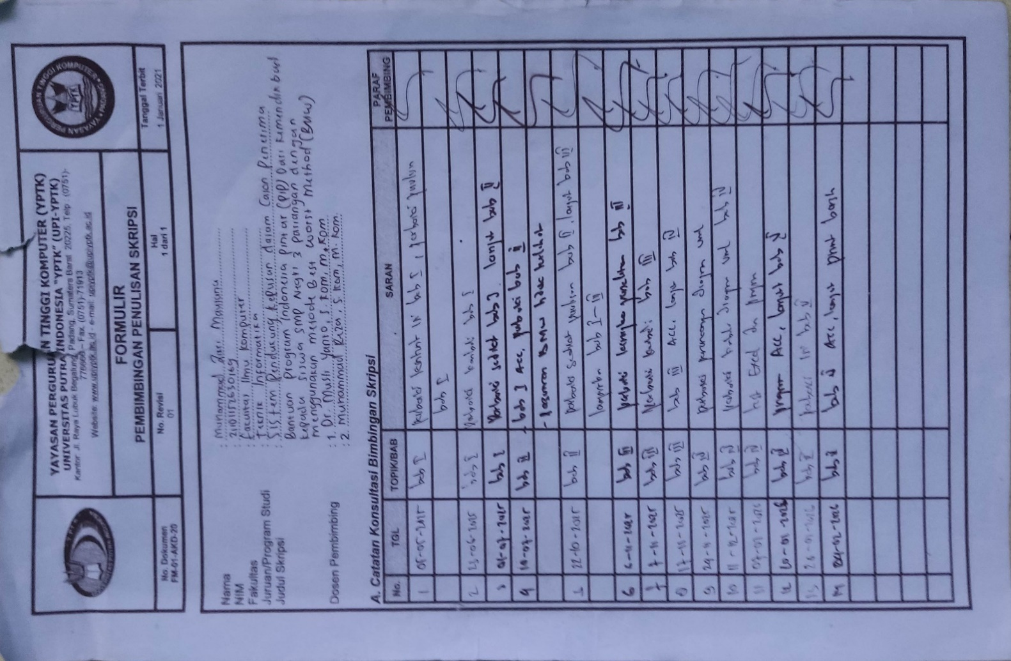

Lampiran 2 Kartu Rencana Studi
